*На правах рукописи*

**САБРА Лейла Абдалла**

**ПЕРФЕКЦИОНИЗМ И НАРЦИССИЗМ КАК ОСНОВАНИЕ МОДЕЛИ СТРЕМЛЕНИЯ ЧЕЛОВЕКА К Я ИДЕАЛЬНОМУ И МИРУ ИДЕАЛЬНОМУ: ТИПОЛОГИЧЕСКИЙ ПОДХОД**

**Диссертация на соискание ученой степени PhD по специальности «психология»**

**Научный руководитель:**

**доктор психологических наук, профессор**

**Нагибина Наталия Львовна**

**Москва** – **2018**

**СОДЕРЖАНИЕ**

**ВВЕДЕНИЕ…………………………………………………………………….3**

**ГЛАВА 1. СТРЕМЛЕНИЕ К СОВЕРШЕНСТВУ: МЕЖДУ ИДЕАЛЬНЫМ Я И ИДЕАЛЬНЫМ МИРОМ**

* 1. **Перфекционизм как осознанное и неосознанное стремление к совершенству……………………………………………………………….12**

**1.1.2. Психоаналитические модели перфекционизма…………………….13**

**1.1.3. Перфекционизм как предмет исследования социальной**

**Психологии……………………………………………………………………..17**

**1.2. Структура перфекционизма. Варианты моделей перфекционизма и их критика ….………………………………………………………………21**

**1.3. Символы успеха и отношений………………………………………….36**

**1.3.1 Символы успеха как показатель самореализации в современном обществе………………………………………………………………………...36**

**1.3.2 Подарок, и его значение в формировании взаимоотношений между людьми………………………………………………………………………….40**

**1.4 Модель стремления к идеалу в системе Псикосмологии………….....49**

**ГЛАВА 2. Эмпирическое исследование перфекционизма**

**2.1 Проблема. Задачи эмпирического исследования……………………...59**

**2.2 План и логика эмпирического исследования………………………….60**

**2.3 Оценка общего уровня перфекционизма в современном российском обществе. Описательная статистика…………………………....................65**

**2.4 Связь перфекционизма и ценностных ориентаций……………….....67**

**2.5 Перфекционизм и его особенности в системе Псикосмология…..…69**

**2.6 Качественные особенности в самопрезентации……………………....82**

**2.7 Представления об отношениях «Я» и «родитель»................................84**

**2.8. Анализ индивидуальных случаев.........................................................100**

**2.9. Практические рекомендации по диагностике и коррекции стремления к совершенству с учетом общего, типологического и индивидуального.............................................................................................126**

**Обсуждение результатов исследования…………………………………..128**

**Выводы………………………………………………………………………..139**

**Список литературы………………………………………………………….142**

**Приложения......................................................................................................158**

**ВВЕДЕНИЕ**

***Актуальность проблемы.*** Настоящее исследование является продолжением работ в области моделей перфекционизма и включении этого понятия в общий контекст стилевых теорий личности и психологических типологий. В психологии все более актуальными становятся исследования, предметное поле которых касается проблем индивидуально-личностного подхода в понимании мотивов и целей, в диагностике предпочитаемых и отвергаемых стратегий решения задачи, а также личностных проблем, связанных с образом-Я.

Перфекционизм как характеристика человека стремления к идеалу – относительно недавно вошел в предметное поле общей психологии, дифференциальной психологии и психологии личности. Исследования последней четверти века обозначили интерес к перфекционизму как к «личностной черте», «многомерному конструкту», в структуре которого рассматриваются характеристики уровня притязаний личности, когнитивные и интерперсональные параметры *(A.R.Mushquash, Е.А.Ильин, Н.Г.Гаранян и др.)*, а также «личностный стиль» *(P.L.Hewitt, G.L.Flett и др.)*. Реализация стилевого подхода предполагает решение задачи построения модели перфекционизма, которая учитывала бы как его структуру, так и механизм формирования, и устойчивые стилевые характеристики.

В рамках возрастной психологии стремление к совершенству изучается с точки зрения особенностей стилевой саморегуляции поведения подростков и взрослых с различным уровнем перфекционизма *(М.С. Седунова. И.И. Грачева и др.)*. Перфекционизм как личностная черта активно изучается в рамках клинической психологии и психологии труда *(Е.А.Ильин, О.Л.Шибко и др.)*.

В последние годы во всем мире усиливается интерес к проблеме расстройств личности, имеющих отношение к Идеалу-Я и к самооценке, к нарушениям тестирования реальности на почве деструктивного перфекционизма и патологического нарциссизма. Деперсонализация личности, шизофрения, анорексия, булимия, депрессивные расстройства, трудоголизм, прокрастинация и эмоциональное выгорание стали хроническими заболеваниями современного общества.

Любая мировоззренческая установка «захватывает всего человека», его мысли и чувства, сознательное и бессознательное. При этом содержание сознания не всегда совпадает с содержанием неосознаваемого. Этот факт был отмечен З. Фрейдом и представителями различных психоаналитических направлений – А. Адлером, К. Юнгом, Э.Фроммом, К. Хорни и др. Неосознаваемое стремление к идеалу стало закрепляться за термином «нарциссизм». Гаранян Н.Г., Холмогорова А.Б., Юдеева Т.Ю. проанализировали типы злокачественного и доброкачественного нарциссизма в работе «Перфекционизм, депрессия, тревога» (Перфекционизм, депрессия, тревога // МПЖ, 2001, N 4, с.18-48).

На сегодняшний день современными отечественными исследователями были разработаны психометрические инструменты для исследования параметров перфекционизма: опросник Н.Г. Гаранян и А.Б. Холмогоровой, «Дифференциальный тест перфекционизма» А.А. Золотаревой, «Многомерная шкала перфекционизма» П.Л. Хьюитта и Г.Л. Флетта в адаптации И.И. Грачевой и другие. Однако, проблема валидного и надежного инструмента для измерения уровня перфекционизма, диагностики стилевых особенностей перфекционизма и его соотношения с нарциссзмом до сих пор не решена. Самоотчеты (анкеты и опросники) не затрагивают сферу неосознаваемых установок, а проективные техники не достигают уровня достаточного для применения в научной и консультативной практике.

Остается нерешенной проблема, сформулированная еще в 1900 году основателем дифференциальной психологии Вильямом Штерном – изучение характеристик познания и поведения с учетом субъектцентрированности и объектцентрированности, которая продолжает исследоваться в рамках научной школы Н.Л.Нагибиной.

**Объект исследования** – стремление к совершенству, Идеал-Я и идеал Мира.

**Предмет исследования** – количественные и содержательные характеристики стемления к идеалу для людей с субъектцентрированной и объектцентрированной мировоззренческой установкой, образы идеальных отношений для типов Псикосмологии в системе «Я-Мама-Папа».

**Гипотеза исследования:** образ идеала зависит от психотипа – субъектцентрированности (направленности идеал-представлений на Я) или объектцентрированности (направленности идеал-представлений на Мир).

**Задачи исследования:**

* Исследовать распределение перфекционизма как генерализованной личностной черты «стремления к совершенству» в современном обществе;
* Исследовать связь стремления к совершенству с другими ценностями;
* Исследовать количественную связь оценок по шкале «Я-перфекционист» с субъектцентрированностью и объектцентрированностью человека;
* Исследовать качественную связь оценок по шкале «Я-перфекционист» с субъектцентрированностью и объектцентрированностью человека;
* Отработать практикоориентированную методику, позволяющую учитывать особенности субъектцентрированной и объектцентрированной установки человека в диагностике стиля детско-родительских отношений;
* Создать портреты «Ребенок для родителя» и «Родитель для ребенка» для квадранов системы «Псикосмология»;
* Дополнить систему «Псикосмология» образами идеального Я и идеального Мира для каждого типа.

**Методологическую основу исследования** составили системный поход в психологи (Б.Ф. Ломов, В.А. Ганзен, В.А. Барабанщиков, А.Л. Журавлев и др..), подход к исследованию поведения человека с учетом общих, типологических и индивидуальных особенностей (В. Штерн, К.Г. Юнг, И.И. Ильясов, Н.Л. Нагибина, Н.Г. Артемцева, Т.Н. Грекова, Ю.Л. Огаркова, и др.). Генезис перфекционизм исследован в рамках психоаналитической традиции (З.Фрейд, А.Адлер, К.Хорни и др..). Структура перфекционизма исследуется в рамках классической психологии личностных черт, разработанной Р.Кеттэллом, Ч. Спирменом, Г.Айзенком, Т.Ф. Базылевич, А.Н. Ореховым и другими. Генезис перфекционизма учитывает влияние базових характеристик психіки человека и культурных эталонов общественного сознания (В.С. Агапов, Л.А. Моисеева, А.В. Торопова, Г.Г. Филиппова и др..).

**Методы и методики:**

Субъективное шкалирование утверждения «Я – перфекционист» по 10-балльной шкале. Описательная статистика распределения признака.

Методика «Диагностика степени удовлетворения основных потребностей» -Метод парного сравнения В.В. Скворцовой в модификации И.А. Акиндиновой.

Методики диагностики типа (субъектцентрированности и объектцентрированности). Методика «Открой свое Я» (Нагибина, 2008), Методика «Тело и душа» (Нагибина, Масленникова, 2002), Опросник определения типа (Нагибина 2010).

Авторская компьютеризованная анкета (Сабра, 2015).

Авторская компьютеризованная проективная методика «Я-подарок» (Сабра, 2015).

Методы статистического анализа (описательная статистика распределения признака, критерии оценки различий - Т-критерий Стьюдента и критерий хи-квадрат, факторный анализ, контент-анализ текстов).

**Научная новизна исследования**

1. Впервые изучен перфекционизм, как система взаимосвязей Я и МИР на всех уровнях – общем, типологическом, индивидуальном.

2. Были созданы модели:

а) Модель стремления к идеалу в системе «Псикосмология»

б) Модель взаимосвязи перфекционизма и нарциссизма, в рамках дополнения к типологии Псикосмологии, представляющая собой окружность с двумя осями – перфекционизм с двумя векторами («Я нужен МИРУ», и «МИР нужен мне») и нарциссизм с двумя векторами («Я задаю идеалы МИРУ» и «МИР задаёт идеалы мне»).

В исследовании модель прошла проверку на количественном и качественном уровнях.

а) В рамках предложенной модели непротиворечиво уживаются все концепции перфекционизма.

б) Доказано различие в представлениях об идеале у разных психотипов в рамках Псикосмологии. Представлены результаты анализа.

в) Были рассмотрены и проанализированы представления об идеальном образе - для субъекториентированных, объекцентрированных и смешанных типов испытуемых.

3. Создана авторская компьютеризованная методика диагностики и анализа перфекционизма («Я-подарок»), которая позволяет исследовать перфекционизм и его взаимосвязь с нарциссизмом на общем, типологическом и индивидуальном уровнях. Методика прошла пилотажные исследования.

4. Проанализирован образ «Я-реальный» и «Я-идеальный», в системе семьи и общества. Предложена схема перфекционизма, где «Я-реальное» стремиться к «Я-идеальному», под воздействием семейной и социальной среды.

**Теоретическая значимость:**

1.Предложен новый взгляд на взаимосвязь перфекционизма с нарциссизмом в вопросах самооценки и мотивации.

2. Впервые предложена системная модель перфекционизма, в которой учтены общее, типологическое и индивидуальное как на психологическом уровне, так и на социально-культурном.

3.Эмпирически подтверждено разделение перфекционизма на объект - и субъектцентрированный, на базе системы психологических типов Псикосмологии, что даёт понимание причин возникновения многих внешних и внутренних конфликтов, как в рамках отдельной личности, так и в рамках социума.

**Практическая значимость:**

Результаты исследования о структуре и генезисе перфекционизма, а такжеоб объект-субъектцентрированности перфекционизма могут быть использованы в науке и образовании, в консультационной практике и семейной психотерапии, в организационной психологии, в юриспруденции, в профориентации, в дипломатической сфере и в политике.

**Достоверность результатов исследования** обеспечивалась исходными методологическими и теоретическими позициями; адекватностью методов исследования его цели и задачам; репрезентативностью выборки; применением качественного анализа в сочетании со статистическими методами обработки результатов.

**Апробация результатов исследования:**

Результаты исследования были изложены и опубликованы в рамках ежегодной международной научно-практической конференции “Человек. Искусство. Вселенная.”(2014, 2015, 2017), обсуждались на МНТК «Дизайн, технологии и инновации в текстильной и легкой промышленности» (ИННОВАЦИИ-2016) с темой: «Роль и значение подарка в объектных отношениях», а также в рамках выступления с докладом на Международной конференции «ЭНЕРГИЯ ЛИДЕРСТВА. РИСКИ И РЕСУРСЫ В ЭПОХУ ПЕРЕМЕН 11-12 МАРТА 2017 МОСКВА на тему: «Перфекционизм руководителя и его влияние, на формирование миссии и корпоративной культуры организации».

По результатам исследований подготовлены и проведены курсы в Московском институте психоанализа и в Центре развития человека.

**Положения, выносимые на защиту:**

1. В установке на стремление к совершенству есть два плана – осознаваемый (мы обозначили его словом «перфекционизм») и неосознаваемый (мы обозначили его словом «нарциссизм»).

Шкала перфекционизма (сознательного стремления к идеалу, под влиянием родительских и социальных установок) имеет два полюса: субъектцентрированность - направленность на «Я ИДЕАЛЬНЫЙ»: потребность совершенствовать Я и мир вокруг себя, включая собственное тело, и всё, что имеет отношение к эстетическому и телесному удовлетворению и внешнему комфорту; и объектцентрированность, направленность на «МИР ИДЕАЛЬНЫЙ» - всё, что имеет отношение к познанию устройства мира, возможности органично вписать Я в закономерности социума. Шкала нарциссизма (неосознаваемого стремления к идеалу) также имеет два вектора: «МИР ИДЕАЛЬНЫЙ» и «Я ИДЕАЛЬНЫЙ» - где расположены ЭГО идеалы.

1. Стремление к совершенству может иметь гармоничную форму, но может быть и дисгармоничным – гипертрофированным или явно низким. Люди (в целом) склонны оценивать себя скорее умеренными перфекционистами (средняя оценка 5,8 по десятибалльной шкале). Однако существует достаточно большое количество антиперфекционистов («пофигистов») и суперперфекционистов, которые можно описывать как особые типы людей.
2. Каждый тип псикосмологии в норме имеет показатели стремления к совершенству близкие центральной тенденции (5,8 баллов по десятибалльной шкале). Тип (субъектцентрированность или объектцентрированность) задает качественное своеобразие как сознательному, так и неосознаваемому стремлению к совершенству (идеалу).
3. Люди с субъектцентрированной установкой ориентированы на мнение окружающих, для них важно быть хорошим в глазах значимых людей, успех для них связан с дорогими престижными вещами, успешной карьерой. Для субъектцентрированных перфекционистов важно быть надежным партнером и хорошим исполнителем. Они склонны выше оценивать свой характер и считают, что другие высоко оценивают их характер.
4. Количественный анализ показал отсутствие значимых различий в оценках отношений «Я» и родители для субъектцентрированных и объектцентрированных.
5. Для субъектцентрированных «Я» для родителей воспринимается как символ игры, любви и заботы и часто надежд и ожиданий, создающих особую интригу для всех, родители воспринимаются как символы близких эмоциональных отношений, они нуждаются в заботе и задают идеал для ребенка. Для объектцентрированных «Я» для родителей воспринимается как возможности, удобство, статус, родителивоспринимаются как символы умиротворения, красоты, тепла, детства.
6. Образы «Я - подарок для мамы и папы», «Мама – подарок для меня», «Папа – подарок для меня» позволяют увидеть проблемы взаимоотношений в семье.

**Результаты исследования представлены в публикациях:**

***Монографии:***

1. Сабра Л.А. (с соавторами) Человек в системе «Я-Тело-Душа-Мир». М., Институт психологии РАН, 2018, -240 с., с ил.
2. Сабра Л.А. Перфекционизм и нарциссизм: структура и генезис. М., Центр развития человека, 2018, - 170 с.

***Статьи в журналах и сборниках:***

1. Нагибина Н.Л., Сабра Л.А. Идеальный образ Я и идеальный образ мира субъекта познания и общения на примере модели перфекционизма // Проблемы социальной и экономической психологии: итоги и перспективы исследований. Материалы юбилейной научной конференции. ИПРАН, 2018 (принята к публикации)
2. Сабра Л.А. Перфекционизм – за, и против // «Человек, Искусство. Вселенная», М., Центр развития человека, 2015, с. 83-93
3. Сабра Л.А. «Анализ качественных характеристик перфекционизма и нарциссизма влияющих на формирование идеал-представлений, на примере сказки Золушка» // «Человек, Искусство. Вселенная», М., Центр развития человека, 2017, с.191-200
4. Сабра Л.А «Роль и значение подарка в объектных отношениях» Международная научно-практическая конференция, М.: ФГБОУ ВО «МГУДТ

**ГЛАВА 1. СТРЕМЛЕНИЕ К СОВЕРШЕНСТВУ: МЕЖДУ ИДЕАЛЬНЫМ Я И ИДЕАЛЬНЫМ МИРОМ**

**1.1 Перфекционизм как осознанное и неосознанное стремление к совершенству**

Слово «перфекционизм» имеет корни от латинского «perfectio» - совершенство. Коннотация слова связывает его с такими значениями как «безукоризненность», «безупречность», «совершенность», «законченность», «идеал», «высшая ступень». На общем уровне проверена гипотеза о стремлении человека к идеалу. Эту гипотезу теоретически сформулировал Платон в виде идеальных идей (не зависящих от человека). В его концепции познание правильно мыслящего человека устроено так, что он интуитивно схватывает вечные абсолютные идеи (мир идей) добра, красоты и справедливости. Само стремление к идеалу заложено в человеке априорно, как закон космоса (упорядоченного развития полностью сбалансированной системы).

Идея стремления человека к идеалу развивалась многими психологами, особенно гуманистически ориентированными. Психоанализ также использовал идеи Платона, разработав идею Сверх-Я (З.Фрейд) и Я-идеального (К.Хорни). Постулирование Фрейдом инстанции Сверх-Я – это попытка осмыслить огромный клинический опыт, основанный на эмпирическом факте существования сформулированных обществом идей образа идеального человека для конкретной культуры. Человек должен осознать и присвоить культурный опыт. Постулирование Карен Хорни Я-идеального аналогично платоновским идеям. Само стремление к идеалу априорно заложено в человеке и его развитии. Идеальный образ формируется самим человеком с учетом как идеалов общества, так и неких всеобщих идей справедливости, добра и красоты, которые схватываются интуитивно. В рамках предложенной модели непротиворечиво уживаются все концепции перфекционизма. Разница в представлениях об идеале обусловлена психотипом исследователя.

По мнению Макса Вебера, стремление к совершенству - незыблемый постулат для формирования религиозного сознания некоторых вероучений. Появление перфекционизма как устойчивого термина связывают с требованиями протестантской этики и датируют концом XIX века [23]. Кроме того, сторонников идеи постоянного совершенствования человека как цели человеческого рода стали объединять в философское учение, которое так же получило название «перфекционизм». Как черта человека – стремиться к совершенству - этот термин стал использоваться в психологии и психиатрии.

Исследования перфекционизма как черты характера в психологию пришли из психиатрии. Стремление к совершенству, приобретая чрезмерные масштабы, приводит к отклонениям от нормы и патологическим изменениям личности человека, нарушая гармоничность существования. На сегодняшний день перфекционизм имеет двойственный характер: либо это сила личности, либо источник фрустрации.

**1.1.2. Психоаналитические модели перфекционизма**

Расхождения между «Я-реальным» и «Я-идеальным» создают предпосылки для развития перфекционизма. Напряжение между этими структурами может спровоцировать снижение самооценки и развитие чувства собственной неполноценности. И наоборот, когда человек считает, что в состоянии приблизиться к «Я-идеальному» и у него для этого есть способности и возможности, его уверенность в себе повышается вместе с самооценкой [168].

Психоанализ привык считать явление перфекционизма вариантом проявления нарциссизма. И в этом смысле З. Фрейд, А. Адлер, а позже К. Хорни, были открывателями перфекционизма. Но в настоящее время термин перфекционизм означает повышенную требовательность к себе и окружающим, а это имеет отличие от понятия нарциссизм. К.Хорни [124] и вслед за ней Х.Кохут [52] исследовали переживание собственной грандиозности и его способность нивелировать ощущение собственной беспомощности. По Адлеру перфекционизм – путь «личностного превосходства и безгрешности», через «гиперкомпенсацию неполноценности» и как результат – либо социальная успешность, либо разрушение всех социальных отношений. Согласно Хорни современный невротик имеет ненасыщаемые потребности перфекциониста, и его проблемы самочувствия происходят из-за невоплощаемости идеального образа Я. Такой человек подражает не людям, а статичным образам-идолам или фиксированной идее. Образ Я нереалистичен и, будучи достигнут, он ведёт человека к неадекватному общению, не будучи достигнут, он ведёт человека к самокопанию. Перфекционист с позиции юнгианской, по М. Вудман крайне зависим от внешнего мира, не имеет своей системы ценностей, мучает себя, обслуживая идеи совершенства. О. Фенихель связал перфекционизм с социальной тревожностью – постоянный страх критики, осмеяния, стыда. Изменённое чувство реальности от ригидного суперэго внутри, избыточная чуткость к реакции окружающих, с неумением эту реакцию предсказать (отсутствие такта). Психоанализ связывает стыд перфекциониста с Эдиповым комплексом [107]. Согласно Б. Килборну Перфекционист боится сравнения себя с окружающими, разоблачения, потому прячется в фантазийный мир. Тоска существования, страх одиночества, стыд как защита от нарциссических ран. Регулярные столкновения с реальностью ведут паталогического перфекциониста к стыду, обману, гневу. Современная наука ищет причины перфекционизма, исследуя нозологическую принадлежность, когнитивные процессы, семейные ценности, поведенческие паттерны. [50]

Б.Сороцкин [191] называл источником стремления к совершенству сублимированный опыт стыда. Именно этот автор впервые разделил перфекционизм на типы – как невроз и как нарциссизм. И нам известно, что в обоих вариантах у субъекта низкая самооценка, но внутренние механизмы, её снижающие могут быть принципиально разными. Перфекционизм неврастеника связан с требованиями тиранического суперэго. Так индивид заглушает в себе поднимающееся чувство вины, пытаясь взять любовь из внешнего мира. Сверх-Я такой личности целенаправленно и последовательно завышает требования к Я-образу до невыполнимых, а сниженная самооценка постоянно невротизирует индивида. Второй тип - перфекционизм нарцисса – погоня за грандиозной фантазией о себе (образ Я), сочетаемая с бегством от стыда. Нарцисс с трудом различает границы Я-объектов и стремится постоянно вызывать чувство восхищения в свой адрес с целью поднятия своей самооценки. Самооценка этого индивида «возникает» и поддерживается в социальном поле вокруг него. Однажды нарушенная самооценка стала вечным источником перфекционизма.

Перфекционизм неврастеника связан с требованиями тиранического суперэго. Так индивид заглушает в себе поднимающееся чувство вины, пытаясь взять любовь из внешнего мира. Сверх-Я такой личности целенаправленно и последовательно завышает требования к Я-образу до невыполнимых, а сниженная самооценка постоянно невротизирует индивида. Второй тип - перфекционизм нарцисса – погоня за грандиозной фантазией о себе (образ Я), сочетаемая с бегством от стыда. Нарцисс с трудом различает границы Я-объектов и стремится постоянно вызывать чувство восхищения в свой адрес с целью поднятия своей самооценки» (см. выше).

Таким образом, авторы исследований пришли к идее здорового перфекционизма, который обладает полярными по отношению к клиническому перфекционизму характеристиками: реалистично высокие стандарты; зрелые и адаптивные когнитивные схемы, точные представления об ожиданиях окружающих; адекватная оценка человеческих возможностей, «способность к децентрации» и отсутствие постоянного сравнения себя с другими; спокойное отношение к разного рода ошибкам стало восприниматься как норма и т.д. [25]. Но именно социальная среда, с её культурно-этическим кодом, создаёт давление на личность индивида, во многих случаях формируя перфекционизм.

Для нарцисса его действия так же, как и тело являются компонентом его Я-образа (не ощущает границу). Неудача сокрушает самые основы Я, лишая его уверенности в себе, принося глубочайший стыд и вызывая «нарциссическую ярость» [52]. Кернберг отметил, что человек-нарцисс смешивает себя и предметы окружающего мира и разделяет свой образ-Я на две части: внешний - имиджевый-переоценённый и внутренний - неценный, неэффективный. Когда внешний образ скомпрометирован – унижение и поражение усугубляет его состояние, преследуемые иллюзии становятся ещё менее реалистичны.

По мнению О. Кернберга Сверх Я (Супер-Эго) не развито у нарциссических личностей. Основная мотивация у нарциссов связана с достижением социально-значимых ценностей – деньги, статус, внешность и т. д.. Это поддерживает ощущение их грандиозности и принадлежности к высшему обществу. Главная цель – иметь и соответствовать всему самому лучшему и престижному. Их поведение демонстративно-высокомерное, даёт понять окружающим, что они выше других. И в основе этого демонстративного превосходства лежит страх быть обесцененным и отвергнутыми.

Многие исследователи считают родственными и тождественными нарциссическое поведение и поведение перфекциониста. Но есть и существенные различия между невротиком-перфекционистом и перфекционистом-нарциссом: одни стараются воплотить собой идеал (быть), а другие – убедить всех в своей идеальности (казаться).[54]

При большом количестве разных взглядов на перфекционизм, большинство авторов всё же сходится во мнении, что в основе перфекционизма лежит стремление к совершенству и стремлении соответствовать Идеальному образу Я, и в отношении своей внешности и в отношении своих достижений и приобретений. И при таком понимании перфекционизма наблюдается стремление человека соответствовать Идеал представлениям, которые формируются в семье и в социуме. Но, к сожалению, большинство исследований в этой области рассматривают лишь наличие расхождений идеального Я и реального Я при перфекционизме. При этом качественные характеристики идеального Я при перфекционизме остаются недостаточно изученными.

**1.1.3. Перфекционизм как предмет исследования социальной психологии**

Активное изучение перфекционизма разными исследователями началось с начала 80-х годов ((П. Хьюитт (P. Hweitt), Г. Флетт (G. Flett), С. Блатт (S. Blatt), Б. Керр (B. Kerr), С. Петерс (S. Peters), Д. Бернс (D. Burns), С. Ингрем (Ingrem) Д. Хамачек(D. Hamachek), Л. Сильверман (L. Silverman), С.Л. Рубинштейн, Л.И. Божович, Н.Г. Гаранян, А.Б. Холмогорова, Т.Ю. Юдеева, І.А. Гуляс, В.А. Ясная, С.В. Воликова, А.М. Галкина, О.О. Лоза, А.А. Демина и др.). Перфекционизм изучался как черта характера, которая проявлялась в стремлении делать любую деятельность на идеально высоком уровне (Frost et al., 1990; Hewitt & Flett, 1991; Slaney, Rice, Mobley, Trippi, & Ashby, 2001), как сублимация либидозных влечений (Э.Фромм и др.), как особенность познавательной системы решать задачу в терминах «все или ничего» (Д.Бернс, Л.И. Божович и др.).

Большинство исследователей волновал вопрос: перфекционизм и ярко выраженное стремление к совершенству и самоактуализации-это здоровое явление или перфекционизм является одержимостью несуществующим совершенством.

Перфекционизм, ранее изученный клинически, необходимо было исследовать вновь как социальное явление, некоторые аспекты перфекционизма специалистам пришлось признать новой нормой. Сейчас термин перфекционизм означает повышенную требовательность к себе и окружающим. Перфекционист из-за природного духа соперничества с трудом строит межличностные отношения, часто недоволен собой и результатом своей деятельности, даже если добился полного признания со стороны общества. В условиях интенсивно и быстроменяющихся в западноевропейском обществе социальных условий, нарциссические личности оказались более приспособлены и начали диктовать остальному обществу своё поверхностное понимание о благополучии (деньги, статус, сила, красота, популярность). Синдром отличника в школах, туризм ради сэлфи, совершенствование тела через фитнес и пластическую хирургию, маниакальный карьеризм, увлечение духовными практиками на уровне фанатизма.

В СССР мало уделялось внимания изучению проблем, связанных с перфекционизмом, в отличие от Западных исследователей. И это не удивительно, поскольку деструктивные формы перфекционизма стали рождаться именно на базе Западной культуры, при капиталистической модели мироустройства. После падения железного занавеса, перфекционизм россиян и бывших стран СНГ также стал ориентирован на идеалы западной культуры и западных ценностей. В СССР также процветал перфекционизм – но на базе других культурных и ценностных ориентиров.

Именно разность культурных и ценностных ориентиров является одним из главных факторов, рассматриваемых в данной диссертации, поскольку именно разность приоритетов ценностей, рождает разные идеалы и разные цели, которые разделяют понятие перфекционизм, на объект и субъектцентрированный. В задачи нашего исследования входит поиск и сравнение Идеалов-Я, с целью выявить объект - субъектцентрированность в перфекционизме.

Термины «субъектцентрированность» и «объектцентрированность» были введены в научную психологическую терминологию Вильямом Штерном в работе «Психология индивидуальных различий» («Uber Psychologie der individuellen Differenzen»,1900). В.Штерн отмечает: «Отношение субъекта к объекту проявляется в самых различных психических функциях – в восприятии и взятии на заметку, в суждении и оценке, в желаниях и поступках, - повсюду, где возможно (по крайней мере, теоретически), что преобладание объективного и преобладание субъективного моментов типично различаются» (Штерн В. Дифференциальная психология и ее методологические основы. М., Наука, 1998. - 336с, цитата - с.141).

В поведенческом стиле установки субъектцентрированности, объектцентрированности и смешанные хорошо просматриваются. Создаются методики для учета ориентировки человека на Я или на социальное окружение. Так, «Ориентировочная анкета Басса» - «Bass Orientation Inventory» - призвана оценить, какие виды удовлетворения и вознаграждения человек предпочитает, связанные с решением конкретной задачи, с утверждением своего Я или с отношениями и позицией в коллективе.

В отечественной школе данное направление активно развивается в рамках научной школы Н.Л.Нагибиной (курсовые, дипломные и диссертационные работы учеников 1995-2018). Само отношение к субъектцентрированности и объектцентрированности приобрело новое звучание и качественное наполнение в рамках системы, получившей название «Псикосмология».

В системе отношений организм/среда акценты могут быть расставлены как в пользу организма или среды, так и в равновесное взаимодействие организма со средой. Если во взаимодействии со средой приоритеты в переработке информации отдаются организму и его ощущениям и переживаниям, то принято говорить о субъектцентрированности, и, наоборот, если во взаимодействии со средой приоритеты в переработке информации отдаются самой внешней среде, а организм с его потребностями отходит на второй план, то принято говорить об объектцентрированности.

Нагибиной Н.Л. и ее учениками, и последователями (А.В. Антоненков, Н.Г. Артемцева, А.П. Афанасьева, Т.Н. Грекова, И.В. Греков, С.А. Иванова, А.В. Масленникова. Ю.Л. Огаркова, Н.Ю. Рыжова, Т.П. Смирнова и др.) на основе многочисленных эмпирических исследований показано, что субъектцентрированность и объектцентрированность – два полюса ориентированности (установки) в познании. Познание понимается как переработка (анализ и синтез) информации о себе и мире. Два типа познания – с осознаваемыми и неосознаваемыми операциями процессов переработки – имеют установки на Мир (объектцентрированность) и на Я (субъектцентрированность). Вариации сочетаний этих типов познания и установок дают 12 устойчивых психотипов, которые составляют основу псикосмологии (Нагибина Н.Л. Введение в псикосмологию. М., «Центр развития человека», 2014).

Созданы портреты каждого типа, которые представлены на электронном ресурсе <http://www.psycosmology.org/> Каждый тип имеет предпочитаемые и отвергаемые стратегии познания, развития, учения и обучения, характеризуется определенным стилем поведения в различных эмоциональных ситуациях и обладает характерным стилем творчества. В основе типа – когнитивно-ценностный узел. определяющий поведенческие стратегии.

Идеал Я (как и антиидеал Я) для каждого типа, как правило, совпадает с характеристикой типа. Большинство испытуемых, прочитав характеристику своего типа, говорили, что это его «идеальный портрет», а на самом деле, он «не всегда такой хороший».

Таким образом, перфекционизм как система взаимосвязей «Я и Мир» и как стремление к Я-идеальному имеет 12 разных форм (в соответствии с 12 психотипами псикосмологии). В норме – это стремление к самости, к своему гармоничному Я. В патологическом (гипертрофированном) состоянии у человека наблюдается явный перекос и переход в два патологических типа, описанных выше. В этом случае человек вместо поиска своего Я, самореализации и самоактуализации стремится использовать (сначала как средство) стратегии противоположных самому себе типов (пытается не «быть», а «казаться»). Эти стратегии со временем становятся целью (происходит смещение средства на цель). Человек в погоне за идеалом теряет свое истинное Я, способность к гармоничному развитию и самоактуализации.

**1.2. Структура перфекционизма. Варианты моделей перфекционизма и их критика**

Естественнонаучная парадигма в исследовании перфекционизма пришла вместе с созданием психодиагностических инструментов для измерения уровня перфекционизма. Встал вопрос о конструктной и содержательной валидности тестов для диагностики перфекционизма: «Как общая черта – стремление к совершенству (идеалу-Я) – имеет ли перфекционизм внутренне богатую структуру и содержательную наполненность?»

В работе Frost, Randy O.; Marten, Patricia; Lahart, Cathleen; Rosenblate, Robin (1990). "The dimensions of perfectionism". Cognitive Therapy and Research. 14 (5): 449–468 впервые поставлены эти вопросы и осуществлена попытка ответа на них. *Randy O. Frost (1990)* вместе с соавторами разработал комплексную шкалу перфекционизма, известную как "Frost Multidimensional Perfectionism Scale", FMPS, в которой есть 6 измерений:

1. озабоченность по поводу правильности выполнения (concern over making mistakes),
2. высокие личные стандарты (high personal standards),
3. восприятие высоких родительских ожиданий (perception of high parental expectations),
4. восприятие высокой родительской критики (perception of high parental criticism),
5. сомнение по поводу качества действий (doubting of the quality of one's actions),
6. установка на заказчика и организацию (preference for order and organization)

Таким образом, изначально заданное содержание шкал отражало внутреннюю авторскую модель. Перфекционист устанавливает высокие требования (стандарты) и испытывает озабоченность по поводу соответствия этим требованиям (стандартам). В качестве отдельных шкал заложены оценки (восприятие перфекционистом этих оценок): одна шкала (оценка) своих (либо обществом заложенных) стандартов: две шкалы сомнений по поводу качества выполнения (правильности действий и качества действий) и три шкалы восприятия правильности и качества действий со стороны других (родителей и организации). Таким образом, перфекционизм содержательно понимается авторами как «восприятие себя идеальным со стороны требований родителей и заказчиков (организации)».

С точки зрения авторов псикосмологии такая установка характерна для сектора G-GH-H.

*Рисунок 1. Позиция людей в секторе G-GH-H*

[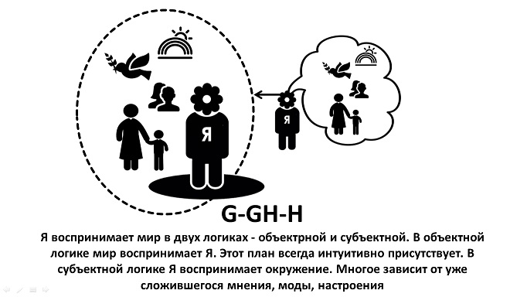](http://www.psycosmology.org/ept/images/6/6a/%D0%93-%D0%B3%D1%85-%D1%85.jpg)

Все остальные установки по отношению к миру и себе практически выпали из учета при диагностике. То есть, по сути, это получился тест на диагностику соответствия данному сектору в псикосмологии. Если оценки по всем шкалам несколько выше среднего, то, скорее всего, выполнявший этот тест человек, находится в секторе GH.

**Модель Hewitt P.L., Flett G.L. (1991)**

Продолжая исследования, Рональд Хьюит и Гордон Флет в своей статье (Hewitt P.L., Flett G.L. Perfectionism in the self and social contexts: Conceptualization, assessment, and association with psychopathology. Journal of Personality and Social Psychology, 1991, 60(3), 456–470) попыталась показать, что свойство перфекционизма многомерно, оно включает в себя как личностныеые, так и социальные компоненты. «Мы описываем три измерения перфекционизма: Я-ориентированный перфекционизм (self-oriented perfectionism), перфекционизм, ориентированный на других (other-oriented perfectionism) и в социально-обусловленный перфекционизм (socially prescribed perfectionism)» (с.456).

Для *Я-ориентированного* (self-oriented perfectionism) перфекционизма характерны критичное отношение к собственному поведению, установление барьеров своих возможностей, стремление к избеганию неудач и ориентировка на собственные достижения.

*Они-ориентированный перфекционизм* (other-oriented perfectionism), характерно перекладывание ответственности и вины на других, чувство недоверия и враждебности к окружающим, одиночество, цинизм и разочарование. Положительной стороной данного вида перфекционизма является склонность к лидерству, умение мотивировать других.

*Социально-обусловленный перфекционизм* (*socially prescribed perfectionism*) предполагает опору на оценку референтной группы, спутника жизни, друзей, коллег. Потребность достигать стандартов и ожиданий значимых людей – главная черта перфекционистов третьего типа. Как правило, негативными последствиями такой установки является агрессивность по отношению к близким, которые предъявляют завышенные требования.

Таким образом, первые два вида перфекционизма имеют в своей основе дихотомию *ответственности за результат*: ответственен Я - self-oriented perfectionism), ответственен не Я, а другие - other-oriented perfectionism. В рамках дихотомии субъект-объектцентрированности, скорее всего, это шкала осознаваемой оценки за поведение (шкала рациональности) в системе «псикосмология». То есть, для типов Н и А характерен Я-ориентированный перфекционизм, склонность приписывать себе оценки как за удачи, так и за неудачи, а для Е и D характерен Они-ориентированный перфекционизм – склонность приписывать другим или обстоятельствам оценки как за успехи, так и за неудачи.

Третий вид перфекционизма предполагает *ориентацию на стандарты* (извне), он отвечает на вопрос: «Кто или что устанавливает стандарты для Я-идеала?» Жаль, что авторы не провели для этой характеристики дихотомию, так как стандарты могут быть установлены как другими, так и самостоятельно. Было бы правильно провести шкалу: ориентация на стандарты изнутри (устанавливаемые безотносительно к требованиям окружения) – один полюс; ориентация на стандарты извне (требования культуры и общества) – противоположный полюс. В рамках дихотомии субъект-объектцентрированности, скорее всего, это шкала неосознаваемых установок на переработку информации от внутренних ощущений своего доминирования над средой и от гармоничной «вписанности» в среду (шкала иррациональности) в системе «псикосмология». То есть, для типов В и С характерен личностно предписываемый перфекционизм (*personally prescribed perfectionism)*, а для F и G характерен социально предписываемый перфекционизм (*socially prescribed perfectionism)*.

Авторы отмечают, что исследования проводились как на норме, так и на 77 пациентах психиатрической клиники. Анализ результатов показал, что дифференцированный подход к исследованию перфекционизма важен для понимания формы невроза. Каждый тип выбирает свою форму невроза.

Вообще же, в соответствии с установками на Мир или на Я гипотетически можно предположить, что существует тип, в котором ориентация на оценку своих достижений другими интересна только с познавательной точки зрения (для понимания установок других и сравнения их установок со своими собственными) – E-EF-F, тип с манипулятивной установкойв (возможности оказывать влияние и играть этим влиянием) - А-АВ-В, тип с установкой контролировать и подчинять окружающих - C-CD-D. Перфекционизм как стремление к Я-идеальному получает в каждом типе свое качественное наполнение.

*Рисунок 2. Позиция «Я и Мир» в системе Псикосмология*

[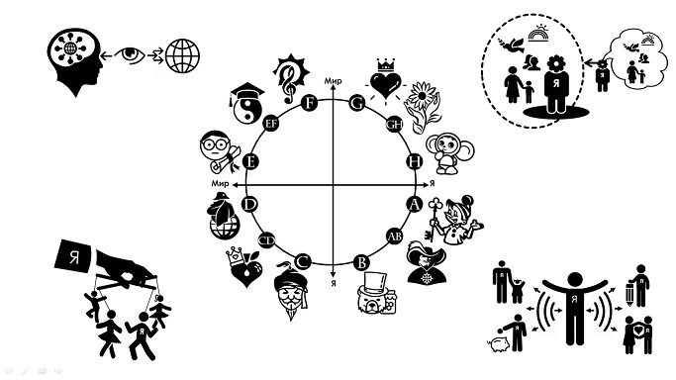](http://www.psycosmology.org/ept/images/1/18/System_ahd_atitude.jpg)

Модель Хьюитта–Флетта критиковали за описательность и отсутствие объясняющих механизмов. Отечественные и зарубежные исследователи (Ло Элис (Alice Lo), Дж. Мэйри (J. Maree) С. Блатт (S. Blatt), Б. Керр (B. Kerr), С. Петерс (S. Peters), Д. Бернс (D. Burns), С. Ингрем (Ingrem) Д. Хамачек(D. Hamachek), Л. Сильверман (L. Silverman), С.Л. Рубинштейн, Л.И. Божович, Н.Г. Гаранян, А.Б. Холмогорова, Т.Ю. Юдеева, В.А. Ясная, С.В. Воликова, А.М. Галкина, И.И. Грачова, О.О. Лоза, А.А. Демина и др.) обратились к поискам модели, которая бы объясняла механизм, лежащий в основе перфекционизма, и предложили модель клинического перфекционизма.

Slaney и его коллеги (1996) разработали *Almost Perfect Scale-Revised (APS-R)* для идентификации перфекционизма (адаптивного и неадаптивного) и неперфекционизма. *Slaney, R.B.; Rice, K.G.; Mobley, M.; Trippi, J.; Ashby, J.S. (2001).* [*"The Revised Almost Perfect Scale"*](http://web.ebscohost.com/ehost/detail?vid=1&hid=106&sid=d96699fa-7072-488f-b11e-fd71f5129622%40sessionmgr114&bdata=JnNpdGU9ZWhvc3QtbGl2ZSZzY29wZT1zaXRl#db=a2h&AN=5541978)*. Measurement and Evaluation in Counseling and Development. 34 (3): 130–145.*

Люди классифицировались по трем группам – «устанавливающие высокие стандарты для себя и заказчика», «не выходящие за требования заказчика» и с ориентацией на «неприемлемо для Я и требований заказчика». Существуют отдельные формы тестов, ориентированных на требования семьи (Family Almost Perfect Scale), требования партнера (Dyadic Almost Perfect Scale) и требования организации *(APS-R)*.

*Physical Appearance Perfectionism Scale (PAPS),* разработаннаяSlaney и его коллегами (1996) позволяла более точно делить перфекционистов на адаптивных и неадаптивных. Особое внимание в данном опроснике уделено внешности и самочувствию.

Анализу клинических моделей и поиску механизма адаптивного (адекватного) и неадаптивного (неадекватного) перфекционизма посвящена статья Alice Lo and Maree J. Abbott (2013). Review of the Theoretical, Empirical, and Clinical Status of Adaptive and Maladaptive Perfectionism. Behaviour Change, 30, pp 96-116doi:10.1017/bec.2013.9

Авторы рассматривают два вида перфекционизма – адаптивный и неадаптивный и предлагают *когнитивно-поведенческую модель клинического перфекционизма.* На этом основании выделяются адекватные (адаптивные) и неадекватные (дезадаптивные) перфекционисты. Данная статья описывает процессы, лежащие в основе адаптивного и неадаптивного (дезадаптивного) перфекционизма, и акцентирует внимание на потенциальных «болевых точках» для терапевтического вмешательства.

В статье рассматривается Модель процесса перфекционизма, предложенная Слэйдом и Оуэнсом (1998) на основе скиннеровской теории подкрепления. Эта модель использует бихевиористский термин «подкрепление» (положительное или отрицательное) и предполагает положительное подкрепление для адаптивных перфекционистов. Для неадаптивных перфекционистов характерна опора на отрицательное подкрепление и избегание отрицательных последствий и неудачи.

Согласно Слэйду и Оуэнс (1998) адаптивные перфекционисты склонны устанавливать реалистические и достижимые нормы, и поэтому они остаются оптимистичными относительно достижений успеха в будущем. С другой стороны, неадекватные перфекционисты ориентируются на недостижимые цели и, как утверждают, почти никогда не испытывают чувства удовлетворения из-за их страха перед провалом в будущем. Кроме того, адаптивные перфекционисты берут на себя ответственность за результат, в то время как неадаптивные перфекционисты мотивированы желанием избежать ответственности (Slade & Owens, 1998).

Показано, что для студентов, которые отнесены к неадекватным перфекционистам, характерны эмоциональная и познавательная несогласованность, связанная с теми стандартами, которые они установили для себя.

Вертикальная шкала на Схеме 3. (измерение 1) – стандарты перфекционизма, устанавливаемые человеком или обществом. Грубо говоря, это измерение коррелирует с уровнем притязаний. Горизонтальная шкала (измерение 2) – волнение человека, по поводу своих возможностей соответствовать этим стандартам и связано с уровнем тревожности по поводу собственных возможностей соответствовать требованиям. Адаптивный (адекватный) перфекционизм – это совпадение уровня притязаний и самооценки. Неадаптивный (неадекватный) перфекционизм наблюдается тогда, когда мы видим «высокие требования к человеку и высокую степень тревожности по поводу собственных возможностей соответствовать требованиям». Низкие стандарты и требования не рассматриваются как перфекционизм

*Схема 1. Модель адаптивного и дезадаптивного перфекционизма*

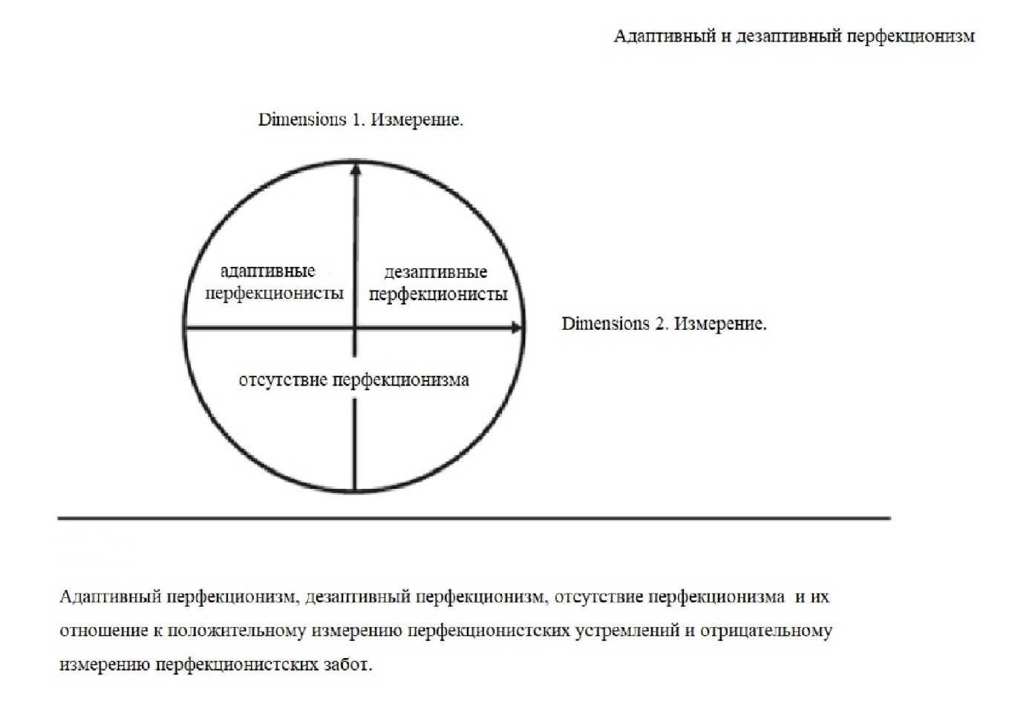

Представленная выше модель не ставит вопросы: «Кто задает стандарты – Я или другие?», «Кто несет ответственность за их выполнение – Я или другие?». Она лишь отвечает на вопросы: «Что (какое соотношение требований задачи и собственных возможностей) приводит человека к неадекватности и болезни?»

То есть, она частично подводит к некоему общему механизму порождения патологического перфекционизма. Индивидуальные различия здесь учтены только по шкалам: низкие требования – высокие требования, низкая ответственность за выполнение – высокая ответственность за выполнение. Высокие требования и высокая ответственность – предпосылка к неадаптивному (неадекватному) перфекционизму. Логично было бы рассмотреть низкие требования и низкую ответственность как предпосылку к неадаптивному (неадекватному) «пофигизму», который также приводит, в конечном счете, к проблемам.

Вообще в этой модели лучше всего находиться в середине – умеренные требования при умеренной тревожности за их выполнение. Большинство людей, как показали наши исследования, и находятся в этой середине, попадая в разряд «адекватные».

Вышеописанная модель дополняется другой моделью, которая пытается объяснить через научение (путем положительного и отрицательного подкрепления), как формируется адекватный и неадекватный перфекционизм.

*Схема 2. Когнитивная модель перфекционизма*

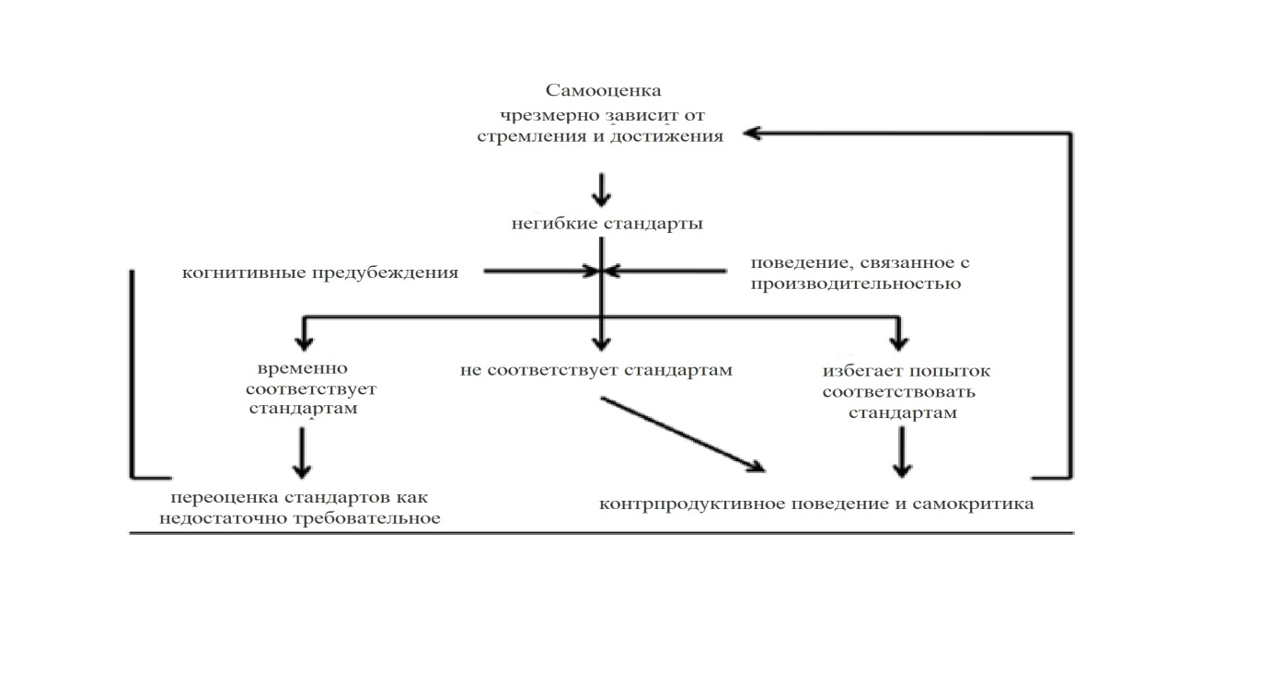

Когнитивная схема становится адекватной, если учитывает опыт положительного и отрицательного подкрепления. Если этот опыт не учитывается, то когнитивная схема входит в противоречие с реальностью. А значит, она неадекватна.

Бихевиоральные модели, в отличие от когнитивных, сосредоточенных скорее на структуре перфекционизма, пытаются дать представление о «работе механизмов» перфекционизма. В подходе Н.Г.Гаранян с опорой на западные когнитивные и бихевиоральные модели 1980-1991 гг (Бёрнс, Патч, Хьюитт, Флет) были выделены следующие компоненты перфекционизма: «завышенные притязания и требования к себе», «селектирование информации о собственных неудачах и ошибках», диалектизм «поляризованное мышление» и максимализм «все или ничего» и попытки «контроля чувств», «восприятие других людей как делегирующих высокие ожидания» и «постоянное сравнение себя с другими с ориентацией на полюс «самых успешных». Далее к межличностным параметрам добавились чрезмерные требования к другим и завышенные ожидания от них [34]. Для модели Гаранян свойственны те же недостатки, что и для бихевиоральных моделей оценки перфекционизма.

Перфекционизм в его современном понимании более не является болезнью и отклонением от нормы. Его разделили на здоровый и нездоровый, положительно и негативно влияющий на социализацию и развитие личности. Таким образом перфекционизм как глобальное понятие включает в свой состав три варианта проявления: во-первых, это стиль поведения индивида – иная мотивационная модель, другие категории мышления и восприятия действительности (трудности в аналитической и дедуктивной обработке информации, склонность к сверх обобщению, императивность) а также, глобальное искажение нескольких взаимосвязанных механизмов – способов познания, проблемы с управлением и осознанием собственных эмоциональных состояний, неадаптивная (ригидная) модель коммуникационного взаимодействия. Выраженное различие двух типов перфекционизма содержится в стиле приобретения индивидуального эмоционального опыта, в способах выстраивания межличностных отношений и в методах противодействия внешнему миру (защиты) [179].

В статье Cattell, H.; Mead, A. (2008). "The Sixteen Personality Factor Questionnaire (16PF)". In Gregory J. Boyle; Gerald Matthews; Donald H. Saklofske. The SAGE Handbook of Personality Theory and Assessment. **2**. pp. 135–159 рассмотрен перфекционизм и его структура. Авторами показано, что перфекционизм содержит в себе такие качества как организованность, компульсивность, социальный интеллект, умение контролировать выполнение поставленных задач и самоощущение. В факторной структуре большой пятерки личностных факторов («Big Five») перфекционизм входит как составная часть такого фактора как «сознательность (добросовестность)» (conscientiousness). В более поздних исследованиях отмечена связь этого фактора с такими показателями как самооценка и уровень притязаний.

В последнее время увеличился интерес к исследованию перфекционизма в социальной среде и на производстве. В статье [M.Smith](https://www.sciencedirect.com/science/article/pii/S0191886917300326" \l "!), [T.A.Speth,](https://www.sciencedirect.com/science/article/pii/S0191886917300326#!) [S.Sherry](https://www.sciencedirect.com/science/article/pii/S0191886917300326#!), [D.H.Saklofske](https://www.sciencedirect.com/science/article/pii/S0191886917300326#!) «Is socially prescribed perfectionism veridical? A new take on the stressfulness of perfectionism» / [Personality and Individual Differences](https://www.sciencedirect.com/science/journal/01918869) [Volume 110](https://www.sciencedirect.com/science/journal/01918869/110/supp/C), 1 May 2017, Pages 115-118 <https://doi.org/10.1016/j.paid.2017.01.031> исследовалась роль социально-обусловленного перфекционизма. Напомним, что*социально-обусловленный перфекционизм* (*socially prescribed perfectionism*) предполагает опору на оценку референтной группы, спутника жизни, друзей, коллег. Потребность достигать стандартов и ожиданий значимых людей – главная черта перфекционистов этого типа. Однако не всегда ясно, насколько социально-обусловленный перфекционист ориентируется на реальные или выдуманные (предполагаемые) требования окружающих. Изучая лидерство в сетевых группах, авторы задаются вопросом: Каковы связи между разными видами перфекционизма (Я-ориентированным, Они-ориентированным и социально-ориентированным) и нейротизма и уровня стресса.

Процедура эксперимента состояла в следующем: 312 студентов были рекрутированы для задания целей для тех, с кем они связаны и на кого они влияют в социальных группах (1014 человек – объекты влияния в социальных группах). Исследовался они-ориентированный (other-oriented perfectionism) перфекционизм и связь его с общими целями. Как показал эксперимент, связи были достаточно низкими. Цели выполнения заданий не были едиными. Это в свою очередь влияло на уровень стресса тех, кто эти цели задавал.

*Схема 3. Модель социально-ориентированного перфекционизма и связи его со стрессом выполнения поставленных в социальной сети задач.*

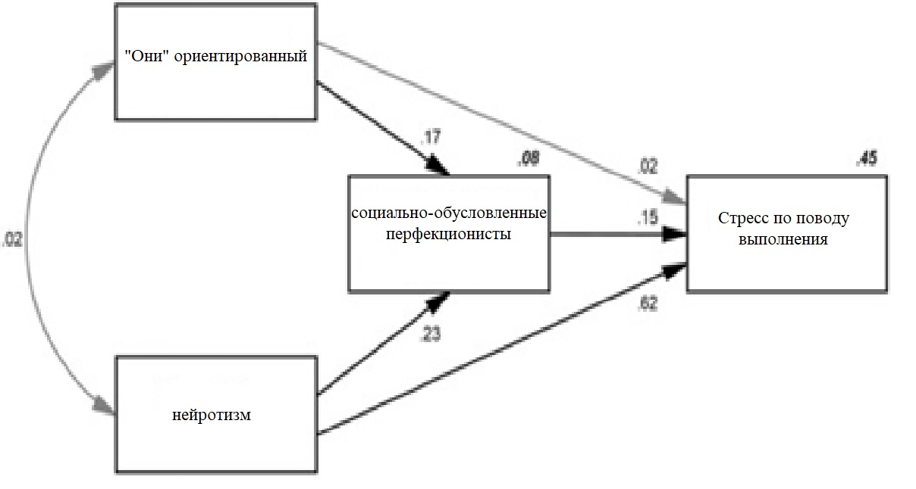

По результатам эксперимента авторы построили модель, в которой обозначили уровень связей и влияний между разными видами перфекционизма (социально обусловленным, и на других ориентированным), нейротизмом и стрессом по поводу выполнения. Однако, анализ показал, что они-ориентированные перфекционисты учитывали цели социально-обусловленных перфекционистов, что вызывало увеличение нейротизма. Результаты эксперимента, как считают авторы, подчеркивают важность рассмотрения социально-обусловленного перфекционизма, а также негативных последствий влияния его на перфекционистов в социальной сети.

Как результат веяния современности были предприняты многие попытки реабилитировать перфекционизм в глазах общественности, выделив из него положительные тенденции в отдельный социально-приемлемый вид перфекционизма. В модели Р. Слейни положительные проявления перфекционизма соотнесены с экстраверсией, добросовестностью и согласием (фактор поряда Коста, МакКрей, 1992), а негативные – с нейротизмом, гневом и враждебностью. Факторный анализ дал отчётливые факторы позитивного и негативного перфекционизма в выборках спортсменов и больных с расстройствами питания и депрессией. Исследование показало, что бегуны на марафонские дистанции и пациенты с расстройствами питания были близки по уровню перфекционизма, но уровень неудовлетворенности у марафонцев был близок к контрольной группе [137]. Е.Т. Соколова характиризовала перфекционизм как явление современности, вызванное социальными и культурными факторами [101].

**Появляется все больше моделей перфекционизма с учетом стилевых особенностей.** Современные исследователи перфекционизма выделяют две различающиеся модели личности адаптивного перфекциониста и дезадаптивного перфекциониста (см. рис. 3.), ставя проблему различия ранее казавшихся родственных ощущений и убеждений перфекционистов разного типа.

*Рис. 3 Результаты факторизации шкал перфекционизма, толерантности к неопределенности и временной перспективы (авторы Ясная В.А., Ениколопов С.Н.).*

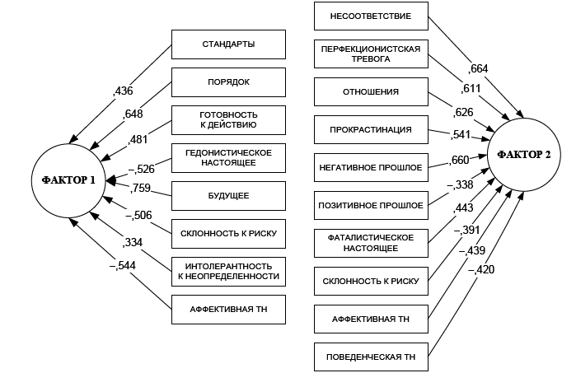

Современные авторы Ясная и Ениколопов включают явление прокрастинации в каждый из видов (что не противоречит исследованиям Фроста [155] и Хилла [167]), так как всем перфекционистам свойственна определённая ригидность суждений, дихотомичность мышления и оценок (Шафран [185], Иган [159] и другие). В исследовании на российской выборке испытуемых, обозначено различием структур адаптивного и дезадаптивного перфекционизма [137]. На основе различных ситуаций, критических для перфекционистов, они разделяют перфекционизм на два вида (см. рис.1).

Это обусловленное разделение проводилось на основе критерия внутренней согласованности, который различает эти типы перфекционистов по уровню толерантности к неопределённости (ТКН – готовность встречать ситуации противоречивости информации, несовместимости убеждений или недостаточно контролируемые). Первый тип - социально адаптированный, активный, с присущими ему выстраиванием упорядоченного, определенного и предсказуемого окружения, готовностью жертвовать удовольствием сейчас ради будущих достижений. Второй тип - пассивный перфекционизм. Индивиды пассивны, испытывают неудовлетворенность, страх неудач, тревожность, ощущение беспомощности, неуспешности и неизвестности, склонны сожалеть и сомневаться, переживают депрессивные состояния.

Таким образом, как показали многочисленные исследования, существуют разные цели и разные ориентиры для перфекциониста. Необходимо учитывать этот факт при работе с людьми.

**1.3. Символы успеха и отношений**

**1.3.1 Символы успеха как показатель самореализации в современном обществе**

Понятие Успех вошло в обиход после того, как общество стало выходить из под влияния и контроля со стороны церкви, отвечающей на протяжении многих веков за соблюдение морально-нравственных норм и правил поведения в обществе. Во главу приоритетных ценностей стал социальный Успех, включающий в себя понятия: личная и профессиональная эффективность (привлекательная внешность, хорошее образование, карьера и востребованность), материальная обеспеченность позволяющая приобретать дорогие и престижные вещи (обувь, сумки, часы, автомобили, яхты, личные самолёты и т. д), то что подчеркивает твою ценность, значимость и твой статус в обществе, пришедший на замену иерархии классового разделения.

Погоня за предлагаемыми символами Успеха стала смыслом жизни для большинства перфекционистов, поскольку Бизнес стал диктовать ценностные ориентиры, через навязывание идеал-образов и идеал-представлений о прекрасном, значимом и ценном. Совершенство стало приравниваться, к Успеху – ты совершенен, когда ты успешен.

В качестве мотивационных факторов человеку стали приписывать те же инстинктивные потребности, как и животным. Первыми точку зрения на поведение человека в рамках теории инстинктов выдвинулиЗ.Фрейд и У.Макдауголл,в конце XIX и в начале XX в.

Они попытались свести все формы человеческого поведения к врожденным инстинктам. В теории З.Фрейда рассматривались три инстинкта: инстинкт жизни, инстинкт смерти и инстинкт агрессивности. У.Макдауголл предлагаложил в своей теории к рассмотрению десять инстинктов: инстинкт самоутверждения, инстинкт бегства, инстинкт изобретательства, инстинкт любопытства, инстинкт строительства, инстинкт драчливости, репродуктивный (родительский) инстинкт, инстинкт стадности, инстинкт отвращения, инстинкт самоунижения. В более поздних работах У.Макдауголл добавил к перечисленным еще восемь инстинктов, в основном относящихся к органическим потребностям.

Г.Мюррей предложил список вторичных (психогенных) потребностей, возникающих в результате воспитания и обучения. Потребности: в достижении успехов, в выражении агрессии, унижения, в аффилиации, в противодействии, в независимости, потребность в уважения, в защите, в доминировании, потребность в привлечении внимания, в покровительстве, в порядке, в избегании вредоносных воздействий, в избегании неудач, в игре, сексуальных отношениях, в осмыслении, в помощи, во взаимопонимании. Кроме этого, автор приписал человеку дополнительные шесть потребностей: в познании, в созидании, в признании и бережливости, в приобретении, в объяснении, в отклонении обвинений.

А.Маслоу. предложил модель классификации потребностей. (рис. 1):

1. Физиологические (органические) потребности.

2. Потребности в безопасности.

3. Потребности в принадлежности и любви.

4. Потребности в уважении и почитании.

5. Познавательные потребности.

6. Эстетические потребности.

7. Потребности в самоактуализации.

*Рис 4. Общее строение мотивационной сферы человека*

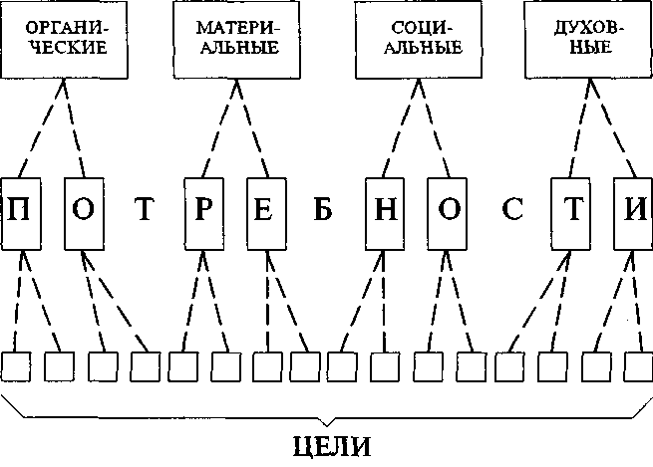

Относительно наград и Успехов в мотивационной деятельности, Р.Дечармс сделал два важных вывода:

1) если человека награждают, за то что он делал по собственному желанию, то это ведёт к уменьшению внутренних стимулов к данной деятельности;

2) когда человек не получает вознаграждения за работу которую ему неинтересно было выполнять, и он её выполнял только ради вознаграждения, то это только усиливает мотивацию к данной деятельности. [78 С.472]

Существует различие в поведении людей, которые мотивируют себя на успех и постоянно ожидающих неудачу.

У людей стремящиеся к успеху в любом виде деятельности, провал и неудача только усиливает интерес к решению задачи, а те у кого изначально настрой на неудачу, наоборот теряют интерес к деятельности, при столкновении с неудачей. Также обнаружился интересный факт, что люди, настроенные на успех, добиваются ещё лучших результатов, когда перед этим сталкиваются с чередой неудач. Таким образом, мотивация к успеху - приближает к успеху, а ожидание неудач, отдаляет от достижения успехов. [78, С.484].Стремление к Успеху и к тому, чтобы соответствовать своему Идеалу-Я, заложено в эволюционную программу развития человечества. Но гармония подразумевает, что прекрасным должно быть и тело, и душа. Ценности современного мира сместились в сторону достижения Успеха через совершенство материи и удовлетворения телесных влечений, вытесняя нравственное и духовное, и это ведёт к культурной и духовной деградации и развитию деструктивных форм перфекционизма и нарциссизма. При патологическом перфекционизме Идеал-Я становится недостижим, и тогда достижения Успехов начинает носить постоянно ускользающий характер - поскольку нет предела совершенству. А когда у перфекциониста нет ощущения, что он «первый» и «лучший», то он не может считать себя успешным. Поэтому он постоянно находится в состоянии тревоги и неудовлетворения собой и окружающим миром и ищет новые способы улучшить себя и окружающий мир. А бизнес индустрия предлагает всё новые и новые возможности для тех, кто хочет быть или выглядеть успешным.

Научно-технический прогресс и нано-технологии стали активно развиваться и обслуживать потребителя в его стремлении к совершенству тела и окружающего мира, игнорируя сферу культурного и морально-нравственного развития. Человек стремящийся к Успеху, который ориентируется на ценности и Идеалы, предлагаемые современным социумом, обслуживающий исключительно интересы бизнеса, поддаётся жесточайшей манипуляции, через искусственно навязанный комплекс неполноценности, который вынужден постоянно преодолевать, доводя себя до состояния деструктивного перфекционизма, или ему приходится наращивать «нарциссический панцирь» - через усиление нарциссических защит, которые избавляют перфекциониста от чувства стыда, за своё несовершенство. Последнее - более безопасное, с точки зрения сохранения психического и физического здоровья. Поэтому современный мир Успешных людей – это мир нарциссов. Только они могут выживать в таких условиях жесточайшей конкуренции, благодаря своему «панцирю», и добиваться Успеха - без ущерба для своего здоровья. Люди, зависящие от оценки, мнения и ожиданий со стороны значимых других, редко выдерживают конкуренцию за право быть успешным, без ущерба для своего физического и психического здоровья.

А. Н. Леонтьев и Д.Б. Эльконин отмечали важность профессиональной деятельности в жизни индивида через семантику слова «успех». Отглагольное существительное «успех» в русском языке, как и глагол «успеть» выступает императивом к действию, внушая ожидания социума, закрепляя стереотип в сознании индивида и создавая сложную поведенческую модель, в которой человек ежедневно чувствует «потребность в труде», отстаивает своё «право на труд», мечтает о «вознаграждении за труд» и «достойных условиях труда». [58]

**1.3.2 Подарок, и его значение в формировании взаимоотношений между людьми**

Любой предмет, участвующий в социальном взаимодействии индивидов, является самостоятельным элементом коммуникации, а также несёт смысловую и эмоциональную нагрузку, привнося их в отношения людей. Существует ряд основных причин, по которым предмет, присутствующий в коммуникации, можно назвать «участником» этой коммуникации. Если это подарок, например, символическая открытка или какая-то ценная вещь к празднику она уже будет эмоционально «заряжена» праздничным настроением, удивлением сюрпризу, благодарностью. То есть, подарок, лежащий на полке в шкафу и вручённый подарок – это как повод взаимной оценки дарящего и одаряемого, либо ожидание развития отношений. Контекстуальное значение подаренного предмета доминирует даже над его ценой и эргономикой. Во-вторых, на более глубоком пласте коллективного бессознательного, подаренный предмет интерпретируется через систему (системы) ценностей, свойственных обоим индивидам. Далее происходит парадокс принятия-непринятия тех ценностей, которыми руководствовался дарящий. Если подарок является социально-обусловленным (букет на свадьбу, индейка на День благодарения), то проявляется феномен совпадения по ценностям (система свой-чужой). Третьим аспектом является прагматическая и утилитарная ценность самого объекта дарения (иногда можно наткнуться на подаренную вещь, в специальный жизненный момент, когда нужна поддержка и получить эту поддержку). То есть подарок – феномен человеческого общества, содержащий в себе утилитарную, информационную и символическую компоненты. Дар и подношение свойственно не только людям, но и другим высокоразвитым существам – кошки и собаки приносят хозяевам трофеи, делятся друг с другом. Подарок – это так же древнейший известный человеку способ коммуникации и выстраивания отношений. Ещё наши первобытные предки подносили силам природы дары. Можно предположить, что, поднося дар живому человеку, мы обращаемся к потусторонней его ипостаси – духу. Практически все религии до сих пор практикуют идеологически обусловленные подношения (начиная от «специальных» денег для духов, продолжая покупкой свечек и завершая способами благотворительной и волонтёрской деятельности на территории религиозного учреждения). То есть дарить можно не только материальный предмет или денежные средства, но и собственный труд, и мотивация во всех этих случаях будет обусловлена не житейской, а мистической коннотацией. В современных бытовых отношениях закреплены правила хорошего тона – подарить шоколад врачу, вскладчину поздравить коллегу по работе, преподнести человеку, от которого зависит решение вопроса «символическую» бутылку ценного алкоголя. Сам по себе дар может так же выступать как взнос в общую кассу взаимопомощи, такое практикуется во многих обществах и субкультурах. Некоторые люди категорически не терпят подарков и «подачек». Потому что есть ещё один, сокрытый мотив: грамотный просителю ведомо подарить - значит обязать человека предвзято принять решение, это мощный способ манипуляции. Иногда подарок идёт в форме «подкрепления» по Павлову как «благодарность» за помощь или успешный исход дела. Можно не упоминать, что подарки бывают до решения и после решения «проблемы» и эта модель совпадает с мотивационными особенностями личности. Подарок, врученный лично, всегда предполагает ритуальную коммуникацию (если это не речь поздравления, то, как минимум, приложенная открытка или визитка, либо тост). И часто в этой коммуникации бывает место отповеди одаряемого. Коммуникация призвана усилить эффект от радости получения-дарения. То есть подарок – повод для вхождения в коммуникацию. Но не стоит забывать, что ритуальная речь, произносимая во время дарения (или поздравления) является объект-объектным общением, а подарок может в этой ситуации выступить как единственный, хотя не действующий, но всё же субъект.

В сопутствующих дарению речи и отповеди нет целенаправленности, собеседники погружены в процесс, даже слов может не быть, это скорее похоже на эмпатическое общение или взаимное наблюдение за реакциями. В современном обществе потребления подарки могут быть бесполезны или, как и цветы в скором времени отправляться на помойку, но главный акцент мы бы сделали на контекст и антураж, делающие дарение событием в жизни передающей и принимающей стороны. А также на сущность культурного феномена и смысловое содержание понятия «подарок». Назначение подарка – продемонстрировать внимание (напомнить человеку, что он ещё жив, что он востребован и является частью группы), создать атмосферу праздника (с детства по нескольку раз в году мы принимали подарки и опыт переживания ярких праздничных событий можно всколыхнуть, включив эмоциональные ресурсы организма).

Таким образом подарок стимулирует эмоциональные и интеллектуальные центры психики при помощи социально-принятых образов. Даритель и одаряемый получают опыт совместного переживания момента здесь и сейчас, устанавливают на короткий миг эмпатическую связь. Получатель подарка пытаясь угадать или обнаруживая метаобразы, которые вложены в подарок получает интеллектуальное удовольствие. А накануне передачи и получения подарка так же действуют эвристические процессы, связанны с догадками и ожиданиями. Оба участника процесса поднимают собственную самооценку в момент вручения. То есть с прагматической точки зрения, сообщество или группа людей, которая регулярно обменивается подарками ритмично поддерживают и углубляют социальные связи друг с другом. Исследователь Т. Каплоу считает, что дарообмен в первую очередь имеет символическое значение, так как даримые людьми друг другу вещи фактически выступают в роли слов, призванных недвусмысленно выразить стремление каждого из них к поддержанию близких отношений. Отношений даже более близких, чем это необходимо для взаимодействия в коллективе – то есть резервы роста доверия и симпатии заложены в ритуал дарения, это лёгкое и безопасное вхождение в границы личного пространства. Разумеется, слишком дорогостоящий, содержащий эротический подтекст, или небрежно выбранный подарок, способен нарушить отношения с одариваемым, поскольку граница личного пространства резко нарушена.

В книге Л. Хайда «Дар. Как творческий дух преображает мир» одним из признаков науки утверждается умение объединять людей в сообщество профессионалов. Хайд приводит две истории. В 1950-е гг. этнографы муж и жена Маршалл, завершив исследования подарили каждой женщине племени бушменов одинаковый набор ракушек, которых хватит на ожерелье. Через год каждый соплеменник владел раковиной из двух наборов. Ценное имущество не было индивидуально присвоено каждой получательницей подарка (ценность индивидуализма, статуса, привлекательности), а было распределено между всеми участниками племени равномерно (ценность солидарности и коллективного чувства равенства). То есть не получилось сделать индивидуальный артефакт, но экономическое благо было обесценено, став социальным (социализация вместо индивидуального потребления). Встроенные некие механизмы коллективной солидарности оказались сильнее, чем ожидаемые дарителями индивидуалистические стремления, в том числе гендерные потребности (украшение повысит статус и популярность). Какой вывод мы можем сделать из этой истории? Подарок выстраивает или обслуживает отношения между людьми, индивид может «поставить себя» в коллективе, помочь другому индивиду повысить статус. А в коллективе и в обращении с коллективом выгодно преподносить дары, которые подчёркивают не личные особенности каждого участника, не позволяют сравнивать ценники и сколько кто получил внимания. Целостность и укрепление связей группы стоят выше, чем опыт индивидуального приобретения.

В шведском обществе существует принцип «лагом», который требует равномерного распределения любого (особенно дефицитного) блага на всех поровну. Даже 40 викингов будут довольны и каждому достанется по примерно равный глоток из фляги.

Физическое распределение имеющихся ресурсов является проявленной стороной коллективных отношений. Так, например, дружба предполагает «заботу», то есть внимание к другу, эмпатия и сопереживание, понимание потребностей. Отличным подарком будет тот, который активно используется в повседневном быту. То есть можно знать (угадать) потребность друга и «закрыть» эту потребность подарком. Это и будет проявлением внимания и заботы, такой механизм, который укрепляет отношения.

Похожий механизм описывает пресловутую материнскую «жертвенность» (или «агапэ» как высший аспект любви) когда мать отказывает своим потребностям в пользу дитя. И легенда о самке аиста, которая жертвует своей жизнью, чтобы накормить голодающих птенцов.

И ещё один пример, более сложный, семейная конструкция, которая отличается от взаимодействий неженатой пары именно имущественными механизмами (т.н. «испытание бытом»). Семейная пара помимо романтических подарков-жестов любви (гендерное поведение) демонстрирует навыки заботы. Можно спрашивать, что купить в магазине или что приготовить на ужин. Но можно и без согласования сделать сюрприз, организовав «нравящуюся» партнёру обстановку в день рождения и подав любимое блюдо.

Также внутриобщинные механизмы распределения даров – прекрасный способ создания чувства исключительности каждого, демонстративный способ обозначить свой-чужой для внешнего наблюдателя, хороший метод замотивировать участника на продвижение по рангу. Имущественные поощрения помогают поддерживать стабильность группы. Соотнося статус, поведение и награду за статус и поведения.

В многих рабочих коллективах наряду с личным поощрением руководства, гендерно-обусловленных праздников, сборов на подарок и традицию отмечать личный праздник с коллективом, появляются профессиональные механизмы игрового взаимодействия, связанные с подарками и укрепляющие групповую динамику и сплочённость («тайный дед мороз»), уже придуманы практики внедрения в корпоративную культуру взаимного признания и взаимного поощрения в горизонтальном взаимодействии коллег. Используются сгорающие ежемесячно баллы симпатий, которые даже налаживают изначально конкурентные.

То есть механика «обязывающего» подарка, ранее описанная, выявляет очень важный социальных механизм. Так же подарок во искупление вины приоткрывает часть этого феномена. Любой подарок является символом дружелюбия и утверждает намерение улучшить отношения. Обязав людей с невыстроенной коммуникацией систематически дарить друг другу подарки, мы можем спровоцировать взаимное доверие и интерес. При этом подарки не обязательно обусловлены мотивами поиска полового партнёра, или традицией отдавать лучшее более высокому индивиду в стае. Подарок являясь экономическим благом можно продать за лучшее отношение. И этот социальный механизм похож на практики взаимодействия со стихиями и богами в древнейшей традиции человечества.

Каким подарком являются деньги? С позиции современности, деньги универсальный подарок, во-первых, как символ непреходящей ценности (не угадать подарив деньги трудно), с другой стороны, деньги за пределами личных отношений не всеми людьми воспринимаются как идеальный подарок. Некоторым людям в таком подарке не хватает внимания, сюрприза, почерка личности дарителя. Люди, предубеждённые насчёт обязывающих подарков, чаще всего выступают и против денежных подарков.

Второй пример, который приводит Хайд Л. – индейцы квакиутль, которые повышают свой статус в сообществе, даря подарки. Длинное и сложное имя опысывает личность как набор социально-значимых поступков (имеют социальную роль). Добродетельность индейца этого племени суть умение отказываться от имущества, а не статичный материальный статус. Так же тут любопытно отметить, что свойства личности, явленные в поступках формируют уникальное запоминающееся имя.

Третьим примером Хайд сообщает о свадебных дарах Полинезии: принято делать девять основных и много дополнительных подарков которыми обмениваются родственники со стороны племени жениха и невесты.

Это в прямом смысле «роднит» две семьи, через подарки создавая новые и благоприятные отношения между «роднёй». Регулярность обмена подарками, как и в первом примере социализирует хозяйственно имущественные взаимодействия, не разобщая людей по имущественному критерию, а напротив соединяя их.

В своём «Эссе о дарах» Мосс М. поставил вопрос: не является ли обмен дарами прообразом юридического договора как действие, создающее взаимные обязательства сторон? С его точки зрения, в этом социальном феномене древних обществ религия, право, эстетика, мораль, экономика перемешаны в традицию. То есть система неписаных правил и запретов, укреплённых в традиции подарка, в контексте и основаниях его преподнесения похожа на архаичную форму правовой организации группы. Закон природы и рукотворный закон для человека наконец разделились только в Древнем Риме. Поскольку, если в коллективе нет сформировавшихся понятий «собственность» и «индивидуальность», то не может быть индивидуальной собственности. Без самостоятельного статуса собственности не возможен её обмен, то есть натуральное хозяйство не может перейти к экономике. «Идея контракта как взаимного обмена или компромисса появляется много позже», - отмечает Мосс.

Согласно Моссу, для римлян как язычников свойственно одухотоворение предметов материального быта, а также приписывание им характера, личностного поведения. Возможно, это было связано с наследованием и пользованием одними и теми же предметами несколько поколений. Древнеримская familia так же, как и firma в итальянском языке – это одновременно и семья, и имущество семьи. Затем римский закон провёл чёткую границу между имущественным комплексом (res) и социальной группой (personae). И тем самым «выходит за пределы устаревшей и опасной экономики дарения, отягощенной личными пристрастиями, несовместимой с развитием торгового рынка и повышением производительности – то есть, короче говоря, не являвшейся экономикой».

Внешнее регулирование семейных отношений при помощи законов, овеществило ту область жизни, которая строилась на доверии, привязанности, благодарности. Впервые отделение вещей от чувств на основании не здравого смысла, а правовых институтов было произведено в Древнем Риме. Будучи опосредована идеалистической природой и теряющая свою универсальность в меняющихся обстоятельствах, юридическая норма не может соединить людей и обеспечить порядок. Закон пытается, формализовав социальные механизмы и правила, обязать людей действовать эмоционально и духовно, воспроизводя охарактеризованный социальный феномен. Но наличие в законе товарно-денежных отношений, привязывание всевозможных компенсаций к чувству виновности и методам принуждения, искажает изначальный смысл эмоционального и духовного содержание изначальных правил социального обмена. И в ответ искажается характер эмоциональной связи между индивидами, обменивающимися по закону. Правовое государство предполагает наличие классовых антагонизмов, и рационализма, что необязательно и невозможно в древних обществах, описанных выше. Процедуры принуждения к обмену имуществом не имеют в своей основе принципа добровольности, а скорее диктуют жажду выгоды и чувство превосходства одного индивида над другим (человек не добровольно или по совету традиции выстраивает отношения с другим человеком через передачу имущества, а наоборот, испытывает страх убытка и унижения, теряя статус).

По мнению анархистов, каждый человек от природы щедр и настроен на сотрудничество. Потому можно сократить функции государства. Неправовые механизмы взаимодействия легко встраиваются и обслуживаются в малых группах, опираются на согласованные правила, приоритет «сердечного договора» над кодифицированным договором. В анархическом учении справедливость достижима, когда часть самосознающей личности не подавляется, но отдается ради общего блага. По мнению Мосса, обязательные ответные подарки противоестественны и являются причиной стресса, связанного с ожиданиями. Так же исследователь предположил, что «взаимность» агрессии, например, войн, так же является иллюзией, и единственной мотивацией конфликта является страх перед растворением границ и утратой самости.

**1.4 Модель стремления к идеалу в системе Псикосмология**

Из всего выше сказанного можно сделать вывод, что единой позиции в понимании природы и особенностей формирования перфекционизма, а также типологии перфекционизма пока не существует. С точки зрения психоанализа перфекционизм является чертой нарциссической или невротической личности. С точки зрения когнитивной психологии причины перфекционизма кроются в фиксированных ошибочных суждениях, поведенческая психология рассматривает перфекционизм феномен с позитивным и негативным подкреплением. Не разработано единой универсальной методики, а в отечественной психологии объединяются все положения о перфекционизме в рамках исключительно клинической психологии. [183].

Поэтому, несмотря на большое количество исследований необходимо дальнейшее изучение и систематизация знаний в сфере перфекционизма.

В связи с отсутствием единого представления и единой модели перфекционизма, предлагается модель перфекционизма, представленная на Схеме 4., где «Я-реальное» стремится к «Я-идеальному» под воздействием семейной и социальной среды. И эту модель мы берём за основу, в рамках нашего исследования.

В основе модели лежит стремление «Я-реального» к «Я-идеальному» преодолевая внутреннее напряжение, вызванное чувством неудовлетворения из-за собственного несовершенства.

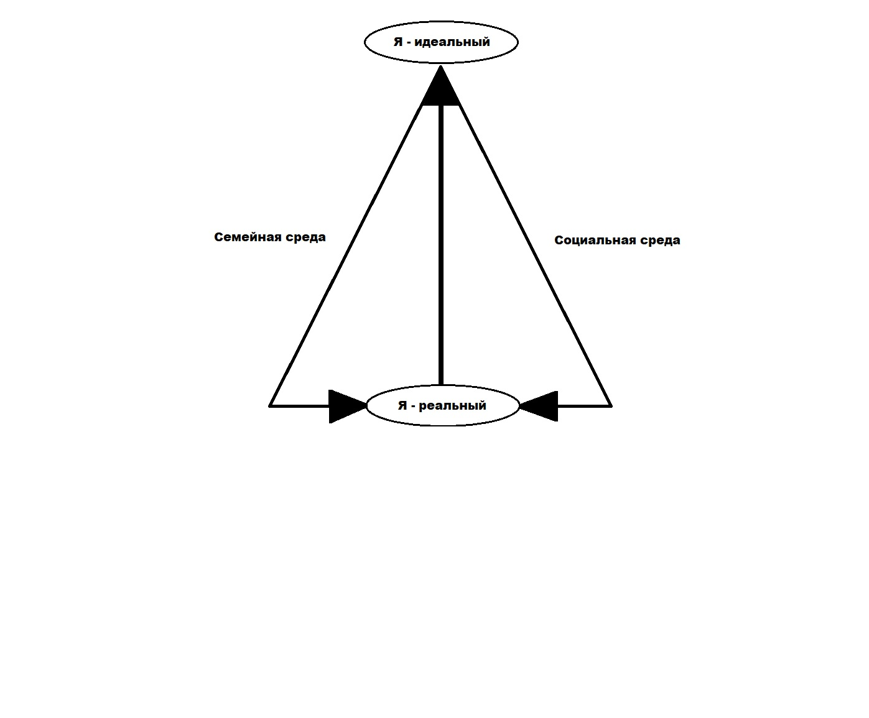

*Схема 4 . Модель перфекционизма (Сабра Л.), где «Я-реальное» стремится к «Я-идеальному под воздействием семейной и социальной среды.*

Схема 2. Модель взаимосвязи перфекционизма и нарциссизма на базе «Псикосмологии»

Нами была создана модель перфекционизма и нарциссизма в рамках психологических типов Псикосмологии (Нагибина Н.Л., Сабра Л.), где были описаны уровни перфекционизма и нарциссизма по каждому типу.

**Мы рассматриваем «перфекционизм», как сознательное стремление к совершенству, в стремлении идентифицироваться с идеалами исходящими из Мира-идеального.**

**А «нарциссизм», как бессознательное стремление к совершенству, в стремлении идентифицироваться с идеалами исходящими из "Я-идеального".**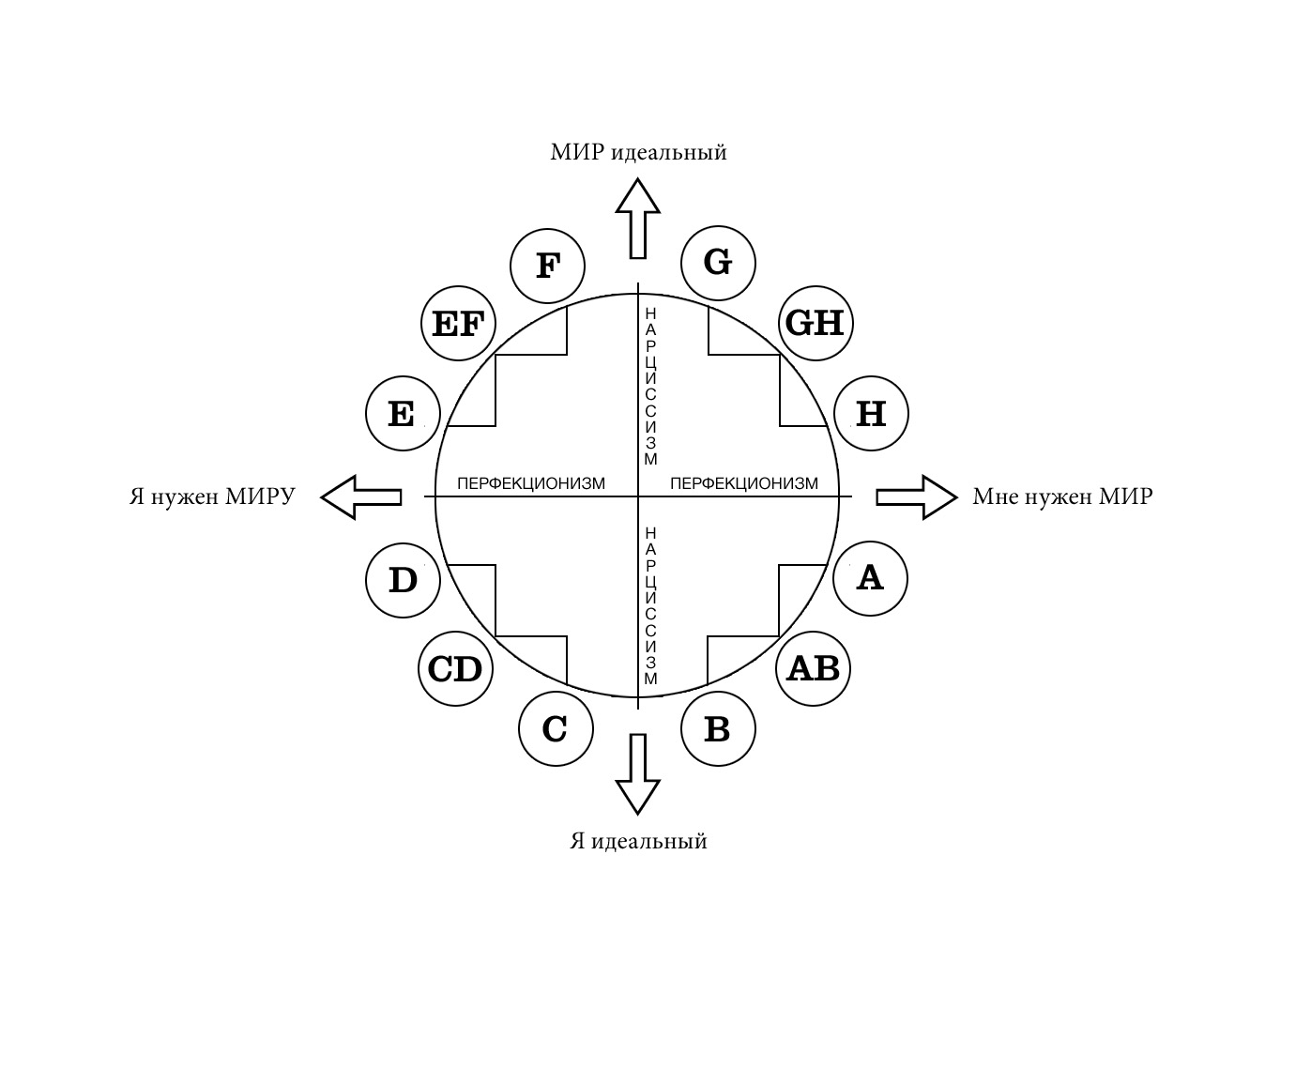

*Схема 5. Модель перфекционизма и нарциссизма в системе психологических типов*

*Псикосмологии (Нагибина Н.Л., Сабра Л.)*

**Шкала перфекционизма** (сознательного стремления к идеалу, под влиянием родительских и социальных установок) имеет два вектора: вектор направленный на «МНЕ НУЖЕН МИР»: потребность совершенствовать материю – включая собственное тело, и всё, что имеет отношение к эстетическому и телесному удовлетворению и внешнему комфорту. И вектор, направленный на «Я НУЖЕН МИРУ» - всё, что имеет отношение к познавательной, культурной и преобразовательной деятельности.

**Шкала нарциссизма** (неосознаваемого стремления к идеалу) также имеет два вектора: «МИР ИДЕАЛЬНЫЙ» и «Я ИДЕАЛЬНЫЙ» - где концентрируются Эго-идеалы.

Для человека, патологически стремящегося к совершенству - перфекциониста и нарцисса, ценности-цели имеют недостижимо высокую планку. Ценности-средства «берут на себя» слишком много энергии, превращаясь цель. Человек вместо самореализации и самоактуализации занимается бесконечной погоней за средствами.

*Таблица 1. Ценности – цели и ценности-средства*

|  |  |  |
| --- | --- | --- |
|  | **Ценности-цели** | **Ценности-средства** |
| **А-АВ,В** | Самопознание  Признание и уважение со стороны общества  Материальное благополучие  Яркое интересное общество  Приключения  Саморазвитие  Игра | Приобретение знаний и умений  Ловкость и хитрость  Манипулятивность (умение развернуть ситуацию так, чтобы все скрытое стало явным и наоборот)  Сексуальность  Самопрезентация  Соревновательность |
| **C-CD-D** | Борьба  Самовыражение  Власть  Стремление бросить вызов объективности  Стремление испытать мир и себя  Свобода воли | Любовь как средство подчинения  Манипулятивность (умение подчинить всех своим установкам)  Духовное проповедничество  Аскетизм |
| **E-EF-F** | Самореализация  Познание и понимание мира  Стремление использовать объективные возможности развития мира и себя  Независимость | Доминирование  Игра событиями и людьми как средство познания и подчинения окружающих  Одержимость идеей  Холодный расчет |
| **G-GH-H** | Любовь  Самоактуализация  Стремление к совершенствованию себя и общества  Стремление к гармонии, красоте и одухотворенности | Прожектерство  Властность  Барство  Ощущение избранности  Желание комфорта и материальных благ |

Учитывая наработки исследователей в рамках научной школы Н.Л. Нагибиной (в системе «Псикосмология»), а также наработок отечественных и зарубежных ученых в данной области, мы предложили схему перфекционизма, как систему взаимодействия Я-идеального и Мира-идеального.

*Схема 6. Перфекцонизм как система взаимодействия Я-идеального и Мира-идеального. (Нагибина Н.Л., Сабра Л.)*

|  |  |  |  |
| --- | --- | --- | --- |
|  | **Идеальный МИР устанавливает стандарты моему «Я»** | |  |
| **Мир ответственен за достижения и неудачи**  **Я нужен МИРУ** | **E-EF-F**  Мир существует сам по себе.  Я могу приспособиться к этому миру, поняв, как он устроен.  «Я» читает знаки судьбы и своего развития | **G-GH-H**  Идеалы Мира ставят для меня задачу развития.  Я ответственен за судьбу человека и человечества.  «Я» чувствует гармонию и дисгармонию Я и Мира. | **Я ответственен за достижения и неудачи**  **МИР нужен мне** |
| **C-CD-D**  Дисгармония взаимоотношений Я и Мира заложена в самом принципе диалектического развития.  Мир разный, он отражает степень своего развития.  Я могу переделать себя, но могу переделать и Мир. | **A-AB-B**  Мир во многом зависит от меня.  Я творю вокруг себя мир и себя в этом мире.  Я сам выстраиваю свою судьбу и себя. |
|  | **Идеальный «Я» устанавливаю стандарты МИРУ** | |  |

**ГЛАВА 2. Эмпирическое исследование перфекционизма**

**2.1 Проблема. Задачи эмпирического исследования**

В настоящее время активно разрабатываются зарубежные и отечественные психометрические инструменты для исследования параметров перфекционизма: опросник Н.Г. Гаранян и А.Б. Холмогоровой, «Дифференциальный тест перфекционизма» А.А. Золотаревой, «Многомерная шкала перфекционизма» П.Л. Хьюитта и Г.Л. Флетта в адаптации И.И. Грачевой и другие. Практически все исследователи в постановке проблемы структуры перфекционизма закладывают в методики шкалы, опираясь на свои теоретические гипотезы, а не на глубокий анализ объективной реальности. Остается нерешенной проблема, сформулированная еще в 1900 году основателем дифференциальной психологии Вильямом Штерном – изучения характеристик познания и поведения с учетом субъектцентрированности и объектцентрированности.

Самое главное, что не ясно, как использовать полученные в диссертациях факты, как от общих и типологических закономерностей переходить к практике работы с конкретными людьми.

В связи с вышеперечисленными проблемами был разработан план эмпирического исследования. Логика его состояла в системном подходе к исследованию перфекционизма. Мы ставили перед собой задачи исследовать «стремление к совершенству» на трех уровнях: общем, типологическом и индивидуальном. Общий уровень исследования перфекционизма позволял увидеть некие самые общечеловеческие тенденции, а именно – насколько часто встречаются перфекционисты в современном обществе. Интересно также было посмотреть, связан ли перфекционизм с каким либо другим, более частным стремлением, таким, например, как стремление к безопасности или стремлением к самовыражению и др.

**Центральным звеном исследования** стал количественный и качественный анализ перфекционизма для субъектцентрированных и объектцентрированных (по терминологии В. Штерна) испытуемых в рамках системы «Псикосмология». При этом, мы учитывали общие тенденции и нет ли влияния на них какого-либо конкретного типа испытуемых.

Наконец, необходимо было создать рабочий инструмент психодиагноста и психоконсультанта, который бы позволил учесть полученные в диссертации закономерности в практической деятельности. Этому была посвящена третья часть работы. Был представлен пилотажный вариант авторской методики «Я-подарок». Как частный случай особенностей проявления стремления к совершенству в ситуации «Я» и «Родитедь» был рассмотрен перфекционизм с учетом общего, типологического и индивидуального (особенностей личной судьбы).

**2.2 План и логика эмпирического исследования**

Исследование имеет достаточно сложную структуру, но центральным звеном является проверка **гипотезы:** образ идеала зависит от психотипа – субъектцентрированности (направленности на Я) или обрпаз идеала зависит от психотипа - объектцентрированности (направленности на Мир).

**Основные задачи:**

* Описать образы идеала для типов псикосмологии
* Описать образ идеальных отношений в системе «Я-Мама-Папа»

**Этап 1.**

Цели.

1. Исследовать распределение перфекционизма как генерализованной личностной черты «стремления к совершенству» в современном обществе.

2. Исследовать связь стремления к совершенству с другими ценностями

**Методы и методики:**

Субъективное шкалирование утверждения «Я – перфекционист» по 10-балльной шкале. Описательная статистика распределения признака.

Методика «Диагностика степени удовлетворения основных потребностей». Метод парного сравнения В.В. Скворцовой в модификации И.А. Акиндиновой. Методика предназначена для диагностики актуальности базовых потребностей: материальных, потребности в безопасности, в самовыражении (самоактуализации), потребности в признании и потребности в социализации.

**Представление результатов**

1. Результат представлен в виде диаграммы (статистического распределения оценок на утверждение «Я-перфекционист» по 10-баллной шкале и описательной статистики полученного распределения (среднего и разброса данных, а также выраженных эксцессов
2. Результат представлен в виде корреляционных связей каждой из пяти потребностей с оценками по шкале «Я-перфекционист».

**Этап 2.**

Цели

1. Исследовать количественную связь оценок по шкале «Я-перфекционист» с психотипами Псикосмологии и их направленности: субъектцентрированностью и объектцентрированностью
2. Исследовать качественную связь оценок по шкале «Я-перфекционист» с субъектцентрированностью и объектцентрированностью человека

**Методы и методики**

1. Субъективное шкалирование утверждения «Я – перфекционист» по 10-балльной шкале.
2. Диагностика психологического типа (субъектцентрированности и объектцентрированности). Методика «Открой свое Я» (Нагибина, 2008). Методика представляет собой два этапа сортировки (предпочитаемый выбор) списков ключевых слов: 1. связанных с квадрантами системы «Псикосмология», 2 связанных соотношением осознаваемой и неосознаваемой переработки информации в структуре познавательного стиля человека. Портрет испытуемого перепроверяется и согласуется с самим испытуемым. Результаты принимаются, если испытуемый уверенно говорит: «Да, это Я». Методика выполнялась в электронном варианте, представленном на ресурсе

<http://www.iidp.ru/learningprogram/typediag.html>

1. Методика «Тело и душа» (Нагибина, Масленникова, 2002). <http://www.psycosmology.org/ept/index.php/%D0%9C%D0%B5%D1%82%D0%BE%D0%B4%D0%B8%D0%BA%D0%B0_%22%D0%A2%D0%B5%D0%BB%D0%BE_%D0%B8_%D0%B4%D1%83%D1%88%D0%B0%22>

Экспертами выступали люди, имеющие большой опыт работы с данной методикой - Н.Л. Нагибина, А.В. Масленникова, Н.Г. Артемцева. Результаты (диагностика типа) согласовывались с испытуемым.

1. Опросник определения типа (Нагибина 2010), представляющий собой список из вопросов. Полный текст представлен в книге:

Популярная психология типов. М., IIDP, 2009., с. 339-340

Компьютеризованный вариант методики представлен на ресурсе <http://www.iidp.ru/learningprogram/typediag.html>

1. Авторская компьютеризованная анкета (Сабра, 2015).

**Выберите из предложенных вариантов те утверждения, которые Вам ближе и нажмите туда!**

**Для меня в глазах других людей всегда и во всём важно выглядеть:**

1) самым лучшим 2) самым хорошим 3) и самым лучшим и самым хорошим

4) мне всё равно как я выгляжу в глазах других людей

**Что вы вкладываете в слово ответственность - выберите то что вам ближе:**

1) быть хорошим исполнителем 2) быть надежным партнером 3)уметь отвечать за свои слова и действия

**С чем для вас связан успех**

**Выберите наиболее точную связь для вас**

Успех для вас это : 1)самоуважение, 2)высокая оценка моих достижений, со стороны авторитных для меня людей, 3)дорогие престижные вещи, 4)духовный рост и развитие, 5)успешная карьера, 6)семья и дети, 7)красивое тело, 8)мудрость, 9)свобода и независимость, 10)слава и общественное признание, 11)богатство и роскошь, 12)власть, 13)всенародная любовь и почитание, 14) душевный покой и внутренняя гармония.

**Результаты** представлены в виде количественных показателей и сравнения для двух типов испытуемых – субъектцентрированных и объектцентрированных. Различия проверены на статистическую значимость по критериям хи-квадрат (если данные получены в шкале наименований) и Т-критерию Стьюдента (если данные получены в шкале интервалов).

**Этап 3.**

**Цель**

1. Отработать практикоориентированную методику «Я-подарок», позволяющую учитывать особенности субъектцентрированной и объектцентрированной установки человека в диагностике стиля детско-родительских отношений.
2. Создать портреты «Ребенок для родителя» и «Родитель для ребенка» для квадранов системы «Псикосмология».

**Методы и методики**

Авторская компьютеризованная проективная методика «Я-подарок»

Опросник определения типа (Нагибина 2010), представляющий собой список из вопросов. Полный текст представлен в книге: Популярная психология типов. М., IIDP, 2009., с. 339-340

Контент-анализ текстов.

**Результаты** представлены в примерах текстов испытуемых по каждому типу и сводных таблицах.

Таким образом, задачи исследования:

* Оценить общий уровень перфекционизма в современном российском обществе. Дать описательную статистику.
* Проверить гипотезу о связи типов перфекционизма с типами личности (в системе псикосмология)
* Описать качественные характеристики субъектцентрированного и объектцентрированного перфекционизма в системе «Я» и «родитель» по квадрантам Псикосмологии.

**2.3 Оценка общего уровня перфекционизма в современном российском обществе. Описательная статистика**

**Задача,** которую мы поставили в рамках данного исследования – оценить общий уровень перфекционизма в современном российском обществе, исследовать особенности распределения социально-ориентированных перфекционистов по ценностным ориентирам.

**Метод**

Для решения этой задачи мы использовали прямое утверждение «Я – перфекционист». Испытуемым предлагалось определение перфекционизма, как стремление к совершенству.

Степень согласия с этим утверждением предлагалось дать как оценку по шкале от 0 до 10 баллов.

**Испытуемые**

В исследовании приняли участие 396 испытуемых (70% женщин и 30% мужчин) в возрасте от 19 до 45 лет – студенты вузов.

**Результаты исследования**

Для решения задачи - оценить общий уровень перфекционизма в современном российском обществе, исследовать особенности распределения перфекционистов – была построена кривая распределения оценок согласия с утверждением «Я – перфекционист» по десятибалльной шкале. Описательная статистика производилась с использованием программы Statistica 7.0 Диаграмма распределения представлена ниже.

*Диаграмма 1. Распределение оценок согласия с утверждением «Я – перфекционист» по десятибалльной шкале*



Характер распределения не совпадает с нормальным. Велик разброс оценок. Кривая распределения имеет несколько эксцессов, которые демонстрируют как полное несогласие с данным утверждением (оценки от 0 до 1 у 47 испытуемых), так и абсолютное согласие с ним (оценки 9-10 у 69 испытуемых). Таким образом, выделение типов испытуемых с низким, средним и высоким уровнем перфекционизма имеет под собой объективную основу.

Средняя оценка – 5,8 баллов, показывает смещение оценок почти на 1 балл в сторону согласия с данным утверждением.

Таким образом, люди (в целом) склонны оценивать себя скорее умеренными перфекционистами. Однако существует достаточно большое количество антиперфекционистов («пофигистов») и суперперфекционистов, которые можно описывать как особые типы людей.

**2.4 Связь перфекционизма и ценностных ориентаций**

**Гипотеза.** Чем больше потребность в признании со стороны окружающих, тем выше уровень напряжения связанный с перфекционизмом. Чем меньше зависимость от признания со стороны окружающих, тем больше выражена потребность в материальном удовлетворении и комфорте.

Для диагностики стремления к конкретным потребностям использовалась методика «Диагностика степени удовлетворения основных потребностей». Метод парного сравнения В.В. Скворцовой в модификации И.А. Акиндиновой. Методика предназначена для диагностики актуальности базовых потребностей: материальных, потребности в безопасности, в самовыражении (самоактуализации), потребности в признании и потребности в социализации.

Диагностика стремления к совершенству проводилась по степени согласия с утверждением «Я – перфекционист» (от 1 до 10).

**Испытуемые:** 76 человек – студенты гуманитарных факультетов МГУДТ в возрасте от 19 до 40 лет, 25 мужчин и 51 женщина.

**Результаты исследования**

Результаты корреляционного анализа по каждой ценности с утверждением «Я – перфекционист» представлены в таблице №1

*Таблица 2. Результаты корреляционного анализа по каждой ценности с утверждением «Я – перфекционист»*

|  |  |  |  |  |  |  |
| --- | --- | --- | --- | --- | --- | --- |
|  | **Мат.п.** | **Безоп.** | **Соц.** | **Призн.** | **Самовыр.** | **Перф.** |
| **Материальные потребности** | 1,00 | 0,22 | -0,35 | -0,14 | -0,54 | -0,19 |
| **Потребность в безопасности** | 0,22 | 1,00 | -0,36 | 0,07 | -0,50 | -0,06 |
| **Потребность в социализации** | -0,35 | -0,36 | 1,00 | -0,43 | -0,00 | -0,10 |
| **Потребность в признании** | -0,14 | 0,07 | -0,43 | 1,00 | -0,22 | 0,17 |
| **Потребность в самовыражении** | -0,54 | -0,50 | -0,00 | -0,22 | 1,00 | 0,13 |
| **Перфекционизм** | -0,19 | -0,06 | -0,10 | 0,17 | 0,13 | 1,00 |

Корреляционная матрица показала, что есть значимые связи внутри структуры потребностей: чем менее удовлетворены материальные потребности и потребности в безопасности, тем выше удовлетворенность в социализации и самовыражении. Удивительный факт состоит в отрицательной связи (-0, 43) двух потребностей – потребности в социализации и потребности в признании. Все вышеперечисленные результаты статистически значимы с вероятностью ошибки р≤0,05.

Перфекционизм как стремление к совершенству отрицательно связан с материальными потребностями (-0,19) и положительно связан с потребностью в признании (0,17). Значимость связей статистически не подтверждена, таким образом, можно говорить лишь о некоторых тенденция

**2.5 Перфекционизм и его особенности в системе Псикосмология**

**К**оличественная и качественная оценка перфекционизма стали предметом изучения и анализа в следующем блоке эмпирического исследования.

**Испытуемые:** 76 человек были распределены по 12 типам псикосмологии.

**Гипотеза 2. Установка в познании (субъектцентрированности и объектцентрированность) связана с особенностями в ценностной структуре перфекционизма.**

Для определения психологического типа на основе установки в познании (субъектцентрированности-объектцентрированности) использовались методика «Тело и душа» (Нагибина, Масленникова, 2002) и Методика «Открой свое Я» (Нагибина, 2008).

*Процедура проведения и обработка результатов методики «Тело и душа»*

Человеку на листе бумаги необходимо нарисовать первое, что приходит в голову на тему «Тело и душа». После того, как рисунок будет закончен, необходимо написать отдельно: свойства тела, свойства души и связь межу ними. Диагностика психологического типа в системе «Псикосмология» ориентируется на стандартные образы и их трактовки. Для каждого типа есть набор стандартных (часто используемых) символов. Например, для типа Н – образ дерева, для типа GH – образ цветка, для типа АВ - образ веселого человечка с расставленными руками и ногами, направленного лицом к зрителю.

**Ключевые ориентиры для образов души и тела**

Ключевые ориентиры для души в определении психологического типа: душа личная или всеобщая, местоположение души, свойства души (по ключевым характеристикам). Ключевые ориентиры для тела в определении психологического типа: личное или физическая материя, свойства тела (по ключевым характеристикам)

Ключевые ориентиры для взаимодействие тела и души в определении психологического типа: соотношение тела и души на рисунке, характер взаимодействия (по ключевым характеристикам).

*Таблица 3. Связь тела и души*

|  |  |  |
| --- | --- | --- |
|  | **Рациональное познание направлено на МИР** | **Рациональное познание направлено на Я** |
| **Ирациональное познание направлено на МИР** | Душа космична, она приобщает тело к высокому, вечному, свету, трансцендентному.Тело, развиваясь по своим законам, ограничивает возможности души. | Конфликт души и тела: тело тянет вниз, в душе – жажда света, полета, роста.Душа поднимает тело, преодолевая силу тяжести. |
| **Ирациональное познание направлено на Я** | Душа испытывает тело. Тело испытывает душу. Душа – господин. Тело ему подчиняется.  Душа пытается вырваться из оков материального тела, превратиться в дух, в свет, в гармонию, перейти в вечность. | Конфликт души и тела бессознателен, вытеснен.  Этот конфликт несет энергетический заряд (кипение внутри тела-котла). Душа переживает (анализирует) кипение страстей. |

*Методика «Открой свое Я» (Нагибина, 2008).*

Методика представляет собой два этапа сортировки (предпочитаемый выбор) списков ключевых слов:

1. связанных с квадрантами системы «Псикосмология»,
2. связанных соотношением осознаваемой и неосознаваемой переработки информации в структуре познавательного стиля человека.

Портрет испытуемого перепроверяется и согласуется с самим испытуемым. Результаты принимаются, если испытуемый уверенно говорит: «Да, это Я». Методика выполнялась в электронном варианте, представленном на ресурсе

<http://www.iidp.ru/learningprogram/typediag.html>

**Результаты исследования**

Все испытуемые были распределены по типам псикосмологии. Для каждого типа была посчитана средняя оценка согласия с утверждением «Я-перфекционист».

*Диаграмма 2. Средняя оценка согласия с утверждением «Я-перфекционист» по всем типам псикосмологии.*

Как видно из диаграммы, большинство типов дают оценки между 5-6 баллов, что еще раз доказывает надежность результатов на общем уровне. При этом, сдедует оьиетить, что Тип Е – дает максимальные оценки по шкале «Я – перфекционист», а типы А и С – минимальные оценки по шкале «Я – перфекционист».

*Таблица 4. Средняя оценка согласия с утверждением «Я-перфекционист» для квадрантов псикосмологии.*

|  |  |  |
| --- | --- | --- |
| **Типы** | **Центрированность рациональной и иррациональной функции** | **Средняя оценка перфекционизма** |
| А, АВ, В | субъектцентрированность рациональной и иррациональной функции | 5,2 |
| C, CD, D | объектцентрированность рациональной и субъектцентрированность иррациональной функции | 5,9 |
| E, EF, F | объектцентрированность рациональной и иррациональной функции | 6,6 |
| G, GH,H | субъектцентрированность рациональной и объектцентрированность иррациональной функции | 5,5 |

Проверка значимости различий по Т-критерию Стьюдента показала отсутствие значимых различий. В каждом секторе есть все оценки от 1 до 10, большинство оценок в интервале между 5 и 6.

**Цели следующей серии исследований:**

1. Исследовать качественные особенности стремления к совершенству у субъектцентрированных (типы А, АВ, В, С, Н) и объектцентрированных (типы D, E, EF, F, G) людей на осознаваемом (перфекционизм) и неосознаваемом (нарциссизм) уровнях.
2. Отработать практикоориентированную методику «Я-подарок», позволяющую учитывать особенности субъектцентрированной и объектцентрированной направленности перфекционизма и нарциссизма, возможность диагностировать деструктивный перфекционизм.
3. Создать портреты для квадранов системы «Псикосмология»: «Я» в представлениях и ожиданиях «родителя», и мои представления о «родителе».

Для исследования качественных характеристик перфекционизма была разработана оригинальная методика «Я - ПОДАРОК». Тест «Я-Подарок» родился на основе теории объектных отношений, и понятиях условной и безусловной любви. Суть этой теории: в современном мире подарки играют важную роль при формировании объектных отношений между людьми. Ребёнок рождается, и он уже для родителей является - или подарком, или наградой, или наказанием или очередным испытанием для родителя, которое он должен преодолеть и получить за это оценку, насколько он справился с ролью родителя и может гордиться собой, или испытывать чувство вины и стыда в связи с этой ролью. Все эти факторы влияют на формирование личности в процессе развития, и на представлении о себе, о мире, и значимых других. Вопрос - кто я? Дорогой и ценный подарок в этом мире, или никому ненужная бесполезная вещь, от которой не знают как избавиться, и куда «сбагрить»? И кто для меня значимые другие – подарок, или награда, чью любовь я должен постоянно заслуживать, посвятив этому всю свою жизнь?

Поэтому ассоциация с подарком, и то, какие эмоциональные и материальные инвестиции человек вкладывает в подарки, когда дарит частицу себя другим в виде материальных вещей, и в качестве своих чувств и эмоций – проявляя любовь, внимание, заботу, преданность, верность и т. д., и какую ожидает реакцию в ответ, что чувствует, когда сам получает «подарки» от других людей, в виде материальных и эмоциональных вложений, и насколько его ожидания оправдываются или нет. Может он ждёт тепла и внимания, а вместо внимания получает в подарок – какую-то ненужную вещь. Или наоборот. Поскольку для одних людей важно материальное подтверждение любви, чем дороже и ценнее вещь, тем, по его мнению, его больше любят и ценят. А для других людей, важно проявление чувств – забота, внимание, сочувствие, отзывчивость, моральная поддержка и т. д, и это является доказательством того, что его любят, уважают и ценят.

Методика «Я-подарок», имеет большой диагностический диапазон, поскольку охватывает, как сознательные, так и бессознательные чувства и влечения.

Определяя тип по Псикосмологии, мы сразу получаем представление о типе личности. О направленности мотивационных и ценностных ориентиров. Об агрессивном потенциале и способе агрессивных отреагирований, за счет направления агрессии на других, или на себя, в виде аутоагрессии.

Эти исследования были проведены в рамках научной школы Н.Л. Нагибиной, и по ним были защищены диссертации и результаты исследований на сегодняшний день уже входят в описание типа.

Методика «Представление себя и других в качестве подарка» представлена на электронном ресурсе <http://centerhd.org/education/likegift/>

Электронный вариант разработан на основе технического задания, представленного в приложении 2.



*Рис. 5 Электронная версия теста "Я -Подарок"*

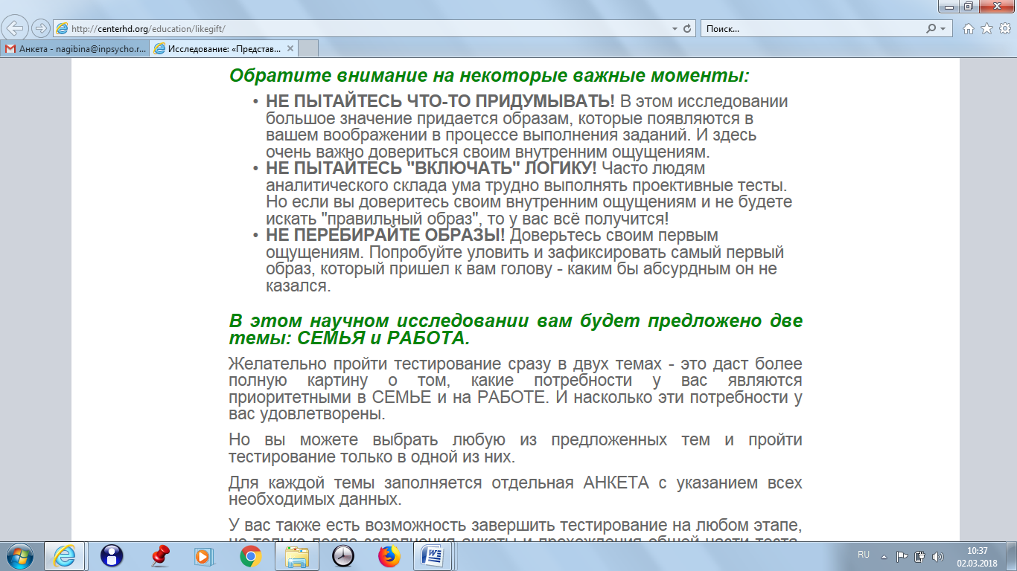

Тестирование состоит из 4-х этапов: ответы на вопросы и оценка по шкалам от -5 до +5, и проективная часть методики, связанная с представлением себя и значимых других в качестве подарка.

В целом тестирование занимает около часа.

**Испытуемые.** В общей сложности в пилотажных исследованиях методики «Я-подарок», приняло участие более 120 человек. В электронной версии – 75 человек.

*Диаграмма 3. Процентный состав испытуемых по каждому типу псикосмологии.*

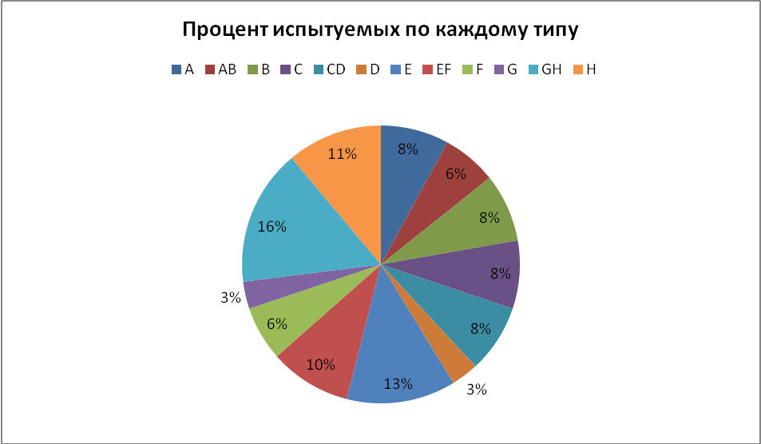

75 человек испытуемых заполняли оригинальную анкету. И все испытуемые, участвующие в исследовании по методике «Я – подарок», проходили диагностику типа по Псикосмологии. Использовался электронный вариант методики определения типа http://www.iidp.ru/learningprogram/typediag.html

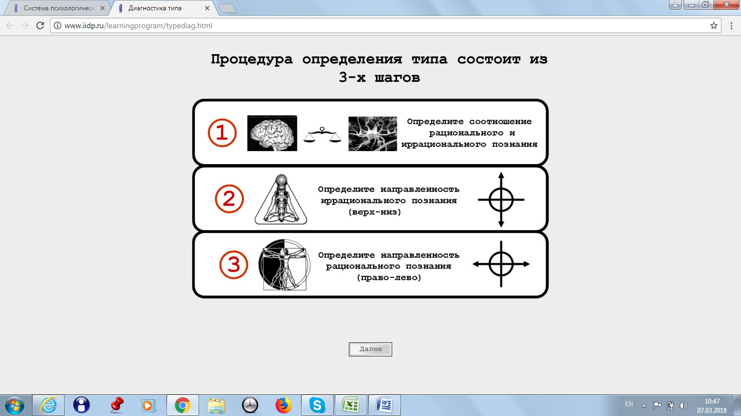

*Рис. 6 Диагностика типа по Псикосмологии .*

**Последовательность тестирования:**

**1.Заполнение анкеты и определения типа по Псикосмологии.**

**2.Вопросы на зависимость от оценки окружающих.**

Выберите из предложенных вариантов, утверждение, которое Вам ближе. И нажмите на него.

Для меня в глазах других людей всегда и во всём важно выглядеть:

1) лучшим 2) хорошим 3) и лучшим и хорошим

4) мне всё равно как я выгляжу в глазах других людей

**3. Вопросы по содержанию понятия ответственность:**

Что вы вкладываете в понятие ОТВЕТСТВЕННОСТЬ - выберите то что вам ближе:

1) быть хорошим исполнителем; 2) быть надежным партнером; 3) уметь отвечать за свои слова и поступки

**4. Вопросы по приоритету ценностной в отношении самореализации.**

Что для Вас значит УСПЕХ:

*Ознакомьтесь с предложенными ниже утверждениями, а затем выберите и нажмите на те высказывания, которые Вам ближе. В той последовательности, в которой они представляют для Вас ценность и значимость.*

1. гордость моих родных и близких за мои успехи и достижения,

2. собственное чувство гордости за мои успехи и достижения,

3. жить в окружении богатства и роскоши,

4. стать примером для подражания своим детям,

5. построить успешную карьеру,

6. создать счастливую и дружную семью,

7. достичь совершенства в своем внешнем облике,

8. достичь высокого духовного развития,

9. выиграть в лотерею миллион долларов,

10.стать известным и знаменитым, и заслужить общественную любовь и признание,

11. иметь безграничную власть над людьми,

12. прийти к внутренней гармонии и душевному покою

**5. Вопросы в отношении восприятия Я-реального (самооценка): то, как ты сам воспринимаешь свою внешность, характер и ощущаешь степень доверия по отношению к людям. Как другие воспринимают и оценивают твою внешность, характер и чувствуют степень доверия по отношению к тебе.**

Оцените по шкале, как Вы оцениваете свою внешность и свой характер:

внешность -5...-4...-3...-2...-1...0...1...2...3...4...5

характер -5...-4...-3...-2...-1...0...1...2...3...4...5

Оцените по шкале, как окружающие оценивают Вашу внешность и Ваш характер:

внешность -5...-4...-3...-2...-1...0...1...2...3...4...5

характер -5...-4...-3...-2...-1...0...1...2...3...4...5

Оцените по шкале насколько вы доверяете людям:

-5...-4...-3...-2...-1...0...1...2...3...4...5

Оцените по шкале насколько люди доверяют вам:

-5...-4...-3...-2...-1...0...1...2...3...4...5

Связь с объектцентрированностью и объектцентрированностью перфекционизма (ориентировка на оценки других и безразличие к тому, что о них думают другие) проверялась в сопоставлении количественного состава представителей объектцентрированного и субъектцентрированного перфекционизма в разных типах.

Для типов с абсолютной (как осознаваемой, так и неосознаваемой переработкой информации) субъектцентрированностью (А, АВ, В) или объектцентрированностью (E, EF, F) этот пункт стал очень диагностичным. Различия статистически значимы.

Для остальных типов (со смешанной центрированностью) вопрос об ориентировке на мнение значимых других оказался недиагностичным. Особенно в этом случае выделяются представители типа GH.

*График 1. Объектцентрированный и субъектцентрированный перфекционизм*

*для разных типов Псикосмологии*

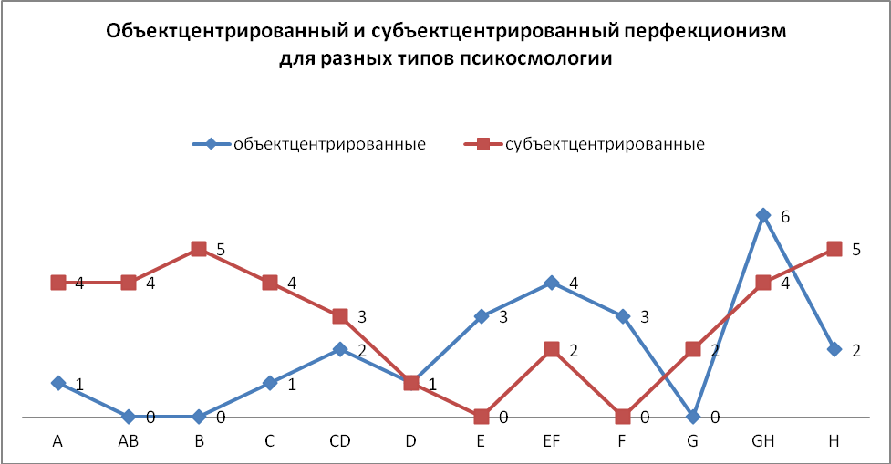

Вопрос о перфекционизме был сформулирован следующим образом:

Для меня в глазах других людей всегда и во всем важно выглядеть:

А) самым лучшим

Б) самым хорошим

В) самым лучшим и самым хорошим

Г) мне все равно, что думают обо мне другие

Результаты распределились следующим образом

*Диаграмма 4. Процент испытуемых, ответивших на вопросы анкеты* 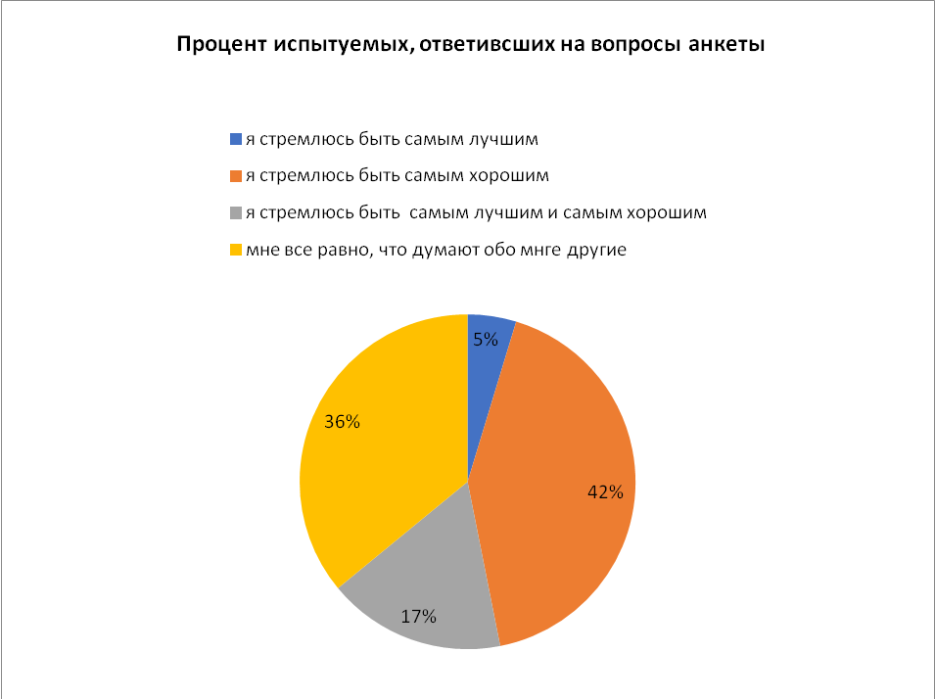

То есть, 36% испытуемых социальный перфекционизм и ориентировка на оценку и мнение других не свойственен. По крайней мере, они так об этом говорят. Остальным 64% людей в той или иной формулировке свойственен социально-ориентированный перфекционизм.

В рамках электронной анкеты у испытуемых оценивались и сравнивались самооценки.

*Таблица 5. Средние оценки на вопросы анкеты (от -5 до +5) для социально- ориентированных перфекционистов и людей, не зависящих от чужой оценки.*

|  |  |  |  |
| --- | --- | --- | --- |
|  | хорошим | лучшим и хорошим | все равно |
| Как Вы оцениваете свою внешность | 3,148 | 2,72 | 2,74 |
| Как Вы оцениваете свой характер | 2,67 | 3,63 | 2,08 |
| Как окружающие оценивают Вашу внешность | 3,33 | 3,55 | 2,04 |
| Как окружающие оценивают Ваш характер | 2,48 | 3,27 | 1,30 |
| Насколько вы доверяете людям | 2,33 | 2,72 | 1,78 |
| Насколько люди доверяют вам | 3,52 | 3,82 | 2,65 |

Несмотря на различия в средних оценках практически по всем показателям, статистически значимыми (из-за большого разброса данных) оказались лишь два. Вопрос: «Как Вы оцениваете свой характер?» статистически значимо различается у социально-ориентированных и не ориентирующихся на мнение других (Т=2,53264, р≤0,03). Социально-ориентированные перфекционисты склонны выше оценивать свой характер и считают, что другие высоко оценивают их характер. Вопрос: *«Как окружающие оценивают Ваш характер?»* имеет значимые различия для объектцентрированных и субъектцентрированных (Т=2,68727, р≤0,02).

**2.6 Качественные особенности в самопрезентации**

Для исследования качественных особенностей объект и субъектцентрированных перфекционистов, исследовалось понятие ответственность, то что объект-субъектцентрированные типы вкладывают для себя в это понятие.

*Таблица 6. Сравнение результатов содержания слова «ответственность»*

*для объектцентрированного и субъектцентрированного перфекционизма.*

|  |  |  |
| --- | --- | --- |
| *Что вы вкладываете в слово ответственность - выберите то, что вам ближе:* | *объектцентрированные* | *субъектцентрированные* |
| быть хорошим исполнителем | 1 | 7 |
| быть надежным партнером | 2 | 10 |
| уметь отвечать за свои действия | 20 | 23 |

Различия статистически значимы. И для объектцентрированных перфекционистов и для субъектцентрированных в большей мере ответственность связана с умением отвечать за свои действия, однако пропорция статистически различна. Для субъектцентрированных перфекционистов важно быть надежным партнером и хорошим исполнителем.

Следующим этапом было исследование понятия «Успех» для объект и субъектцентрированных типов перфекционистов.

*Таблица 7. Выбор ценностей, связанных со словом «УСПЕХ» для объектцентрированных и субъектцентрированных*

|  |  |  |
| --- | --- | --- |
|  | **объектцентрированные** | **субъектцентрированные** |
| Самоуважение | 12 | 19 |
| высокая оценка моих достижений | 15 | 30 |
| дорогие престижные вещи | 0 | 3 |
| духовный рост и развитие | 3 | 2 |
| успешная карьера | 0 | 4 |
| семья и дети | 7 | 8 |
| красивое тело | 0 | 1 |
| Мудрость | 1 | 1 |
| свобода и независимость | 1 | 0 |
| слава и общественное признание | 0 | 0 |
| богатство и роскошь | 0 | 2 |
| Власть | 2 | 5 |

Общим для всех является значимость высокой оценки собственных достижений и уважение со стороны семьи и детей. Однако есть различия.

Различия статистически значимы. Для субъектцентрированных более связаны со словом успех такие ценности как - «высокая оценка моих достижений», «дорогие престижные вещи», «успешная карьера».

**2.7. Представления об отношениях «Я» и «родитель»**

Методика «Я-подарок» содержит вопросы на взаимоотношения со значимыми другими (мать, отец, партнёр, дети, друзья, соседи). Представлен пример (мать и отец):

Так как необходимо было учесть как сознательные, так и неосознаваемые установки для образа идеала и стратегий в его достижении, то мы методами самоотчета исследовали осознаваемые установки, и методами проективной техники исследовали неосознаваемые установки.

Психологический тип испытуемых позволял установить связь осознаваемых и неосознаваемых установок на образы системы «Я-Мама-Папа» с субъект-объектцентрированностью.

В качестве характеристик для оценки были выбраны следующие показатели:

* уровень ответственности,
* требовательности,
* уровень имеющихся талантов и способностей и степень их реализации
* уровень гордости,
* уровень агрессии.

Объектом и предметом этих качеств были участники наиболее значимой и близкой социальной группы Я-мама-папа-дети-друг-партнер.

Первичная обработка была направлена на выяснение и анализ следующих общих показателей:

* Какие фигуры из группы Я-мама-папа являются системообразующими (отношение к каким участникам данной социальной группы является центральным)?
* Насколько и как различаются отношения к маме и папе в группе «Я» и «родитель»
* Каково распределение оценок испытуемых в группе «ребенок-родитель» (по шкале от -5 до +5) в системе заданных вопросов.

**Общее**

Для ответов на эти вопросы была составлена оригинальная анкета (см. Приложение…). Ответ на каждый вопрос – балл по шкале от (-5 до +5). Первичные баллы по всем шкалам пунктов данного раздела анкеты были внесены в сводную таблицу (база данных представлена в приложении №…). Результаты анкеты представлены ниже в графиках, сводных таблицах и текстовых описаниях.

Чтобы ответить на вопрос: «Насколько и как различаются отношения к маме и папе в группе «Я» и «родитель», мы посчитали средний балл по каждому пункту анкеты. Таблица средних представлена ниже.

*Таблица 8. Результаты факторного анализа представлений испытуемых об отношениях в социальной группе .*

|  |  |
| --- | --- |
| ВОПРОСЫ | Средний балл |
| Как вы оцениваете уровень ответственности ДРУГИХ, по отношению к ВАМ - вашей мамы | 2,849057 |
| Как вы оцениваете уровень ответственности ДРУГИХ, по отношению к ВАМ - вашего отца | 1,509434 |
| Как вы оцениваете уровень ответственности ДРУГИХ, по отношению к ВАМ - вашего партнера | 2,132075 |
| Как вы оцениваете уровень ответственности ДРУГИХ, по отношению к ВАМ - ваших детей | 1,603774 |
| Как вы оцениваете уровень ответственности ДРУГИХ, по отношению к ВАМ - ваших друзей | 2,301887 |
| Как вы оцениваете уровень ответственности ДРУГИХ, по отношению к ВАМ - ваших соседей | 0,09434 |
| Оцените по шкале степень требовательности ДРУГИХ, по отношению к ВАМ - вашей мамы | 2,54717 |
| Оцените по шкале степень требовательности ДРУГИХ, по отношению к ВАМ - вашего отца | 1,622642 |
| Оцените по шкале степень требовательности ДРУГИХ, по отношению к ВАМ - вашего партнера | 2,169811 |
| Оцените по шкале степень требовательности ДРУГИХ, по отношению к ВАМ - ваших детей | 2,358491 |
| Оцените по шкале степень требовательности ДРУГИХ, по отношению к ВАМ - ваших друзей | 1,679245 |
| Оцените по шкале степень требовательности ДРУГИХ, по отношению к ВАМ - ваших соседей | 0,132075 |
| Как вы оцениваете уровень собственной ответственности по отношению - к себе | 2,811321 |
| Как вы оцениваете уровень собственной ответственности по отношению - к вашей маме | 3,150943 |
| Как вы оцениваете уровень собственной ответственности по отношению - к вашему отцу | 1,584906 |
| Как вы оцениваете уровень собственной ответственности по отношению - к вашему партнеру | 2,90566 |
| Как вы оцениваете уровень собственной ответственности по отношению - к вашим детям | 3,150943 |
| Как вы оцениваете уровень собственной ответственности по отношению - к ваших соседям | 0,490566 |
| Степень Вашей требовательности по отношению - к себе | 3,509434 |
| Степень Вашей требовательности по отношению - к вашей маме | 1,811321 |
| Степень Вашей требовательности по отношению - к вашему отцу | 0,90566 |
| Степень Вашей требовательности по отношению - к вашему партнеру | 2,90566 |
| Степень Вашей требовательности по отношению - к вашим детям | 2,641509 |
| Степень Вашей требовательности по отношению - к вашим соседям | 0,320755 |
| Как Вы оцениваете уровень своих талантов и способностей и степень их реализации – способности | 3,490566 |
| Как Вы оцениваете уровень своих талантов и способностей и степень их реализации – реализация | 1,716981 |
| Как ваши родители оценивают уровень Ваших талантов и способностей и степень их реализации – способности | 3,132075 |
| Как ваши родители оценивают уровень Ваших талантов и способностей и степень их реализации – реализация | 2,075472 |
| Как партнер по жизни оценивает уровень Ваших талантов и способностей и степень их реализации – способности | 2,811321 |
| Как партнер по жизни оценивает уровень Ваших талантов и способностей и степень их реализации – реализация | 2,301887 |
| Насколько Вы гордитесь – собой | 2,113208 |
| Насколько Вы гордитесь - своей мамой | 2,811321 |
| Насколько Вы гордитесь - своим отцом | 1,773585 |
| Насколько Вы гордитесь - своим партнером | 2,358491 |
| Насколько Вы гордитесь - своими детьми | 3,09434 |
| Насколько Вы гордитесь - своими друзьями | 2,962264 |
| Насколько Вы гордитесь - своим окружением | 2,584906 |
| Насколько открыто Вы можете выражать агрессию в адрес - своей мамы | 1,660377 |
| Насколько открыто Вы можете выражать агрессию в адрес - своего отца | 0,90566 |
| Насколько открыто Вы можете выражать агрессию в адрес - своего партнера | 2,509434 |
| Насколько открыто Вы можете выражать агрессию в адрес - своих детей | 2,132075 |
| Насколько открыто Вы можете выражать агрессию в адрес - своих друзей | 1,603774 |
| Насколько открыто Вы можете выражать агрессию в адрес - своих соседей | 0,566038 |
| Насколько Вы себя любите, цените и уважаете – любите | 2,415094 |
| Насколько Вы себя любите, цените и уважаете – цените | 2,301887 |
| Насколько Вы себя любите, цените и уважаете – уважаете | 2,698113 |
| Насколько Вас любит, ценит и уважает - ваша мама – любит | 3,735849 |
| Насколько Вас любит, ценит и уважает - ваша мама – ценит | 3,490566 |
| Насколько Вас любит, ценит и уважает - ваша мама – уважает | 3,113208 |
| Насколько Вас любит, ценит и уважает - ваш отец – любит | 2,490566 |
| Насколько Вас любит, ценит и уважает - ваш отец – ценит | 2,169811 |
| Насколько Вас любит, ценит и уважает - ваш отец – уважает | 2,075472 |
| Насколько Вас любит, ценит и уважает - ваш партнер – любит | 2,792453 |
| Насколько Вас любит, ценит и уважает - ваш партнер – ценит | 2,566038 |
| Насколько Вас любит, ценит и уважает - ваш партнер – уважает | 2,716981 |
| Насколько Вас любят, ценят и уважают ваши дети – любят | 3,45283 |
| Насколько Вас любят, ценят и уважают ваши дети – ценят | 2,943396 |
| Насколько Вас любят, ценят и уважают ваши дети – уважают | 2,716981 |
| Насколько Вас любят, ценят и уважают ваши друзья – любят | 3,132075 |
| Насколько Вас любят, ценят и уважают ваши друзья – ценят | 3,226415 |
| Насколько Вас любят, ценят и уважают ваши друзья – уважают | 3,018868 |
| Насколько Вас любят, ценят и уважают ваши соседи – любят | 0,867925 |
| Насколько Вас любят, ценят и уважают ваши соседи – ценят | 1,075472 |
| Насколько Вас любят, ценят и уважают ваши соседи – уважают | 1,188679 |
| Насколько Вы любите, цените и уважаете вашу маму – любите | 3,962264 |
| Насколько Вы любите, цените и уважаете вашу маму – цените | 3,867925 |
| Насколько Вы любите, цените и уважаете вашу маму – уважаете | 3,320755 |
| Насколько Вы любите, цените и уважаете вашего отца – любите | 2,754717 |
| Насколько Вы любите, цените и уважаете вашего отца – цените | 2,490566 |
| Насколько Вы любите, цените и уважаете вашего отца – уважаете | 2,207547 |
| Насколько Вы любите, цените и уважаете вашего партнера - любите | 2,849057 |
| Насколько Вы любите, цените и уважаете вашего партнера - цените | 3,113208 |
| Насколько Вы любите, цените и уважаете вашего партнера - уважаете | 2,641509 |
| Насколько Вы любите, цените и уважаете ваших детей – любите | 3,698113 |
| Насколько Вы любите, цените и уважаете ваших детей – цените | 3,660377 |
| Насколько Вы любите, цените и уважаете ваших детей – уважаете | 3,226415 |
| Насколько Вы любите, цените и уважаете ваших друзей – любите | 3,396226 |
| Насколько Вы любите, цените и уважаете ваших друзей – цените | 3,283019 |
| Насколько Вы любите, цените и уважаете ваших друзей - уважаете | 3,415094 |
| Насколько Вы любите, цените и уважаете ваших соседей - любите | 0,471698 |
| Насколько Вы любите, цените и уважаете ваших соседей – цените | 0,603774 |
| Насколько Вы любите, цените и уважаете ваших соседей - уважаете | 0,90566 |
| Уровень Вашей щедрости по отношению - к себе | 2,113208 |
| Уровень Вашей щедрости по отношению - к вашей маме | 3,113208 |
| Уровень Вашей щедрости по отношению - к вашему отцу | 1,886792 |
| Уровень Вашей щедрости по отношению - к вашему партнеру | 3,09434 |
| Уровень Вашей щедрости по отношению - к вашим детям | 3,471698 |
| Уровень Вашей щедрости по отношению - к вашим соседям | 0,169811 |
| Уровень щедрости других по отношению к Вам - | 3,716981 |
| Уровень щедрости других по отношению к Вам - | 1,754717 |
| Уровень щедрости других по отношению к Вам - | 2,528302 |
| Уровень щедрости других по отношению к Вам - | 2,735849 |
| Уровень щедрости других по отношению к Вам - | 2,415094 |
| Уровень щедрости других по отношению к Вам - | 0,509434 |

Переменные, вошедшие с высокими нагрузками в фактор 1, выделены желтым, а переменные, вошедшие с высокими факторными нагрузками в фактор 2, выделены серым.

«Каково распределение оценок испытуемых в группе «Я» и «родитель» (по шкале от -5 до +5)?» Ответ на этот вопрос был получен в результате статистической обработки сырых баллов анкеты, связанных с отношениями «Я» и «родитель».

*График 2. Средние показатели испытуемых методики "Я-Подарок" по вопросам ребенок-родитель*



Кривая распределения всех оценок стремиться к нормальному. Средняя оценка + 2,6. Оценки от -1 до +1 и от +4 до +5 являются отклонениями от нормы. Испытуемые, которые выставляют такие оценки, скорее всего, нуждаются в психотерапии и консультациях психологов и психотерапевтов.

**Типологическое**

В результате исследования представлений «Я» и «родитель», были выделены следующие типы испытуемых:

* позитивные представления (оценки распределялись в основном выше +2,6)
* нормальные представления (оценки распределялись в основном вокруг +2,6)
* амбивалентные представления (оценки распределялись в основном либо возле -5, либо возле +5)
* негативные представления (оценки распределялись в основном ниже +2,6).

Примеры распределения оценок для испытуемых вышеперечисленных типов:

*Таблица 9. Примеры распределения оценок для испытуемых*

|  |  |
| --- | --- |
| *Типы испытуемых по валентности отношений в группе* «Я» и «родитель» | *Конкретный пример распределения оценок испытуемых* |
| позитивные представления (оценки распределялись в основном выше 2,6) |  |
| нормальные представления (оценки распределялись в основном вокруг 2,6) |  |
| амбивалентные представления (оценки распределялись в основном либо возле -5, либо возле +5) |  |
| негативные представления (оценки распределялись в основном ниже +2,6). |  |

**Субъектцентрированные, объектцентрированные и смешанные**

Все испытуемые участвовавшие в этой части эмпирического исследования, были протипированы по системе Псикосмология. Составлена сводная таблица оценок испытуемых по типам.

Оценки самоотношения и отношения в системе «Я» и «родитель»были результатом сравнительного анализа для типов по четырем секторам системы Псикосмология:

А-АВ-В – субъектцентрированные

E-EF-F – объектцентрированные

C-CD-D и G-GH-H – смешанные

Отношения «Я-мама-папа» были проанализированы на количественном и качественном уровнях для субъектцентрированных испытуемых, объектцентрированных и смешанных.

Результаты для ключевых вопросов представлены ниже для каждого из четырех секторов системы Псикосмология. Результаты показали, что несмотря на некоторые тенденции, значимых количественных различий нет ни по одному пункту.

**Вопрос№20 Оцените по шкале уровень ответственности вашей мамы по отншению к вам вам**

|  |  |
| --- | --- |
| E-EF-F  Оценка уровня ответственности мамы по отношению к испытуемому в типах E, EF,F **очень высокая**: 60% испытуемых оценивают маму как очень ответственную (оценки 5) и 20% - как достаточно ответственную – оценки 4. Отрицательных оценок практически нет (только один из пятнадцати испытуемых поставил оценку -1). | G-GH-H  Оценка уровня ответственности мамы по отношению к испытуемому в типах G, GH, H **средняя**, близка к центральной тенденции – 46% испытуемых оценивают маму как очень ответственную (оценки 4 и 5) и 15% ставят оценки от -2 до 0. |
| C-CD-D  Оценка уровня ответственности мамы по отношению к испытуемому в типах C, CD, D **средняя**: 45% испытуемых оценивают маму как очень ответственную (оценки 4 и 5) и 33% испытуемых не считают, что их мама испытывает ответственность по отношению к ним. | А-АВ-В  Оценка уровня ответственности мамы по отношению к испытуемому в типах А, АВ, В **достаточно высокая** – 67% испытуемых оценивают маму как очень ответственную (оценки 4 и 5). |

**№26 Оцените по шкале степень требовательности по отношению к вам со стороны вашей мамы**

Оценка требовательности мамы наименьшая у типов А-АВ-В (субъектцентрированные) и максимальная для сектора G-GH-H (смешанный).

*Диаграмма 5.*

Для типов А, АВ, В мама воспринимается как человек со средними требованиями: оценки распределились между +1 и +4.

*Диаграмма 6.*

Для типов C, CD, D мама воспринимается как человек с высокими требованиями: большинство оценок (56%) +4 и +5. Хотя, один испытуемый поставил оценку -5. Вероятно, это уникальная ситуация конкретного человека.

*Диаграмма 7.*

Для типов E, EF, F мама воспринимается как человек с высокими требованиями: 53% оценок распределились между +4 и +5.

*Диаграмма 8.*

Для типов А, АВ, В мама воспринимается как человек с высокими требованиями, (59%) распределились между +4 и +5, при этом 42% оценили требования мамы как максимальные.

**Проективная часть включает в себя представление себя и значимых других, в качестве подарка. Человеку предлагается представить себя в качестве подарка для мамы и папы, представить в качестве какого подарка они представляют тебя. И подробно описать то, что они увидели - включая упаковку или её отсутствие.**

Для оценки и понимания содержательных особенностей взаимоотношений «Я» и «родитель»и представлений о требованиях к образу ребенка от мамы и папы были проанализированы образы «Я подарок для мамы», «Я – подарок для папы», «Мама- подарок для меня», «Папа – подарок для меня». В приложении 6 представлены ответы испытуемых.

Каждый ответ был проанализирован с точки зрения символики образа. Анализ символики дан для конкретных случаев в приложении 6. Сводная таблица для всех секторов системы псикосмология представлена ниже в таблице.

*Таблица 10. Представления «Я для родителей» и «родители для меня» с примерами конкретных случаев для четырех квадрантов псикосмологии*

|  |  |  |
| --- | --- | --- |
| **Сектор** | Представления  «Я» для родителей» и «родители для меня» | **Пример конкретного случая** |
| **А-АВ-В** | **«Я» для родителей** воспринимается как символ игры, любви и заботы и часто надежд и ожиданий, создающих особую интригу для всех.  **Родители для меня** воспринимаются как символы близких эмоциональных отношений, они нуждаются в заботе. Родители задают идеал для меня. | **«Я» для мамы**. Одушевленный, небольшого, белого. Кошка  **Мама для меня**. Теплый свитер в красивой упаковке  **«Я» для папы.** Неодушевленный, среднего размера, вкусный торт, упаковка с красным бантом  **Папа для меня**. Цветы (A) |
| **C-CD-D** | **«Я» для родителей** воспринимается как реализация надежд, материальные возможности, психотерапевт, эмоциональные грани отношений.  **Родители для меня** воспринимаются как символы традиций, надежд (часто несбывшихся), обязательств ребенка по отношению к родителям, опасности, непредсказуемости. | **«Я» для мамы**. Одушевленный, большой, что-то мягкое, теплое, пушистое, объемное, но не имеющее определенной формы, греющее спасительное тепло, большие зеленые глаза, радостное, но с легкими нотами светлой печали  **Мама для меня**. Большой пушистый игрушечный медвежонок, добрый щедрый ласковый, с бантом на шее, куда можно поплакать, когда плохо  **«Я» для папы**. Кристалл яркий, многогранный, сверкающий, гордый, холодный блеск. Алмаз.  **Папа для меня** Рыцарский боевой щит, массивный, темный, старинный, побывавший во множестве сражений (без лишних украшательств) (СD) |
| **E-EF-F** | **«Я» для родителей** воспринимается как возможности, удобство, статус **Родители для ребенка** воспринимаются как символы умиротворения, красоты, тепла, детства. | **«Я» для мамы**. внук или внуки (EF)  **Мама для меня**. ключ в новую жизнь, без родителей, просто ключ из металла (EF)  **«Я» для папы**. уважение и признание его заслуг и тех вложений в своего ребенка ( не важно взрослый или нет) (EF)  **Папа для меня**. мой отец, человек, идеальный - каким он не является. Умеющий выслушать, ласковый (EF) |
| **G-GH-H** | **«Я» для родителей** воспринимается как символ игры, заботы и часто социального статуса, загадки.  **Родители для меня** воспринимаются как символы красоты, защиты (угрозы при негативном варианте отношений), материального благополучия и духовного развития. | **«Я» для мамы**. живой котенок, одушевленный, маленький, пушистый, хорошенький, любящий играть, послушный (GH)  **Мама для меня**. цветок в горшке, очень зеленый и с красивыми цветами (цветущий) (GH)  **«Я» для папы**.книга, толстая, в кожаном переплете, интересная, строгая, важная, научная или про экономику, в подарочной упаковке  **Папа для меня**. билеты в театр или концерт |

Таким образом, качественный анализ образов и их трактовок показал, что представления об образе «Я» и «родитель» содержательно различаются для субъектцентрированны, объектцентрированных и смешанных.

«Я» для родителей – надежды и ожидания для любых типов.

|  |  |
| --- | --- |
| **«Я» для родителей** воспринимается как возможности, удобство, статус  **Родители для меня** воспринимаются как символы умиротворения, красоты, тепла, детства. | «Я» должен нести свет и красоту окружающим, символизировать смысл развития, должен быть любим окружающими, он ориентирован на социальные нормы, высокие духовные ценности. Находить гармонию с самим собой и окружением.  **«Я» для родителей** воспринимается как символ игры, заботы и часто социального статуса, загадки.  **Родители для меня** воспринимаются как символы красоты, защиты (угрозы при негативном варианте отношений), материального благополучия и духовного развития. |
| **«Я» для родителей** воспринимается как реализация надежд, материальные возможности, психотерапевт, эмоциональные грани отношений.  **Родители для меня** воспринимаются как символы традиций, надежд (часто несбывшихся), обязательств ребенка по отношению к родителям, опасности, непредсказуемости. | **«Я» для родителей** воспринимается как символ игры, любви и заботы и часто надежд и ожиданий, создающих особую интригу для всех.  **Родители для меня** воспринимаются как символы близких эмоциональных отношений, они нуждаются в заботе. Родители задают идеал для ребенка. |

Индивидуальный анализ конкретных случаев позволяет увидеть особенности перфекционизма конкретного человека и его отношений в группе Я-мама-папа сквозь призму общего, типологического и особенного.

**2.8. Анализ индивидуальных случаев**

Тест «Я-Подарок» проходили две сестры, у которых разница в возрасте 4 года. Старшая сестра в типе (EF) по Псикосмологии, а младшая в типе (E).

Это позволило сравнить и проанализировать результаты тестирования обеих сестер и выявить особенности их личностных качеств и характеристик, и исследовать их чувства связанные с восприятием Образа Я и Образа своих родных и близких. Сравнить уровень их требовательности и ответственности по отношению к себе и к другим и то, как они оценивают себя сами и глазами других. Сравнить то, что они понимают под словом Успех и словом ответственность.

В проективной части методики, где нужно было представлять себя и значимых других в качестве подарка, принимала участие только старшая сестра из типа (EF) – младшей оказалось трудно пройти эту часть тестирования.

У старшей сестры есть ощущение, что люди ей доверяют, а у младшей отсутствует это чувство.

В понятие ответственность старшая сестра вкладывает (умение отвечать за свои слова и поступки), а младшая (быть надёжным партнёром)

На вопрос как вы чувствуете ответственность мамы по отношению к вам – старшая её не чувствует ( -1), а младшая чувствует по максимуму (+5)

Уровень собственной ответственности по отношению к себе – у старшей (+5), и младшей (-2)

Оценка уровня своих талантов, способностей и их реализации с точки зрения себя и глазами других – старшая достаточно высоко оценивает, а младшая оценивает на низком уровне.

Насколько гордитесь собой – старшая на (+5), младшая (-4)

В представлении младшей отсутствует гордость своими родителями (0), в отличии от старшей, которая гордится матерью на (+3), а отцом на (+5)

На вопрос насколько открыто они могут выражать агрессию в адрес своей мамы, обе ответили (-5)

А в отношении отца - старшая (-5), а младшая (0)

Насколько вы себя любите, цените и уважаете: старшая себя ценит на (+4), а младшая на (-1), обе при этом себя достаточно любят и уважают.

Очень показательные данные получились в отношении того, как их любят, ценят и уважают их родители: (первый столбец – старшая сестра, второй-младшая)

*Таблица 11. "Любит, Ценит,Уважает"*

|  |  |  |
| --- | --- | --- |
| Насколько Вас любит, ценит и уважает - ваша мама – любит | 3 | 5 |
| Насколько Вас любит, ценит и уважает - ваша мама – ценит | 5 | 0 |
| Насколько Вас любит, ценит и уважает - ваша мама – уважает | 4 | 0 |
| Насколько Вас любит, ценит и уважает - ваш отец – любит | 5 | 5 |
| Насколько Вас любит, ценит и уважает - ваш отец – ценит | 5 | 0 |
| Насколько Вас любит, ценит и уважает - ваш отец – уважает | 5 | 0 |

И показательные результаты в отношении щедрости:

*Таблица 12. Уровень щедрости*.

|  |  |  |
| --- | --- | --- |
| Уровень Вашей щедрости по отношению - к себе | 3 | 5 |
| Уровень Вашей щедрости по отношению - к вашей маме | 5 | 2 |
| Уровень Вашей щедрости по отношению - к вашему отцу | 5 | 0 |

Результаты теста сестёр (EF) и (E): 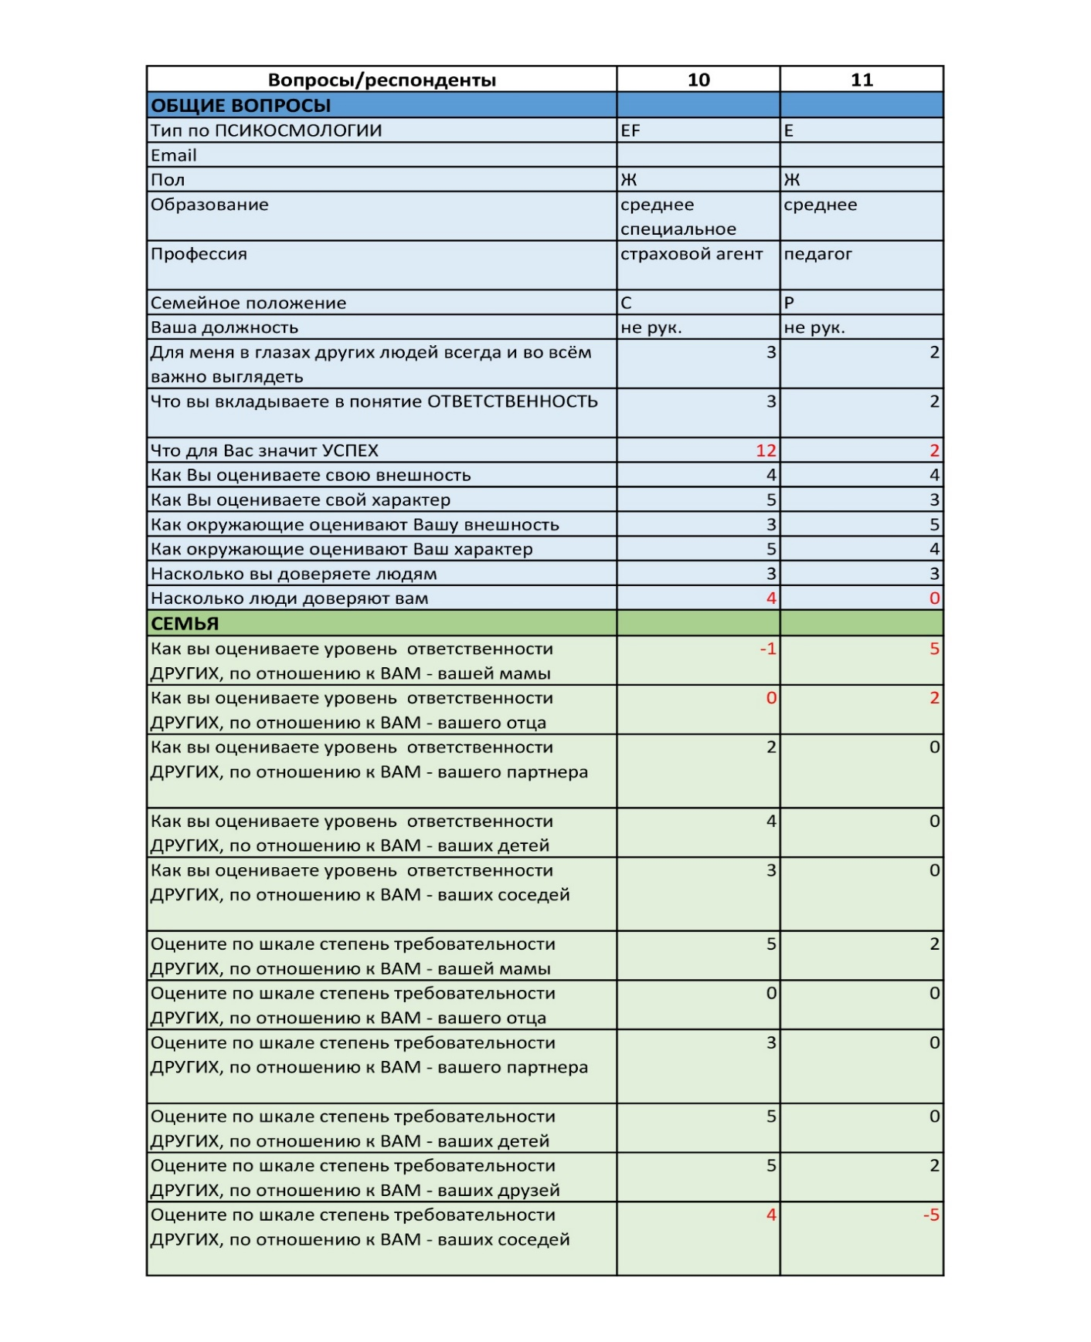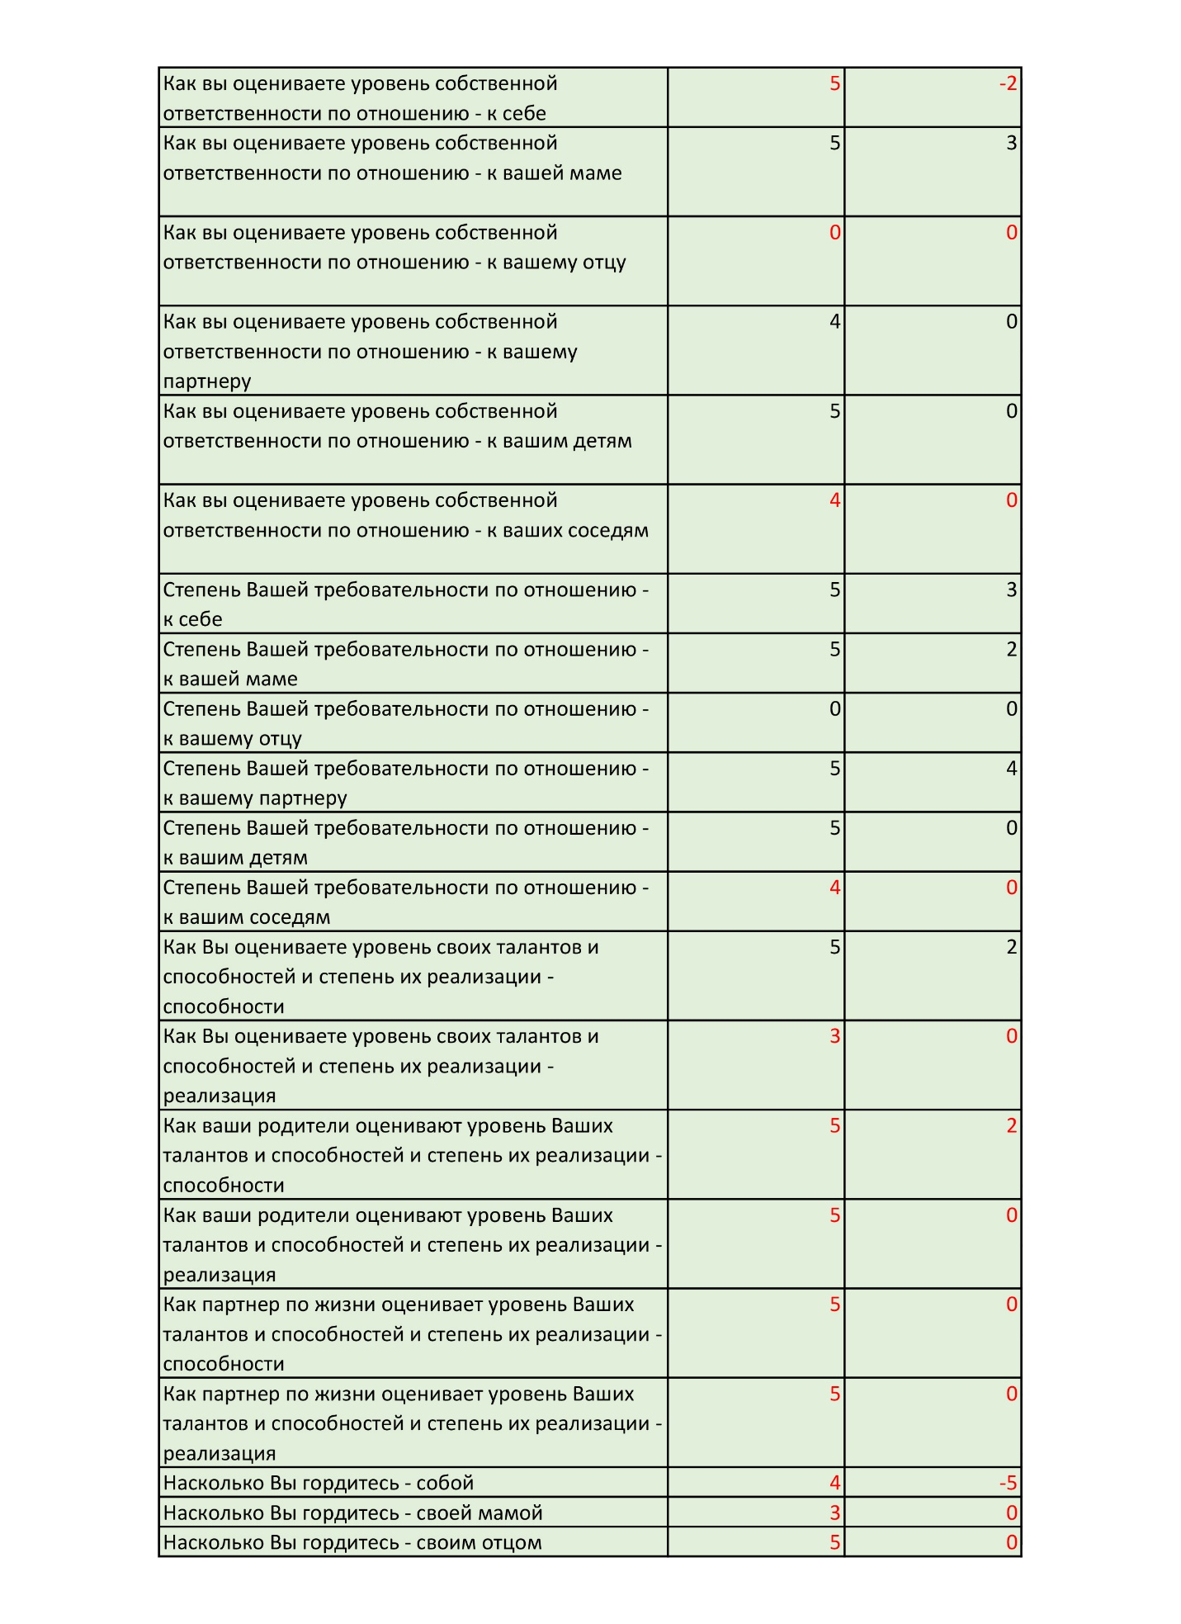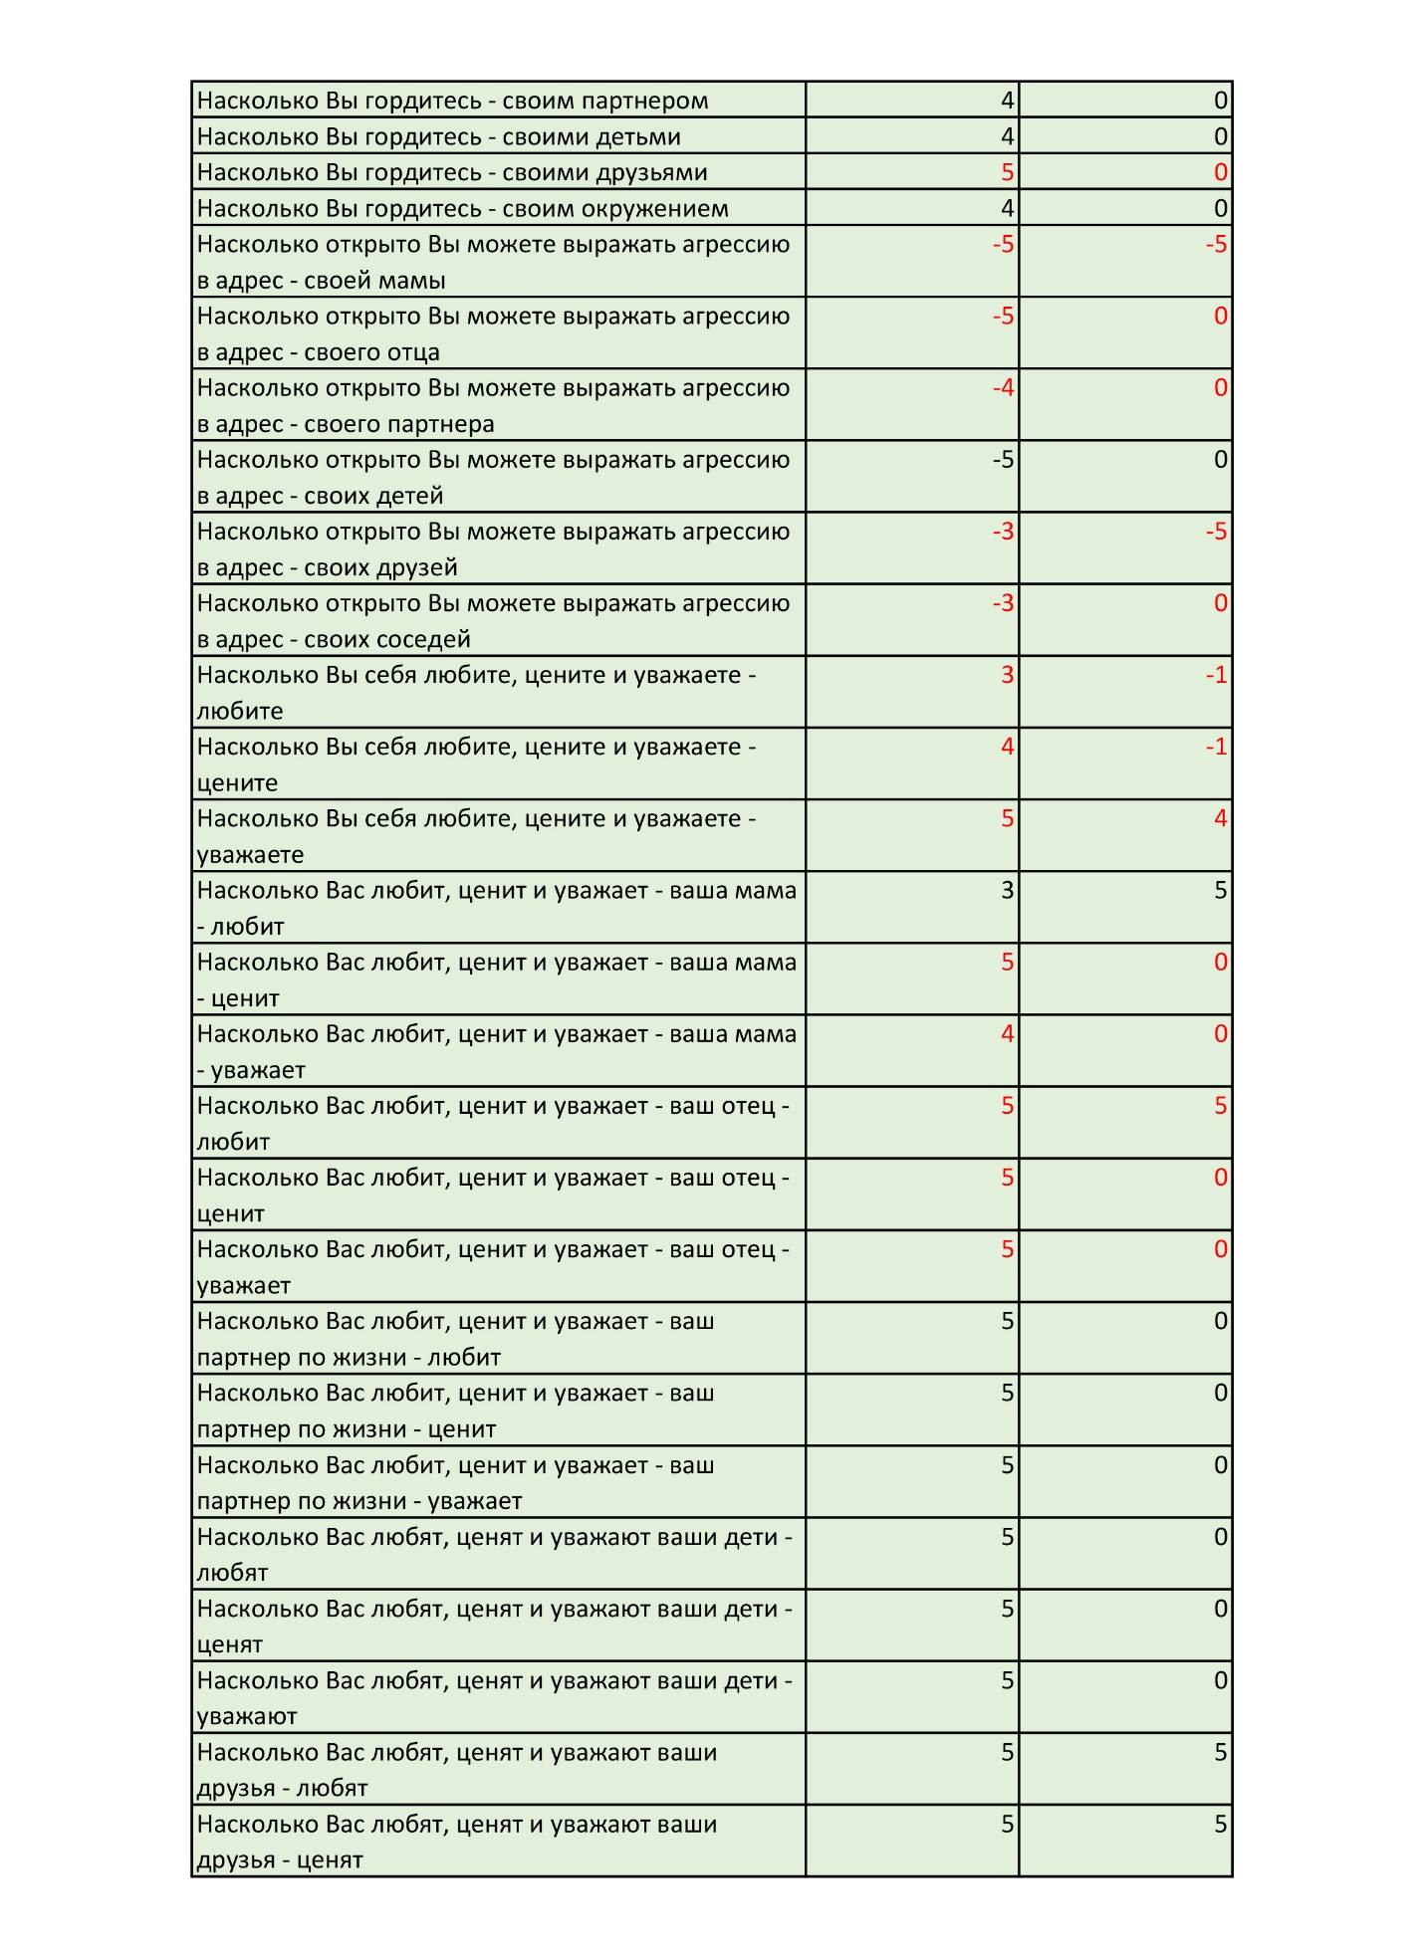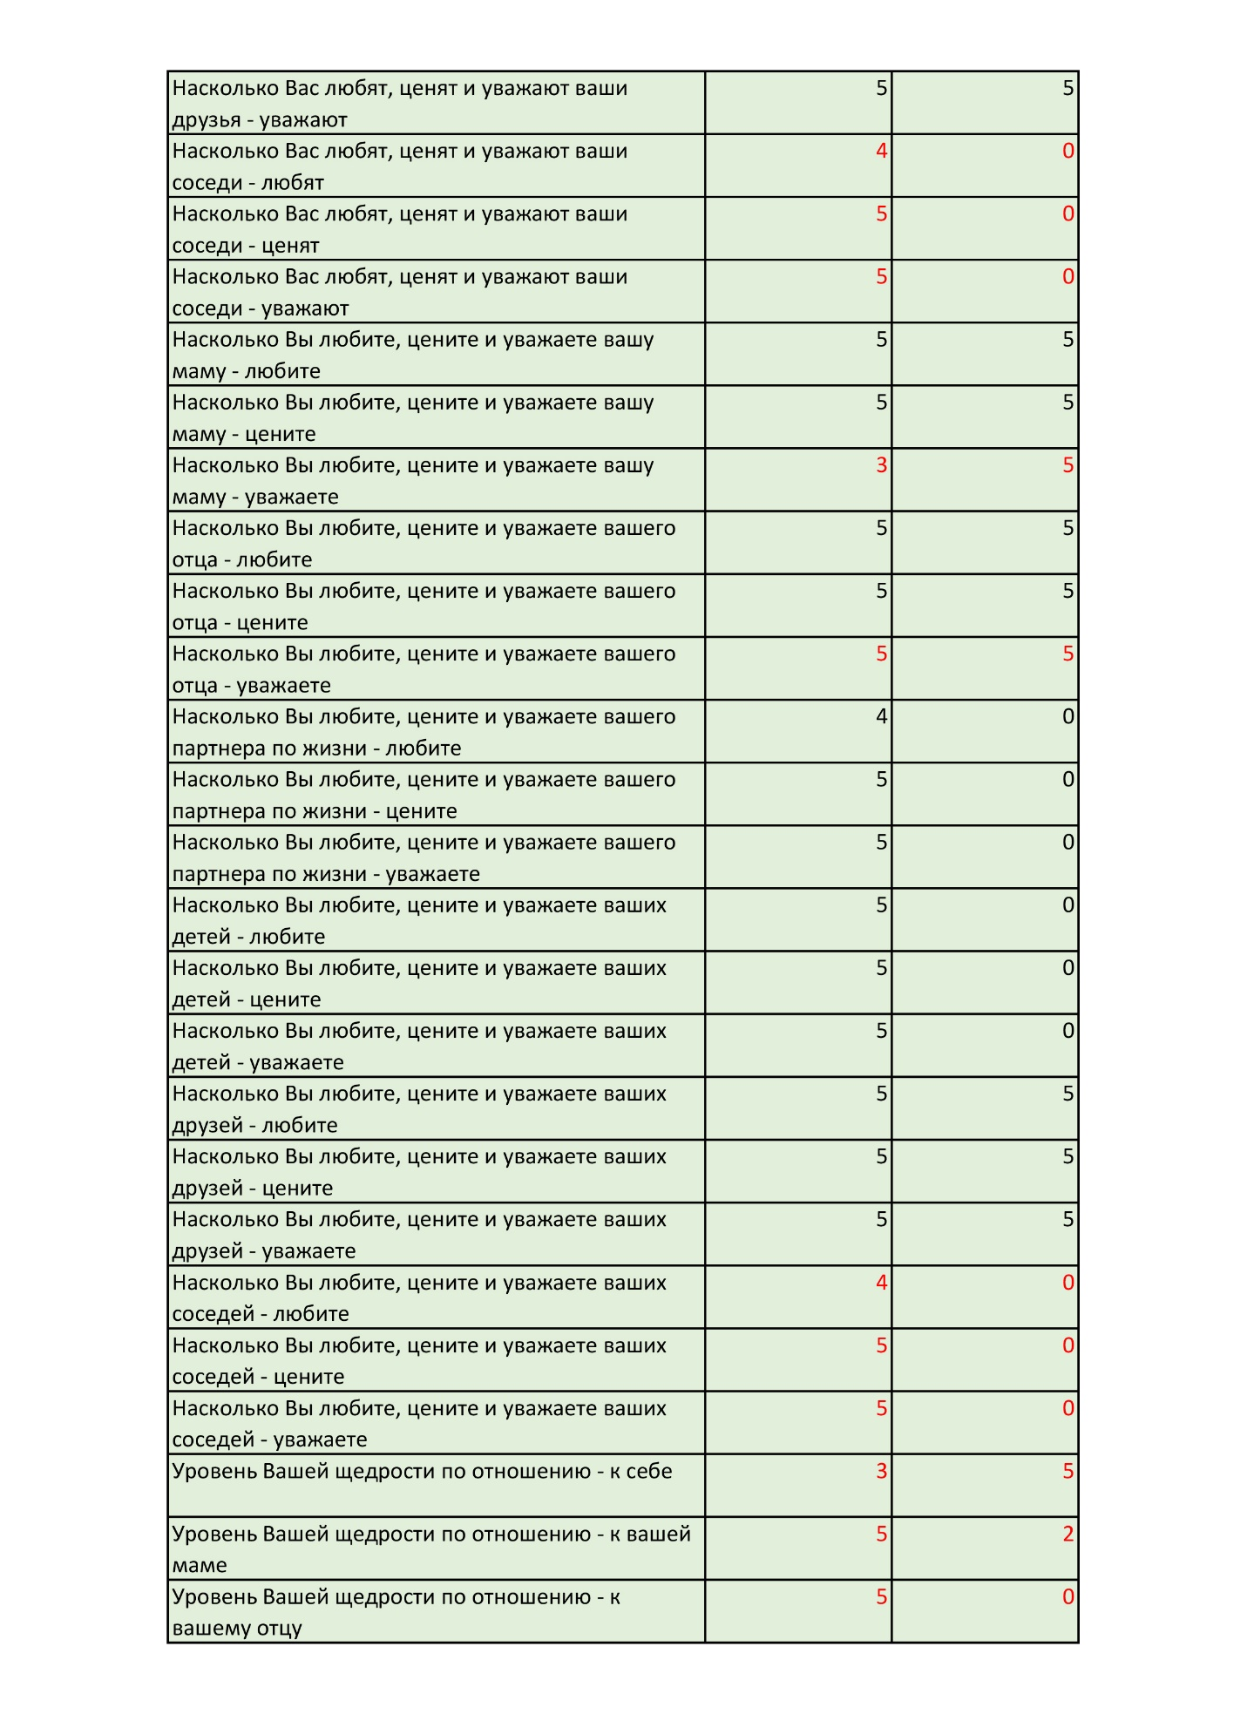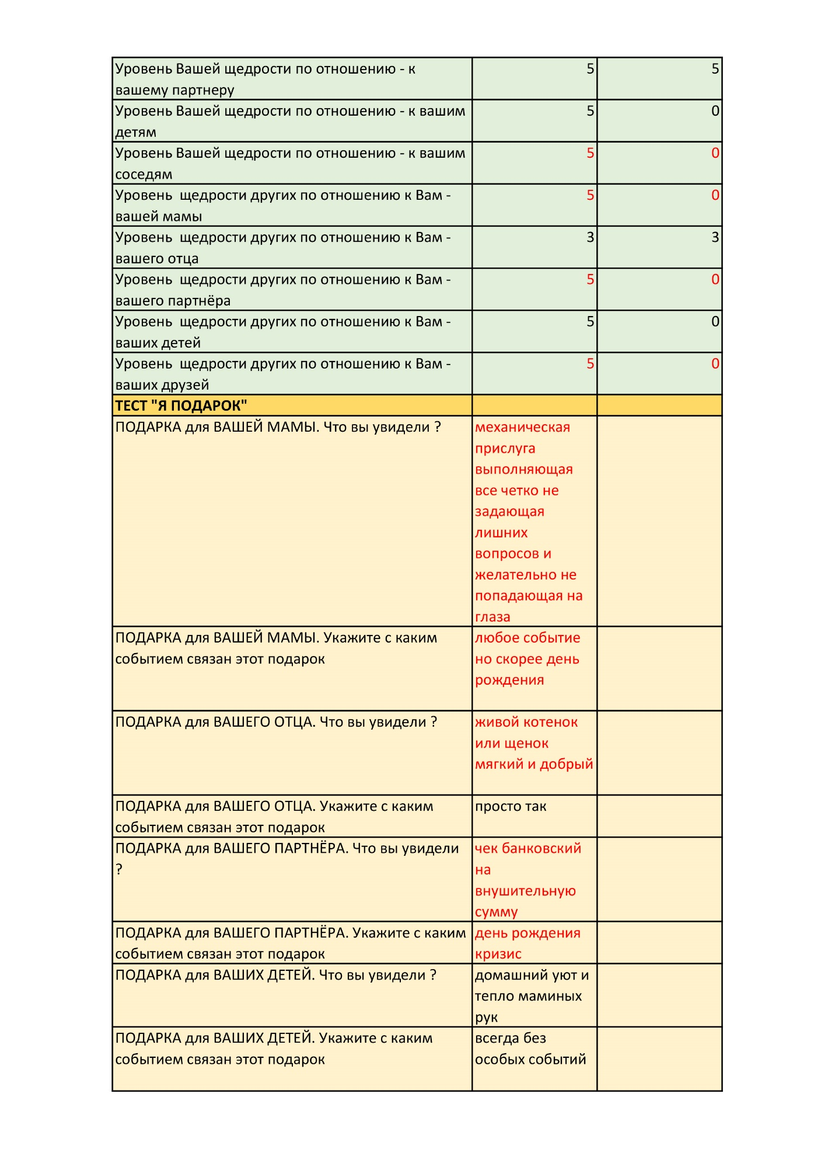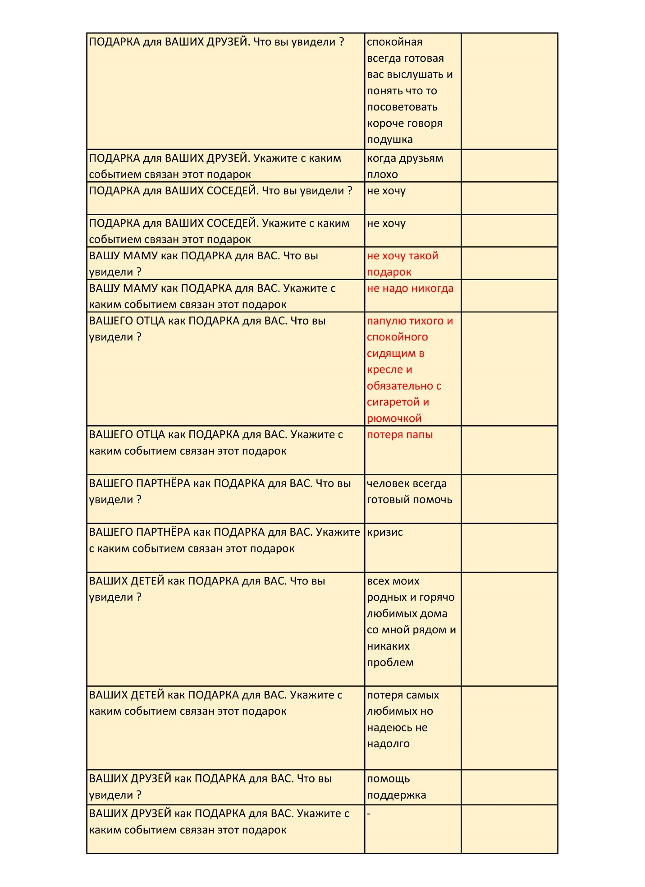

*Таблица 13. Таблица результатов тестирования.*

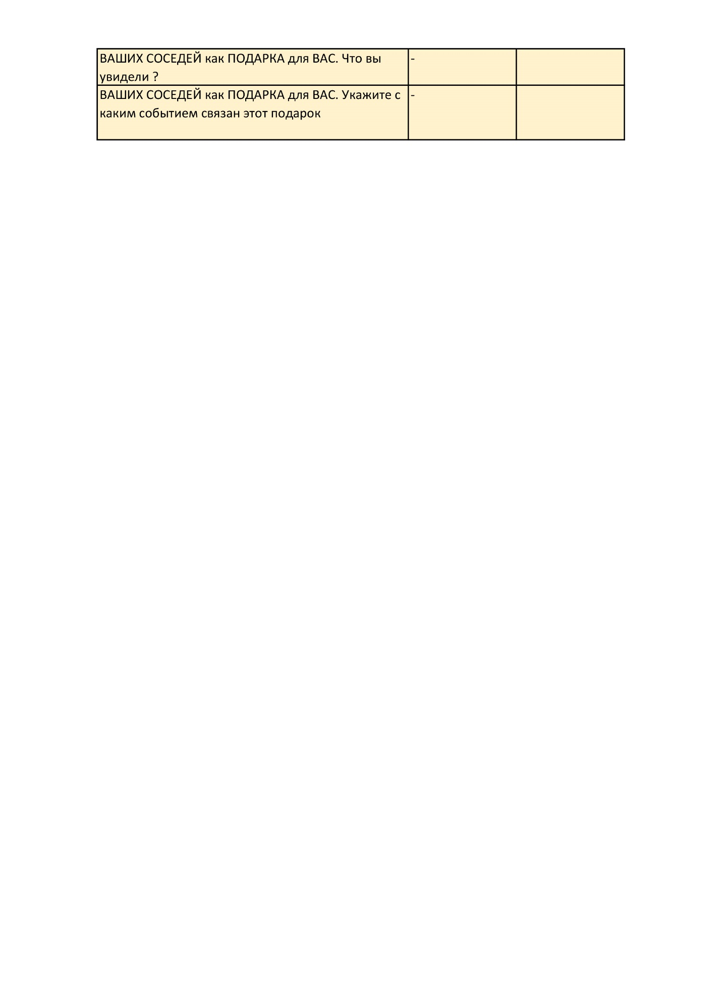

При анализе результатов теста мы увидили, что старшая сестра более ответственна к себе и к своей жизни, в отличии от младшей. Старшая более ответственна и по отношению к себе, и по отношению к своим близким, а также к своему ближайшему окружению (друзья и соседи).

При этом, старшая сестра чувствует безответственность по отношению к себе со стороны мамы (-1), а младшая наоборот чувствует максимальную ответственность матери по отношению к себе (+5).

*И возможно ответственность старшей по отношению к себе и к окружающим имеет компенсаторный характер. Если сам о себе не позаботишься, никто о тебе не позаботится. Также как и у младшей, более инфантильная позиция в плане ответственности, может быть связана с повышенной ответственностью матери по отношению к ней.*

Старшая вызывает доверие у окружающих людей ( +4). И сама доверяет людям (+3). А младшая доверяет людям на (+3) но, люди ей не особо доверяют(0).

Старшая достаточно требовательна, и по отношению к себе, и по отношению к окружающим. Ей не безразличны взаимоотношения с соседями, в отличии от младшей сестры, которой соседи полностью безразличны.

У старшей эмоционально близкие отношения с отцом. У младшей – ни с отцом, ни с матерью.

У старшей сложные отношения с матерью, много обид в её адрес, но при этом у неё высокий показатель ответственности по отношению к матери, и высокий уровень щедрости.

Младшая - щедрая только по отношению к себе и к своему партнёру, по отношению к матери, отцу, и другим людям - не чувсьвует себя щедрой.

Что важно отметить: обе сестры относятся к объект-центрированному типу (EF) и (E), и у обеих одинаково стоит запрет на выражение агрессии в адрес матери ( -5). При этом, старшая, несёт ответственность и за себя и за близких. Достаточно щедрая, и требовательная. Гордится собой. А у младшей низкий уровень ответственности и по отношению к себе, и по отношению к значимым другим, и также низкий уровень требовательности и щедрости по отношению к другим. Низкая оценка гордости за себя. Любит и уважает себя – но не ценит. А старшая – и любит себя, и уважает, и ценит достаточно высоко. Ей есть чем за себя гордится.

*Из чего можно сделать предположение, что ответственность по отношению к себе и по отношению к другим, имеет взаимосвязь с ответственностью матери по отношению к ребёнку. Ответственность и требовательность – не тождественны. Требовательность может быть высокая, а ответственность – низкая. Мать может быть требовательная к выполнению каких-то обязанностей, но безответственной по отношению к нуждам ребёнка. И здесь ещё важно понимать, что человек вкладывает в понятие ответственность. Наличие ответственности по отношению к себе и к другим, даёт повод уважать себя. Быть хорошим исполнителем, или быть надежным парнёром, или уметь отвечать за свои слова и поступки – это совершенно разные смыслы вкладываемые в понятие ответственность. Если человек ставит себе низкий балл, в оценке «ответственности», и при этом ответственность для него – «быть надежным партнёром», то можно сделать предположение, что человек не очень надёжен в партнёрских отношениях, хотя он вполне может быть ответственен относительно чего-то другого. А если человек вкладывает в понятие «ответственность» «умение отвечать за свои слова и поступки», то можно сделать предположение, что для человека принципиально важно выполнять свои обещания, и это он считает ответственным – но он может быть безответственнен в чем-то другом.*

*Также важно было понять, что разные люди вкладывают в понятие Успех Поскольку один человек может считать другого успешным, исходя из своих критериев оценки успешности, а тот кого он считает успешным, может иметь совершенно другие приоритеты в понимании успешности.*

Старшая сестра вкладывает в понятие Успех *(прийти к внутренней гармонии и душевному покою)*. А младшая *(собственное чувство гордости за мои успехи и достижения)*.

Старшая сестра поставила высокую оценку «гордости за себя», а младшая поставила себе низкую оценку.

Младшая не чувствует себя успешной, потому что ей нечем гордиться за себя.

А старшая не чувствует себя успешной, потому что стремиться к гармонии и душевному покою – но достичь этого состояния у неё не получается, так как взвалила на себя очень большую ответственность, и за себя, и за других.

Поэтому обе сестры не чувствуют себя успешными.

**Анализ индивидуальных случаев из типа (АВ)**

**Тип AB №66**

Женщина, образование высшее по профессии – музыкант.

**На вопрос - для меня в глазах других людей всегда и во всём важно выглядеть?**

лучшей

**На вопрос - что вы вкладываете ответственность?**

уметь отвечать за свои слова и поступки

**На вопрос - что для вас значит успех?**

1. гордость моих родных и близких за мои успехи и достижения, 2. собственное чувство гордости за мои успехи достижения, 4. стать примером для подражания своим детям, 5. построить успешную карьеру, 6. создать счастливую и дружную семью, 12. прийти к внутренней гармонии и душевному покою

**Как вы оцениваете:**

свою внешность 3

свой характер 2

**Как окружающие оценивают:**

вашу внешность 3

ваш характер 3

**Насколько:**

вы доверяете людям -4

люди доверяют вам 4

**Ответы по шкалам от - 5 до + 5 вопрос**

**Как вы оцениваете уровень ответственности других по отношению к вам:**

вашей мамы -3

вашего отца -5

вашего партнера 3

ваших детей 3

ваших друзей -5

ваших соседей-3

**Оцените по шкале степень требовательности других по отношению к вам:**

вашей мамы 3

вашего отца 5

вашего партнера 0

ваших детей 5

ваших друзей 0

ваших соседей 0

**Оцените по шкале степень собственный ответственности по отношению:** к себе 3

к вашей маме -3

к вашему отцу 5

к вашему партнеру 5

к вашим детям -5

к вашим соседям -2

**Оцените степень вашей требовательности по отношению:**

к себе 5

к вашей маме 4

к вашему отцу 5

к вашему партнеру 5

к вашим детям 5

к вашим соседям 0

**Как вы оцениваете уровень своих талантов и способностей и степень их реализации?**

способности 5

реализация -3

**Как родители оценивают уровень ваших талантов и способностей и степень их реализации?**

способности 5

реализация -5

**Как партнер по жизни оценивает уровень ваших талантов и способностей и степень их реализации?**

способности 4

реализация 2

**Насколько вы гордитесь:**

собой 0

своей мамой 3

своим отцом -3

своим партнерам 3

своими детьми 5

своими друзьями -5

своим окружением -4

**Насколько открыто вы можете выражать агрессию в адрес:**

своей мамы 5

своего отца 5

своего партнера 5

своих детей 3

своих друзей 5

своих соседей -3

**Насколько вы себя:** любите 3, цените -5, уважаете 2

**Насколько вас любят ценят и уважают:**

ваша мама: любит3, ценит -3, уважает -3

ваш отец: любит 4, ценит -3, уважает -5

ваш партнер по жизни: любит 5, ценит 5, уважает 4

ваши дети: любят 5, ценят 5, уважают 3

ваши друзья: любят 0, ценят 0, уважают -4

ваши соседи: любят 0, ценят 0, уважают 0

**Насколько вы любите цените и уважайте:**

вашу маму: любите 5, цените 3, уважаете 3

вашего отца: любите 5, цените 3, уважаете -5

вашего партнера: любите 4, цените, 5 уважаете -4

ваших детей: любите 5, цените, 5 уважаете 3

ваших друзей: любите -4, цените -5, уважаете -5

ваших соседей: любите 0, цените 0, уважаете 0

**Какой уровень щедрости у вас по отношению:**

к себе0

к вашей маме 5

к отцу 3

к партнеру 5

к детям 5

к соседям 0

**Какой уровень щедрости других по отношению к вам?**

вашей мамы 3

вашего отца -5

вашего партнёра 5

ваших детей 3

ваших друзей -5

ваших соседей 0

**Представление себя и других в качестве подарка!**

**Представьте себя в качестве подарка для вашей мамы:**

Первая ассоциация красивая, но стандартная коробочка в красной оберточной бумаге, с бантиком, а внутри куча фекалий... Не знаю почему так, но это первое, что пришло в голову. Без события, неожиданный и неприятный сюрприз, подарок, которого не хотели, и который не пришелся по вкусу.

**Представьте себя в качестве подарка отца**: золотой кулек. Просто кулек из золота и все. Что внутри не знаю, но суть ощущения та, что этот подарок для него счастливый билет, выигранный в лотерею, так сказать аванс от судьбы - незаслуженный еще аванс. Связанный со смертью его отца, стремление покорить Москву, завоевать новые просторы и решить свои проблемы.

**Представьте себя в качестве подарка для вашего партнера:** коробка похожая на духи с чертиком внутри, как в фильме \"Бриллиантовая рука\" подарок Никулина управдому Мордюковой. На празднование Нового Года ))) и вообще все основные праздники страны.

**В качестве подарка для ваших детей:** Какая-то вкусная каша размазня. Вроде бы и есть хочется и надоела она уже и приторно малость. Ни с каким событием не связано. Основное событие в жизни моих детей это вообще возможность их появления на свет.

**В качестве подарка для ваших друзей:** Твердый прочный камень, какой-то ценный или полудрагоценный минерал. Такой самородок что ли.

**В качестве подарка для ваших соседей:** Да мне плевать на соседей, с учетом, что непонятно где я живу. Я меняю место пребывания время от времени.

**Представьте вашу маму в качестве подарка для вас:** Нежный и вкусный тортик суфле, внутри мягкий, снаружи жесткий, небольшой округлый, изящный, манящий, с тонким вкусом. На день рождения.

**Представьте вашего отца в качестве подарка для вас:** Собака, брошенная и подобранная в беде дворовая собака (она может быть и породистой, но обязательно скитающаяся, не имеющая хозяев), нуждающаяся в лечении и опеке.

**Представьте вашего партнера в качестве подарка для вас:** Тяжелый камень, полудрагоценный минерал, красивый, привлекающий внимание, но непонятно куда его деть в интерьере, так как не коллекционирую такие предметы. На День рождения.

**Представьте ваших детей в качестве подарка для вас:** Звезда с неба, сияющая, яркая, быстропадающая в августовском небе. Первый День рождения.

**Представьте ваших друзей в качестве подарка для вас:** фальшивые банкноты. Деньги, которые используют на свадьбах, чтобы осыпать ими молодых (нарезка). На вступительные экзамены в учебное заведение.

**Представьте ваших соседей в качестве подарка для вас:** "Хочешь я убью соседей, что мешают спать?" Нет у меня постоянных соседей, не интересует меня эта тема сейчас. Спать не мешают и ладно.

**Анализ результатов:**

Для тестируемой в глазах других людей важно выглядеть – лучшей. Она умеет отвечать за свои слова и поступки, и готова брать ответственность на себя. У неё достаточно низкий уровень доверия к людям (-4), а люди ей доверяют на (4). Она считает своих родителей и друзей достаточно безответственными по отношению к себе: мама (-3) отец (-5) друзья (-5). У отца и детей очень высокий уровень требовательности по отношению к ней (5). У неё низкий уровень ответственности по отношению к маме ( -3) и считает, что низкий уровень ответственности по отношению к детям (-5), максимальный балл ответственности чувствует по отношению к отцу (5) и по отношению к партнеру (5). Очень высокий уровень требовательности по отношению к себе (5) ко всем близким: к маме (4) к отцу (5) к партнеру (5) к детям (5). Собственные способности оценивает на (5) а реализацию на (-3), родители оценивают её способности на (5), а реализацию на (-5) гордость за себя - на нуле, достаточно легко может выражать агрессию в адрес всех своих близких (5). Тема самоценности – низкая ценит себя (-5) а родители ценят на (-3) уважает на (-5) Партнер любит её на (5) ценит на (5) уважает на (4). Родителей она любит на (5), ценит на (3), а отца сильно не уважает на (-5). Самый высокий уровень щедрости у неё по отношению к маме на (5), к партнеру на (5) к детям на (5) к отцу на (3) к себе (0). А по отношению к ней щедрый только партнер на (5) отец на (-5) друзья на (-5) мама на (3) дети на (3). Представила себя в качестве подарка для мамы в виде красивой на коробки в красной бумажной обертке, с бантиком - а внутри куча фекалий неожиданный неприятный сюрприз, подарок, которого не хотели и который не пришелся по вкусу. По всей видимости нет ощущения что она желанный ребенок. Представила себя в качестве подарка для отца в виде золотого кулька, в качестве аванса от судьбы который он еще не заслужил - связано со смертью его отца, который стремился покорить Москву и завоевать новые просторы и решить свои проблемы. Видимо чувствует, что на ней миссия оправдать ожидание деда, вместо отца, у которого это не получилось и который возложил на неё эти обязанности. В качестве подарка для партнера коробка похожая на духи - а внутри Чертик из бриллиантовой руки. Прослеживается тема ярких и эмоционально-окрашенных отношений, которые она даёт партнёру. Своего отца представила в качестве подарка для себя, в виде скитающейся дворовой собаки, породистая - но не имеющая хозяина, нуждающиеся в лечении. Что говорит о сильно амбивалентных чувствах по отношению к отцу. Партнёра представила в виде полудрагоценного минерала, но непонятно, куда его деть в интерьере. То есть, партнёр для неё ценен - но он не практичен и бесполезен. Ребёнка представила, как звезду с неба - сияющая яркая. Ребёнок долгожданный. Друзей представила в виде фальшивых банкнот, что говорит, о неспособности выстраивать эмоционально-близкие отношения с окружающими, видимо из-за высокого уровня требовательности по отношению к близким людям. Прослеживается конфликт на почве ожиданий со стороны родителей в отношении её реализации в сфере – карьера и Успех! Тем самым, отец использует её в качестве своего нарциссического расширения и видимо это провоцирует сопротивление с её стороны и конфликт между ними. Но её нарциссизм ориентирован на Я-идеальный, и видимо это и вызывает сопротивление следовать идеалам значимых других, и ей приходится постоянно балансировать между собственными нарциссическими влечениями, и ожиданиями со стороны значимых других, поэтому её перфекционизм ориентирован и на удовлетворение её собственных нарциссических влечений, и на соответствие ожиданиям значимых других: « 1. гордость моих родных и близких за мои успехи и достижения, 2. собственное чувство гордости за мои успехи достижения, 4. стать примером для подражания своим детям, 5. построить успешную карьеру, 6. создать счастливую и дружную семью, 12. прийти к внутренней гармонии и душевному покою»

**Анализ индивидуальных случаев из типа (F)**

**Тип F №75**

Женщина, образование высшее по профессии – психолог.

**На вопрос - для меня в глазах других людей всегда и во всём важно выглядеть?**

хорошей

**На вопрос - что вы вкладываете ответственность?**

уметь отвечать за свои слова и поступки

**На вопрос - что для вас значит успех?**

2. собственное чувство гордости за мои успехи достижения, 12. прийти к внутренней гармонии и душевному покою.

**Как вы оцениваете:**

свою внешность 4

свой характер 2

**Как окружающие оценивают:**

вашу внешность 4

ваш характер 2

**Насколько:**

вы доверяете людям 4

люди доверяют вам 4

**Ответы по шкалам от - 5 до + 5 вопрос**

**Как вы оцениваете уровень ответственности других по отношению к вам:**

вашей мамы 4

вашего отца -5

вашего партнера -5

ваших детей -4

ваших друзей 5

ваших соседей 4

**Оцените по шкале степень требовательности других по отношению к вам:**

вашей мамы -2

вашего отца 5

вашего партнера -4

ваших детей -5

ваших друзей -5

ваших соседей -4

**Оцените по шкале степень собственный ответственности по отношению:** к себе 5

к вашей маме 5

к вашему отцу -5

к вашему партнеру 4

к вашим детям 3

к вашим соседям -4

**Оцените степень вашей требовательности по отношению:**

к себе5

к вашей маме -4

к вашему отцу -3

к вашему партнеру 5

к вашим детям 4

к вашим соседям 3

**Как вы оцениваете уровень своих талантов и способностей и степень их реализации?**

способности 5

реализация -4

**Как родители оценивают уровень ваших талантов и способностей и степень их реализации?**

Способности 5

реализация 4

**Как партнер по жизни оценивает уровень ваших талантов и способностей и степень их реализации?**

способности 5

реализация 5

**Насколько вы гордитесь:**

собой 3

своей мамой -3

своим отцом -5

своим партнерам 0

своими детьми 0

своими друзьями 5

своим окружением 5

**Насколько открыто вы можете выражать агрессию в адрес**:

своей мамы -3

своего отца -5

своего партнера 0

своих детей 0

своих друзей 5

своих соседей 5

**Насколько вы себя:** любите -4, цените -3, уважаете -3

**Насколько вас любят ценят и уважают:**

ваша мама: любит 5, ценит 4, уважает 5

ваш отец: любит 0, ценит 0, уважает 0

ваш партнер по жизни: любит 4, ценит 3, уважает 4

ваши дети: любят 4, ценят 4, уважают 4

ваши друзья: любят 5, ценят 5, уважают 5

ваши соседи: любят 4, ценят 4, уважают 4

**Насколько вы любите цените и уважайте:**

вашу маму: любите 5, цените 4, уважаете -3

вашего отца: любите 0, цените -5, уважаете -5

вашего партнера: любите 4, цените 2, уважаете 0

ваших детей: любите 5, цените, 5 уважаете 5

ваших друзей: любите 5, цените 5, уважаете 5

ваших соседей: любите 5, цените 5, уважаете 5

**Какой уровень щедрости у вас по отношению:**

к себе-4

к вашей маме 0

к отцу -5

к партнеру 3

к детям 4

к соседям 0

**Какой уровень щедрости других по отношению к вам:**

вашей мамы 5

вашего отца -5

вашего партнёра 5

ваших детей 3

ваших друзей 4

ваших соседей 0

**Представление себя и других в качестве подарка!**

**Представьте себя в качестве подарка для вашей мамы:** пустая коробка с бантиком. Очень красивая, яркая коробка, из хорошей качественной бумаги с ленточками. Просто так.

**Представьте себя в качестве подарка для вашего отца**: часть тела - туловище. Предназначение использовать по своему усмотрению. Жертвоприношение.

**Представьте себя в качестве подарка для вашего партнера:** цветы в горшке. Денежное дерево. Предназначено дополнять комнату. Связанное с 8 марта.

**В качестве подарка для ваших детей:** еда: вкусная очень. предназначена есть. С Днём рождения.

**В качестве подарка для ваших друзей:** коробка с бантом и внутри фейерверк; сделан из очень красивой бумаги прочной, предназначена для празднования любого праздника. Встреча.

**В качестве подарка для ваших соседей:** торт небольшого размера, белый с розовыми украшениями. Он свежий очень и предназначен быть съеденным с удовольствием. Посиделки.

**Представьте вашу маму в качестве подарка для вас:** жаба в аквариуме, ей 30 лет. Предназначение скулить и ждать. Просто так.

**Представьте вашего отца в качестве подарка для вас:** ножницы на доске, предназначены вырезать. День рождения.

**Представьте вашего партнера в качестве подарка для вас:** шар летающий, очень большой и красивый из качественных материалов, Предназначен летать в небе. С всемирным праздником семьи.

**Представьте ваших детей в качестве подарка для вас:** медаль на пьедестале. С достижением победы.

**Представьте ваших друзей в качестве подарка для вас:** стол, наполненный едой. Свадьба.

**Представьте ваших соседей в качестве подарка для вас:** лестница длинная очень и сделанная из мрамора. Выздоровление.

**Анализ результатов:**

В глазах других людей ей важно выглядеть хорошей. В понятие ответственность вкладывает - умение отвечать за свои слова и поступки. Успех для неё значит: 2. собственное чувство гордости за мои успехи и достижения. 12. прийти к внутренней гармонии и душевному покою. Свою внешность оценивает на (4) свой характер на (2) окружающие оценивают её внешность на (4), характер на (2). На вопрос насколько она доверяет людям (4), насколько люди доверяют ей (4). На вопрос - как вы оцениваете уровень ответственности других по отношению к вам: считает маму на (4), отца на (-5) партнёра на (-5) друзей на (5) соседей на (4). Степень требовательности других по отношению к ней: мама не требовательна (-2) отец очень требователен (5), партнер совсем не требователен (-4), друзья тоже (-5), Степень собственной ответственности по отношению к себе (5), к маме (5), к отцу (-5) Очень высокая требовательности по отношению к себе и к партнёру на (5), к маме и к отцу нет требовательности (-4) к отцу (-3). Очень высоко оценивает степень своих способностей (5), и очень низко степень своей реализации (-4). Родители и партнёр оценивают высоко и её способности и степень реализации. Собой гордится на тройку, а мамой (-3) отцом (-5), партнером (0), друзьями (5), окружение (5). Открыто может выражать агрессию только в адрес партнера, друзей и соседей. Любит себя на (-4), цените на (-3), уважает на (-3). Считает, что мама, партнёр и друзья её - любят, ценят и уважают. А отец - нет. Маму любит, ценит - но не уважает. К отцу любовь на (0), совершенно не ценит и не уважает. Партнёра любит на (4) ценит на (-2), уважает на (0). Больше всех любит, ценит и уважает своих друзей на (5).

В качестве подарка для мамы представила себя пустой коробкой, с бантом, что говорит об отсутствии эмоциональной связи с матерью. Отношения больше носят формальный характер. В качестве подарка для отца, представила фрагмент тела, в качестве жертвоприношения, что говорит о болезненных и травматичных отношениях с отцом. В качестве подарка для партнёра представила себя в виде денежного дерева, дополняющего комнату. Скорее всего она основной добытчик в семье, поскольку партнёра она любит на (4) ценит на (-2), уважает на (0). Но при этом партнёр достаточно высоко её ценит и любит, и она легко может выражать в его адрес агрессию, что говорит об эмоциональной близости между ними. Самые высокие балы были поставлены друзьям. По всей видимости для неё гораздо легче выстраивать отношения с друзьями и соседями, которых она высоко ценит и любит, чем с родными и близкими. Свою маму в качестве подарка для себя представила в виде жабы, скулящей и ноющей. Видимо мама имеет склонность к депрессивным настроениям. Отца представила в виде ножниц на доске. Ими можно вырезать. Колюще-режущий предмет говорит об опасности связанной с отцом. Партнёра представила в качестве подарка для себя, в виде воздушного шара из качественных материалов, предназначен летать в небе. С одной стороны, качество материала и то что это шар связан с праздником семьи, говорит о приятных ощущениях, связанных с партнёром, с ним легко и радостно, но с другой стороны это может быть связано и с его несерьёзностью, и витанием в облаках. Детей представила в виде медали на пьедестале, связанной с победой. А соседей в виде мраморной лестницы, связанной с выздоровлением.

Исходя из этого можно сделать вывод, что для испытуемой не на что опереться и не с кем идентифицироваться, слабая внутренняя опора в виде родительских интроектов. Идеалы ищет во внешнем мире, среди друзей и окружения. Перфекционизм ориентирован на МИР во мне, через общение и коммуникацию несёт людям радость и позитив.В качестве подарка для ваших друзей: коробка с бантом и внутри фейерверк; сделан из очень красивой бумаги прочной, предназначена для празднования любого праздника. Встреча. В качестве подарка для ваших соседей: торт небольшого размера, белый с розовыми украшениями. Он свежий очень и предназначен быть съеденным с удовольствием. Посиделки.

**2.9. Практические рекомендации по диагностике и коррекции стремления к совершенству с учетом общего, типологического и индивидуального**

Практика работы с людьми по диагностике и коррекции перфекционизма и нарциссизма состоит в анализе стремления к совершенству на трех уровнях: общем, типологическом и индивидуальном с учетом осознаваемых и неосознаваемых установок.

Исходя из результатов теоретического и эмпирического исследований, а также учитывая большой опыт консультативной работы по диагностике и коррекции гипертрофированного стремления к совершенству или явно сниженном уровне притязаний быть хорошим и лучшим, мы предлагаем следующий алгоритм работы психолога-консультанта:

1. Стремление к совершенству может быть естественным и гармоничным, а может быть навязчивым и маниакальным, носящим компенсаторный характер, когда за этим стоит «нехватка» чего-то: любви, признания, восхищения и. т. д. И такого рода «стремление к совершенству» рано или поздно приводит к личностным расстройствам, и в психотерапию.
2. Консультант должен учитывать тот факт, что каждый клиент имеет свои индивидуальные особенности личности и характера. Также важно учитывать и ценностно-мотивационный фактор, объектцентрированность и субъектцентрированность. И методы психокоррекции которые помогают одним людям, находящихся в определённом типе Псикосмологии, не всегда такие же эффективные для других типов, а в некоторых случаях, могут быть даже разрушительными.
3. Для людей склонных к невротическому перфекционизму, кто ищет идеалы во внешнем мире («МИР идеальный»), важно подбирать техники способные снижать давление со стороны их жёсткого и критикующего Сверх-Я. А работая с людьми склонными к нарциссическому перфекционизму, у кого идеалы концентрируются в «Я», лучше избегать фрустрирующие техники, способные травмировать «Я», делая человека ещё более нарциссически уязвимым. Для тех, у кого уже сформировался мощный «нарциссический панцирь», психотерапия - мало эффективна.
4. Клиенты психологов и психотерапевтов, достаточно часто (бессознательно), выбирают консультанта по принципу идентификации со значимой фигурой – матерью или отцом, к кому имеется очень много невысказанных чувств, часто очень амбивалентных по своему характеру.
5. Использование методики «Я-подарок» в консультационной практике, поможет консультанту более осознанно выстраивать процесс психотерапии, заранее имея представление о том, какие чувства на него будет проецировать клиент, какую реакцию будет ожидать от психотерапевта и психотерапии в целом, и как при этом с ним лучше взаимодействовать, чтобы психотерапия для клиента оказалась более эффективной.

*Таблица 14. Афоризм как совет для представителей психологического типа*

*(Нагибина Н.Л.)*

|  |  |  |  |
| --- | --- | --- | --- |
| **EF**  Не следует думать,  Что совершенствованию способствует  только  безупречно чистое и высоконравственное.  Все великое формирует человека (И. Гете). | **F**  Приучи свой разум к сомнению, а сердце к терпению (Г. Лихтенберг) | **G**  Нет ничего столь совершенного, чтобы быть свободным от всяких упреков  (Эзоп). | **GH**  Совершенство есть знание человека о своем несовершенстве (Августин) |
| **Е**  Человечество никогда не достигнет высшего идеала совершенства, иначе пришлось бы предположить наступление застоя в его духовном развитии (В. Вейилинг) | [Файл:Main circle.png](http://www.psycosmology.org/ept/images/d/d2/Main_circle.png) | | **H**  Надо, может быть, пройти целый курс нравственной гигиены, который кончится не тем, что человек приблизится к идеалу, а тем, что он сделается личностью (Д.И. Писарев). |
| **D**  Великий ум, однажды искаженный, является навечно проклятием земли (Д. Рескин) | **А**  Бойся думать без участия сердца (М. Пришвин) |
| **CD**  Не отвернуться влечений сердца, но раскрыть свою душу всему человеческому (А.И. Герцен) | **С**  Мерило народа не то, каков он есть, а то, что считает прекрасным и истинным, по чем он вздыхает (Ф.М. Достоевский) | **В**  Со счастьем дело обстоит как с часами: чем проще механизм, тем реже он портиться (Н. Шамфор) | **АВ**  Совершенство есть защита. Поставить совершенство между собой и другими. Между собой и собою же (П.Валери) |

**Обсуждение результатов исследования**

Проанализировав литературу посвященную исследованиям перфекционизма и сравнив её с результатами наших исследований, мы пришли к выводу, что перфекционизм является отражением психического состояния общества, в котором всё больше встречаются деструктивные формы перфекционизма, провоцируя развитие таких психических отклонений, как: патологический трудоголизм с эмоциональным выгоранием, прокрастинация, анорексия, булимия, зависимость от пластических операций, депрессивные расстройства и т. д.. И за всем этим стоит низкая самооценка, нарциссические травмы, неуверенность в себе и в том, что достоин безусловной любви и признания со стороны значимых других, страх обесценивания и отвержения, нелюбовь к себе, а также не умение ценить и уважать себя без каких-либо доказательств.

Пропагандируемые символы Успеха способствуют развитию перфекционизма, как способ справиться с тревогой по поводу своего несовершенства, и заслужить любовь и признание со стороны семьи и общества. И ради достижения Успеха, перфекционист готов трудиться день и ночь. Но конкуренция очень высока и на достижение целей тратится много сил и времени, при достаточно больших психоэмоциональных нагрузках.

Перфекционистам с серьёзными нарциссическими травмами и слабыми психическими защитами, гораздо труднее справляться с конкуренцией и добиваться Успеха, поскольку они ранимы и уязвимы, поэтому тяжело переживают поражения и неудачи, изводя себя самобичеванием.

Таким образом, они постепенно доводят себя до психоэмоционального истощения и затем сходят с дистанции, и чаще всего, уходят в депрессию.

Успеха в основном добиваются перфекционисты у которых здоровый нарциссизм, и это во многом зависит от той среды, в которой человек рос и воспитывался, где он получил безусловную любовь и подтверждение своей ценности и значимости, без каких-либо условий и доказательств.

Успеха также часто добиваются и нарциссические перфекционисты, они не боятся конкуренции и не страдают страхами, связанными с обесцениванием и в меньшей степени боятся отвержения со стороны значимых других. Они стремятся к Успеху для себя, а не для того, чтобы их оценили и полюбили другие.

Но как ни странно, чаще всего, в реалиях современного мира Успеха достигают люди с серьёзной нарциссической патологией, кто имеет мощный «нарциссический панцирь» и не страдает повышенной ответственностью и высокими моральными требованиями со стороны Сверх-Я. Они часто становятся харизматичными лидерами и невротические перфекционисты готовы им служить и за ними следовать, поскольку видят в них сильную нарциссическую опору.

В условиях современных ценностей, интенсивно меняющихся в социальных условиях и постоянно обновляющихся новых символов Успеха в виде дорогих и престижных вещей, нарциссические личности оказались более приспособлены к выживанию и начали диктовать остальному обществу своё поверхностное понимание о благополучии (деньги, статус, сила, красота, популярность).

В последние годы во всем мире усиливается интерес к проблеме расстройств личности, имеющих отношение к Идеалу-Я и к самооценке, связанного с нарушением тестирования реальности на почве деструктивного перфекционизма и патологического нарциссизма: деперсонализация личности, шизофрения, анорексия, булимия, депрессивные расстройства, трудоголизм, прокрастинация и эмоциональное выгорание – стали хроническими заболеваниями современного общества.

Эта тема исследования стала актуальной ещё и потому, что после развала СССР, люди, воспитанные в духе социалистической идеологии, лишились своих идеалов и ценностных ориентиров, и вынуждены были принять ценности и идеалы, предложенные Западом. Кто-то смог достаточно быстро перестроиться и вписаться в рыночную экономику, при этом, существенно улучшив качество своей жизни, а для кого-то остались близки прежние ценности и идеалы, и их система ценностей стала серьёзным «тормозом» для выживания в условиях рыночной экономики. И этот конфликт ценностей, по сути, расщепил современное российское общество по ценностному признаку.

И в настоящее время, российское общество не имеет единой ценностной системы, которая всех объединяет и устраивает.

И в обществе усиливается общий уровень тревоги, поскольку рынок потребления, с помощью СМИ и рекламы постоянно предлагает новые товары и услуги, для тех, кто стремится быть успешным, богатым, вечно молодым и красивым - и это лежит в основе пропагандируемых на сегодняшний день ценностей. А тех, кто не соответствуют образу успешного человека - общество обесценивает, и отвергает. И подобный способ навязывания ценностей и идеалов выгодных бизнесу, делает потребителя «хронически голодным» и способствует развитию деструктивных форм перфекционизма и нарциссизма.

Западные исследования перфекционизма проводились в основном на американцах и европейцах, в чьих обществах и культурах не существует такого яркого расщепления ценностей на уровне трёх поколений, как в России и бывших странах СНГ, где перфекционизм носит другой окрас и характер.

Давно уже назрела тема исследования взаимосвязи перфекционизма и нарциссизма, благодаря которой происходит манипуляция индивидуальным и массовым сознанием, за счет формирования комплекса неполноценности.

В нашем исследовании нам было важно выявить механизм взаимосвязи между нарциссизмом и перфекционизмом, и исследовать объект-субъект центрированность в стремлении к совершенству для типов Псикосмологии.

Для системного рассмотрения структуры перфекционизма как стремления к идеалу необходимо рассматривать его на трех уровнях (общем, типологическом и индивидуальном). Эти три уровня соответствуют внутренним установкам человека. Культура и близкая значимая среда оказывают свое влияние на содержательную часть идеальных образов. Этот факт необходимо учитывать при понимании структуры перфекционизма.

В установке на стремление к совершенству есть два плана – осознаваемый - мы обозначили его словом «перфекционизм» и неосознаваемый - мы обозначили его словом «нарциссизм»

Само стремление к совершенству может иметь гармоничную форму и соответствовать тезисам греческих мудрецов, высеченным в храме Аполлона в Дельфах: «Мера превыше всего» *(Клебул Линдский)* и «Ничего слишком» *(Питтак Митиленский)*, но может быть и дисгармоничным – гипертрофированным или явно низким.

Каждый тип в норме имеет показатели стремления к совершенству близкие центральной тенденции, отклонения от которой создают деформации личности.

Осознанное стремление к совершенству может не совпадать с неосознаваемым стремлением к совершенству как по количественным, так и по качественным (наполнением идеального образа) показателям.

Тип (субъектцентрированность или объектцентрированность) задает качественное своеобразие как сознательному, так и неосознаваемому стремлению к совершенству (идеалу).

|  |  |  |  |
| --- | --- | --- | --- |
| **EF**  Поиск «золотой середины» между желанием сохранить свою внутреннюю свободу и независимость, и одновременно заслужить восхищение и признание своих достижений, относительно реализации морально-нравственных и духовно ориентированных ценностей в рамках социума: культура и воспитание, интеллект и образование, мораль и нравственность - стать учителем или духовным наставником. | **F**  Максимальный уровень содержания идеалов в «Мире». Постоянный поиск внешних идеалов, и потребность идентифицироваться с ними. Приоритеты в перфекционизме - заслужить признание, любовь и восхищение со стороны значимых фигур и авторитетов, относительно реализации морально-нравственных и духовно ориентированных ценностей в рамках социума: культура и воспитание, интеллект и образование, мораль и нравственность - стать учителем или духовным наставником.  Сильная зависимость от оценки значимых фигур и авторитетов. | **G**  максимальный уровень содержания идеалов в «Мире». Постоянный поиск внешних идеалов, и потребность идентифицироваться с ними.  Приоритеты в перфекционизме - заслужить признание, любовь и восхищение со стороны значимых фигур и авторитетов, относительно реализации материально-ориентированных ценностей в рамках социума: внешность, карьера, слава, популярность, статус, богатство.  Сильная зависимость от оценки значимых фигур и авторитетов. | **GH**  Поиск «золотой середины» между желанием сохранить свою внутреннюю свободу и независимость, и одновременно заслужить восхищение и признание своих достижений, относительно реализации материально-ориентированных ценностей в рамках социума: внешность, карьера, слава, статус, богатство.  Умеренная зависимость - и от мнения и оценок со стороны значимых фигур, и со стороны общества. |
| **E**  Максимальный уровень в стремлении достичь совершенства и получить восхищение и признание своих достижений, относительно реализации морально-нравственных и духовно ориентированных ценностей в рамках социума: культура и воспитание, интеллект и образование, мораль и нравственность - стать учителем или духовным наставником. | [Файл:Main circle.png](http://www.psycosmology.org/ept/images/d/d2/Main_circle.png) | | **H**  Максимальный уровень в стремлении достичь совершенства и получить восхищение и признание своих достижений, относительно реализации материально-ориентированных ценностей в рамках социума: внешность, карьера, слава, статус, богатство. Приоритеты в перфекционизме - стать «Идеалом» относительно реализации материально-ориентированных ценностей в рамках социума, и заслужить восхищение и признание своих достижений. |
| **D**  Максимальный уровень в стремлении достичь совершенства и получить восхищение и признание своих достижений, относительно реализации морально-нравственных и духовно ориентированных ценностей в рамках социума: культура и воспитание, интеллект и образование, мораль и нравственность - стать учителем или духовным наставником. | **А**  Максимальный уровень в стремлении достичь совершенства и получить восхищение и признание своих достижений, относительно реализации материально-ориентированных ценностей в рамках социума: внешность, карьера, слава, статус, богатство. Приоритеты в перфекционизме - стать «Идеалом» относительно реализации материально-ориентированных ценностей в рамках социума, и заслужить восхищение и признание своих достижений. |
| CD  Поиск «золотой середины» между желанием сохранить внутреннюю свободу и независимость, и одновременно получить уважение и признание со стороны социума, относительно духовно-ориентированных ценностей – культура и воспитание, интеллект и образование, мораль и нравственность - стать учителем или духовным наставником. | **С**  Максимальный уровень содержаний идеалов в «Я». Перфекционизм ориентирован на «Я нужен Миру» имеется внутреннее убеждение, что Мир уже должен воспринимать тебя «идеальным», как миссию, пророка, или идеологического лидера. И если Мир не отвечает ожиданиям, то могут возникнуть нарциссические травмы – повод для снижения самооценки и развития нарциссического перфекционизма, когда стремление к Успеху обусловлено исключительно с целью поддержки своего «грандиозного Я», а не из потребности заслужить чью-то любовь и признание. | **В**  Максимальный уровень содержаний идеалов в «Я». Перфекционизм ориентирован на «Мне нужен Мир»: имеется внутреннее убеждение, что ты уже идеальный, и Мир должен быть у «твоих ног». И если Мир не отвечает ожиданиям, то могут возникнуть нарциссические травмы – повод для снижения самооценки и развития нарциссического перфекционизма, когда стремление к Успеху обусловлено исключительно с целью поддержки своего «грандиозного Я», а не из потребности заслужить чью-то любовь и признание. | **АВ**  Поиск «золотой середины» между желанием сохранить свою внутреннюю свободу и независимость, и одновременно заслужить восхищение и признание своих достижений, относительно реализации материально-ориентированных ценностей в рамках социума: внешность, карьера, слава, статус, богатство. Отсутствие зависимости от мнения и оценок со стороны окружающих. |

*Таблица 15. Модель стремления к идеалу в системе «Псикосмология»*

Формирование перфекционизма и его особенностей зависит от родителей. Их установки на успех, ответственность, реализацию талантов на которые ориентируется ребенок. При разборе индивидуальных случаев важны подходы, разработанные в психоаналитической традиции, умение расшифровать проблемные зоны и комплексы, связанные условиями воспитания и развития ребенка.

В одну из задач данного исследования входило выявление факторов, показывающих взаимосвязь перфекционизма и нарциссизма на базе Псикосмологии.

Насколько характеристики типа соответствуют определению невротического и нарциссического перфекционизма относительно концентрации идеалов в «МИРЕ», или в «Я».

Выявить, где находятся уязвимые нарциссические зоны у разных типов, и каким образом они компенсируют нарциссические травмы за счет перфекционизма - в каком направлении стремятся реализоваться (Я нужен МИРУ, или МИР нужен мне) .

Также в наши задачи входило исследовать перфекционизм у объект и субъект-центрированных типов, по количественным и качественным показателям.

Изначально планировалось создать тест «Я-подарок и Я-награда».

Подарок – относится к нарциссическому содержанию в структуре «Я». Насколько меня любят, насколько я ценен, насколько я дорог и значим, насколько мною восхищаются и любуются. Награда - это влечение перфекциониста. Ты становишься ценным и достойным любви, восхищения и признания, только за какие-то свои заслуги и достижения. Соответственно, «подарок» в системе объектных отношений подразумевает проявление безусловной любви, а «награда» – условной.

Нами было принято решение оставить в тесте только «Я-подарок». Поскольку именно отсутствие или нехватка безусловной любви толкает человека к погоне за призами и наградами, чтобы заслужить признание и любовь со стороны значимого другого (матери или отца), в чьей безусловной любви человек особо нуждался и временно получал только за какие-то заслуги и достижения. А в зрелом возрасте, этот родитель становится внутренним интроектом в структуре Сверх-Я, и продолжает оставаться таким же критичным и требовательным, заставляя добиваться новых побед и достижений, в награду за самоуважение, и гордость за себя, что помогает личности сохранять чувство уверенности в себе.

Без этой регулярной подпитки, личности с дефицитом «безусловной любви» будет трудно удерживать равновесие и сохранять чувство самодостаточности и самоценности. Постоянно куда-то бежать, и стремиться к новым заслугам и достижениям – это для них является необходимым условием, чтобы поддерживать свою целостность.

На основании полученных данных уже можно сделать выводы, что в большинстве случаев, где по шкалам высокий уровень доверия и любви, в качестве подарков представляют себя и других значимых людей в виде животных: кошек, собак, лошадей и т.д, или в виде мягких игрушек, или теплых вещей : шаль, свитер, плед, носки и т. д..

Там, где результат показал высокий уровень ценности индивида и уважения к нему со стороны значимых других, в качестве подарков представляют одухотворенные и ценные предметы - книги, картины, дорогие украшения, шкатулки, драгоценные камни и т.д..

В более структурированных и эмоционально изолированных отношениях, представляют в основном практичные предметы - лопаты, печатные машинки, счет в банке, настольные игры, сковородки, вазы, автомобили и т.д.

Также тест показал, что многим трудно проходить тестирование в проективной его части, особенно тем, у кого сложились сложные эмоциональные отношения с родителями, и когда в тестировании доходят до того момента, где нужно представить себя и других значимых людей в качестве подарка, то часто образы которые приходят людям в голову, вызывают тревогу и сопротивление продолжать тестирование, поскольку они рушат те рациональные представления о взаимоотношениях со значимыми людьми, которые люди сами себе создали в качестве психологической защиты от разного рода психических травм. Пилотажные результаты исследования показали существование взаимосвязи перфекционизма и нарциссизма, исходя из типов Псикосмологии у испытуемых при анализе результатов всех этапов методики «Я-подарок».

Анализ результатов показал, что типы с концентрацией идеалов в МИРЕ-идеальном, склонны к невротическому перфекционизму. А типы по Псикосмологии у кого концентрация идеалов в «Я-идеальный» - склонны к нарциссическому перфекционизму. Чем более выражена фрустрация «Я»

( нелюбовь к себе, неуважение себя, высокий уровень требовательности по отношению к себе, ответственности к другим, ощущение высоких требований по отношению к себе и отсутствие ответственности по отношению к себе, низкая оценка своей внешности, низкий уровень доверия к людям, нелюбовь и неуважение своих родителей, низкий уровень в пункте «гордость» - и в отношении себя и в отношении своих близких…всё это является предпосылкой для развития деструктивных форм перфекционизма, либо невротического характера - с проявлениями патологий в виде: трудоголизма, прокрастинации, анорексии, булимии, депрессии, эмоционального выгорания. Либо в нарциссических патологиях личности, с нарушением тестирования реальности и адекватности самооценки.

Соответственно, для невротического перфекционизма фрустрация заключается в дефиците безусловной любви со стороны значимых других. И тест «Я-подарок», показывает степень этой фрустрации. Насколько перфекционизм движет человеком в стремлении заслужить безусловную любовь по отношению к себе, через самоуважение и ощущение самоценности.

Также и в отношении нарциссического перфекционизма. Тест показывает зоны травмы «грандиозного Я», и степень потребности, за счет перфекционизма достичь признания со стороны общества, чтобы соответствовать представлениям о себе, как «идеальном», поскольку человек уже живёт с этим ощущением и ему важно получить это же признание и со стороны значимых других. Если этого не происходит, то люди находящиеся в типах Псикосмологии, где наибольшая концентрация идеалов в «Я», начинают наращивать нарциссический панцирь, обесценивая мнение окружающих о себе, как о неидеальном, и поддерживая свою грандиозность раздутой самооценкой и фальшивыми фактами.

И это приводит к нарциссической патологии личности, когда люди которые не смогли добиться Успеха за счет своего труда и перфекционизма, начинают раздувать свою грандиозность присваивая себе символвы Успеха.

*Таблица 16 Идеальный образ для типов псикосмологии (по четырем квадрантам) и сопоставление его с образом представлений с позиции влечений «Я» и ожиданий «родителя», (по методике «Я-подарок»)*

|  |  |
| --- | --- |
| **ОБЪЕКТЦЕНТРИРОВАННЫЙ**  **Я нужен миру идеальному (миру платоновских идей), чтобы понять этот мир и показать другим его космичное совершенство**  **(мудрец - Фауст)**  *По результатам методики «Я-подарок».* Ребёнок познаёт мир во всей его полноте и многообразии, ищет путь к себе, пытаясь реализовать себя в любимом деле, достичь профессионального совершенства.  **Ребёнок для родителей** воспринимается как возможности, удобство, статус.  **Родители для ребёнка** воспринимаются как символы умиротворения, красоты, тепла, детства, профессионализма. | **СМЕШАННЫЙ**  **Мне нужен мир идеальный (мир платоновских идей), хранителем которого выступаю Я**  **(хранитель - Христос)**  *По результатам методики «Я-подарок»* Ребенок должен нести свет и красоту окружающим, символизировать смысл развития, должен быть любим окружающими, он ориентирован на социальные нормы, высокие духовные ценности. Находить гармонию с самим собой и окружением.  **Ребенок для родителей** воспринимается как символ игры, заботы и часто социального статуса, загадки.  **Родители для ребенка** воспринимаются как символы красоты, защиты, материального благополучия и духовного развития. |
| **СМЕШАННЫЙ**  **Я ищу и творю себя идеального, так как нужен миру, чтобы изменить его и приблизить его к идеальному**  **(бунтарь - Гамлет)**  *По результатам методики «Я-подарок»* Ребенок находится в творческом поиске своего пути, борется с обстоятельствами и с самим собой, самореализуется в преодолении преград, бросает вызов окружающим.  **Ребенок для родителей** воспринимается как реализация надежд, символ материальных возможностей, ребенок – психотерапевт для родителей, он играет эмоциональными гранями отношений.  **Родители для ребенка** воспринимаются как символы традиций, надежд (часто несбывшихся), обязательств ребенка по отношению к родителям, родители могут быть непредсказуемыми и нести опасность для ребенка. | **СУБЪЕКТЦЕНТРИРОВАННЫЙ**  **Мне нужен мир, в котором Я делаю себя идеальным**  **(герой – Дартаньян)**  *По результатам методики «Я-подарок»* Ребенок должен преодолевать все преграды, ставить и решать сложные задачи, быть интересным для окружающих, совершенствовать себя внешне и внутренне, стать примером и стимулом развития для окружающих.  **Ребенок для родителей** воспринимается как символ игры, любви и заботы и часто надежд и ожиданий, создающих особую интригу для всех.  **Родители для ребенка** воспринимаются как символы близких эмоциональных отношений, родители нуждаются в заботе. Родители задают идеал для ребенка. |

Родители часто используют детей в качестве своего нарциссического расширения, чтобы добиться Успеха и признания в обществе, за счёт их усовершенствования, особенно, если самим не удалось реализоваться удовлетворить свои нарциссические амбиции. И в большинстве случаев это ломает психику детям, нарушает общий семейный климат и провоцирует высокий уровень напряжения, тревогу, ссоры и конфликты.

К сожалению, в современном обществе представление о совершенном и прекрасном стало приобретать искаженные формы, мир не заметил, как вдруг оказался в «королевстве кривых зеркал», и в этом «королевстве» стали рождаться новые направления в искусстве и творчестве, нарушающие обще- принятые законы об этике и эстетике. Само понятие «совершенство» стало извращаться, поскольку потерялось единое представление о прекрасном и правильном, оно стало настолько нестабильным и быстро меняющимся, что люди потеряли ориентиры, и вмести с этим стали терять и восприятие собственного «Образа Я». Произошло расщепление самого понятия совершенство, на уровне массового сознания, и вместо стремления к совершенству в платоновском понимании, общество столкнулось с новым явлением – с перфекционизмом.

А перфекционизму – всё равно куда и кого развивать. По задачам, перфекционизм выполняет роль стремления к совершенству, но по факту – ведёт к неврозу. Поскольку нет предела совершенству, а когда ориентиры для совершенства задаются рыночной экономикой и обществом потребления, то насытиться достижениями практически невозможно – всё улетает в «черную дыру», поскольку стремление к совершенству перестало уже быть естественным состоянием, а стало навязчивой невротической идеей которая, выражается в виде «потребительской булимии». А мотивация подогревается тем, что тебя «несовершенного» - общество отвергает. В связи с этим, стремление к совершенству в виде перфекционизма, начало приобретать всё более деструктивные формы, ведущие к глубокой личностной психопатологии.

**Методика «Я-Подарок»** позволяет выявлять зоны внутреннего напряжения, связанного с неудовлетворенностью собой, своими близкими и своей самореализацией в семье и в социуме.

И как показал анализ индивидуальных случаев, каждый вкладывает свои смыслы в такие понятия как, «ответственность» и «Успех». Также, данная методика позволяет диагностировать деструктивные формы перфекционизма и нарциссические расстройства личности связанные с нарушением восприятием Образа Я, что на ранних стадиях, может помочь избежать развития серьёзных психоэмоциональных и личностных расстройств.

**ВЫВОДЫ:**

1. В установке на стремление к совершенству есть два плана – осознаваемый (мы обозначили его словом «перфекционизм») и неосознаваемый (мы обозначили его словом «нарциссизм»).

Шкала перфекционизма (сознательного стремления к идеалу, под влиянием родительских и социальных установок) имеет два полюса: субъектцентрированность - направленность на «Я ИДЕАЛЬНЫЙ»: потребность совершенствовать Я и мир вокруг себя, включая собственное тело, и всё, что имеет отношение к эстетическому и телесному удовлетворению и внешнему комфорту; и объектцентрированность, направленность на «МИР ИДЕАЛЬНЫЙ» - всё, что имеет отношение к познанию устройства мира, возможности органично вписать Я в закономерности социума. Шкала нарциссизма (неосознаваемого стремления к идеалу) также имеет два вектора: «МИР ИДЕАЛЬНЫЙ» и «Я ИДЕАЛЬНЫЙ» - где концентрируются ЭГО идеалы.

1. Стремление к совершенству может иметь гармоничную форму, но может быть и дисгармоничным – гипертрофированным или явно низким. Люди (в целом) склонны оценивать себя скорее умеренными перфекционистами (средняя оценка 5,8 по десятибалльной шкале). Однако существует достаточно большое количество антиперфекционистов («пофигистов») и суперперфекционистов, которые можно описывать как особые типы людей.
2. Каждый тип псикосмологии в норме имеет показатели стремления к совершенству близкие центральной тенденции (5,8 баллов по десятибалльной шкале). Тип (субъектцентрированность или объектцентрированность) задает качественное своеобразие как сознательному, так и неосознаваемому стремлению к совершенству (идеалу).
3. Люди с субъектцентрированной установкой ориентированы на мнение окружающих, для них важно быть хорошим в глазах значимых людей, успех для них связан с дорогими престижными вещами, успешной карьерой. Для субъектцентрированных перфекционистов важно быть надежным партнером и хорошим исполнителем. Они склонны выше оценивать свой характер и считают, что другие высоко оценивают их характер.
4. Количественный анализ показал отсутствие значимых различий в оценках отношений «Я» и родители для субъектцентрированных и объектцентрированных.
5. Для субъектцентрированных ребёнок для родителей воспринимается как символ игры, любви и заботы и часто надежд и ожиданий, создающих особую интригу для всех, родители воспринимаются как символы близких эмоциональных отношений, они нуждаются в заботе и задают идеал для ребенка. Для объектцентрированных ребёнок для родителей воспринимается как возможности, удобство, статус, родители воспринимаются как символы умиротворения, красоты, тепла, детства.
6. Образы «Я - подарок для мамы и папы», «Мама – подарок для меня», «Папа – подарок для меня» позволяют увидеть проблемы взаимоотношений в семье.

**Список литературы:**

1. Аристотель. Политика. Соч. в 4 т. Т. 4 // Аристотель. – М.: Изд во «Мы
2. Аристотель. О душе [Текст] / Аристотель. – М.: Мир книги, Литература, 2009. – 400 с.
3. Агапов В.С. Концепция Я и самореализация субъекта: проблемное поле научных исследований // Акмеология – 2012 – № 3 – С. 26-30
4. Адлер Альфред // [Большая советская энциклопедия](https://www.wikidata.org/wiki/Q17378135): [в 30 т.] / под ред. [А. М. Прохоров](https://ru.wikipedia.org/wiki/%D0%9F%D1%80%D0%BE%D1%85%D0%BE%D1%80%D0%BE%D0%B2,_%D0%90%D0%BB%D0%B5%D0%BA%D1%81%D0%B0%D0%BD%D0%B4%D1%80_%D0%9C%D0%B8%D1%85%D0%B0%D0%B9%D0%BB%D0%BE%D0%B2%D0%B8%D1%87) — 3-е изд. — М.: [Советская энциклопедия](https://ru.wikipedia.org/wiki/%D0%91%D0%BE%D0%BB%D1%8C%D1%88%D0%B0%D1%8F_%D1%80%D0%BE%D1%81%D1%81%D0%B8%D0%B9%D1%81%D0%BA%D0%B0%D1%8F_%D1%8D%D0%BD%D1%86%D0%B8%D0%BA%D0%BB%D0%BE%D0%BF%D0%B5%D0%B4%D0%B8%D1%8F_(%D0%B8%D0%B7%D0%B4%D0%B0%D1%82%D0%B5%D0%BB%D1%8C%D1%81%D1%82%D0%B2%D0%BE)), 1969.
5. Артемцева Н. Г., Нагибина Н. Л. Рациональные и иррациональные системы как детерминанты познания //Системная организация и детерминация психики. М. Институт психологии РАН, 2009.
6. Артемцева Н. Г. К вопросу о содержании общего, типологического и единичного в составе психики. // Вестник университета. Серия Социология и управление персоналом, № 3. М.2007
7. Артемцева Н. Г. Проявление невербальных компонентов общения как характеристика психологического типа личности. // Вестник университета. Серия Социология и управление персоналом, № 7. М.2007.
8. Артемцева Н. Г. Психологические типы личности в контексте обучения визуальной диагностике // Знание. Понимание. Умение. Изд-во МосГУ,
9. Артемцева Н. Г., Нагибина Н. Л. Познание, детерминированное психологическим типом личности. // В кн. Общение и познание. Под. Ред. В.
10. Артемцева Н. Г., Губанкова Н. Г., Ильясов И. И., Миронычева А. В., Нагибина Н. Л. Психологические типы. Когнитивные стили. Ч.4. Московский гуманитарный университет, 2003
11. Артемцева Н. Г., Ильясов И. И., Миронычева А. В.,Нагибина Н. Л. Фивейский В. Ю. Познание и личность: типологический подход. М., Книга и бизнес, 2004
12. Асанова Н.К.: «Руководство по предупреждению насилия над детьми», Chaild AbusePrevention Handbook, (Tdited by Nina K.Asanova,M.D,) «Стыд, Тело и Идеал-Я», Москва – 1997
13. Афанасьева, А. П. Символ как средство диагностики ценностносмысловой сферы личности: автореф. дис. … канд. психол. наук / А. П. Афанасьева. М.: Изд-воМоск. Г. ун-та,2002.
14. Барабанщиков, В. А. «Событие и восприятие» / В. А. Барабанщиков. СПб.: Алетейя, 2002.
15. Барабанщикова А. и Е. С. Самойленко «Общение и познание» - М.:Изд-во «Институт психологии РАН», 2007
16. Бодрийяр Ж. Символический обмен и смерть. Добросвет, «Изд.-КДУ», Москва, 2000
17. Болотовой А.К. и О. Н. Молчановой. Психология развития. /Под ред. — М: ЧеРо, 2005, 524 с. ISBN 5-88711-216-6
18. Базылевич Т.Ф. Введение в психологию целостной индивидуальности. М., "Институт психологии РАН", 1998. - 248 с.
19. Базылевич Т.Ф. Основы экопсихологии индивидуальности и личности. Части 1 и 2. -М., СТИ МГУС, 2000, 156 с.
20. Базылевич. Т.Ф. Проблемы дифференциальной психофизиологии и психологии. М., ИП РАН, 2012, 30 печ. л.
21. Базылевич Т.Ф. Психология высших достижений (психоакмеология): Монография. – М.: ИНФРА-М, 2013, 331 с.
22. Базылевич Т.Ф. Проблема тестов в психологии и дифференциальной акмеологии. - М., РАГС. 2006. 105 с.
23. Макс Вебер. -"Избранное. Протестантская этика и дух капитализма" \\ Центр гуманитарных инициатив, 2017 г.
24. Гаранян Н.Г. Психологические модели перфекционизма. Вопросы психологии. 2009a, No. 5, 74–83. и No. 6, 52–60.
25. Гаранян Н.Г. Типологический подход к изучению перфекционизма. Вопросы психологии, 2009b, No. 6, 52–60.
26. Гаранян Н. Г. Перфекционизм и психические расстройства (обзор) // Терапия психических расстройств. 2006. № 1.
27. Гаранян Н.Г. Перфекционизм и враждебность как личностные факторы депрессивных и тревожных расстройств. Автореферат дис. ... доктора психологических наук. - М., 2010. - 42с.
28. Гегель, Г.-В.-Ф. Энциклопедия философских наук. Т.1 / Г.-В.-Ф. Гегель. – М.: Книга по Требованию, 2012. – 452 с.
29. Гордеева Т. О., Осин Е. Н., Шевяхова В. Ю. Диагностика оптимизма как стиля объяснения успехов и неудач: Опросник СТОУН. М.: Смысл, 2009. 152 с.
30. Грачева И. И. Адаптация методики «Многомерная шкала перфекционизма» П. Хьюитта и Г. Флетта // Психологический журнал. 2006. Т. 27. № 6. С. 73–81.
31. Грекова Т. Н. Семантика понятия развитие: общее, типологическое, индивидуальное / Научный журнал МосГУ. Знание. Понимание. Умение.
32. Грекова Т. Н. Ценностно-смысловые особенности развития личности: типологический подход / Вестник университета. № 3/29. М.: ГУУ, 2007
33. Грекова Т. Н. Пути к вершине: индивидуально-типологические особенности в контексте семантики понятия «развитие» / Вестник университета. № 12/38. М.: ГУУ, 2007
34. Грекова Т. Н. Методологические подходы к исследованию личностных установок: общее, типологическое, индивидуальное / Вестник университета. № 4/42. М.: ГУУ, 2008
35. Грекова Т. Н. Стратегии развития: типологический подход / Вестник университета. № 4/42. М.: ГУУ, 2008
36. Греков И.В., Антоненков А.В.(2014). Символические представления об образе Я и связь их с психологическим типом личности. // М.: Центр развития человека, 2014. – с. 65-72.
37. Греков И.В., Нагибина Н.Л. Психологические особенности

цветосемантики субъективного пространства образа Я. //Человеческий

капитал. № 12 (72), 2014. – С. 58-62.

1. Греков И.В. Субъективное пространство Я-образа как личностный Я-миф. Постановка проблемы. // Человеческий капитал. № 12(72), 2014. – С. 54-58.
2. Гринченко С.Н. Метаэволюция (систем неживой, живой и социально-технологической природы). М., 2007., с. 27 – 28
3. Братья Гримм Золушка http://vseskazki.su/avtorskie-skazki/bratya-grimm-chitat/zolushka-2.html
4. Делёз Ж. Ницше и философия. — М.: Ad Marginem, 2003, 134 с.
5. Дементий Л. И. Ответственность как ресурс личности: монография. М.: Информ-Знание, 2005. 188 с.
6. Ениколопов С.Н., Цибульский Н.П. Психометрический анализ русскоязычной версии опросника диагностики агрессии А.Басса и М.Перри. Психологический журнал, 2007, 28(1), 115–124. (171)
7. Жебрун Я.О. Социальные установки как фактор формирования Я-образа студента-перфекциониста // Вестник бурятского государственного университета. 2009. № 5. С. 20–24.
8. Иконен П. Рехард Э. Происхождение стыда и его проявления (пер. с англ. Борисова) Ikonen P. Rechardt E. The Origin of Shame and its Vicissitudes - Scandinavian Psychoanalytic Review, (1993).
9. Ильясов И.И. Орехов А.Н. О новом виде мыслительных операций. Вестник МГУ, Психология. сер.14. 1997. N2. сс.3-11.
10. Ильясов И. И., Артемцева Н. Г. Особенности восприятия психологических характеристик человека по его лицу: дифференциальный подход, // Всестник МГУ. Серия 14. Психология. № 3. 2009
11. Калина Н.Ф. «Основы психоанализа», Москва- 2001;
12. Кара-Мурза, С. Г. 2011. Россия – не Запад, или Что нас ждет. М.: Эксмо.: 199
13. Килборн Б. «Исчезающие люди: стыд и внешний облик» - М.: Когито-центр, 2007.
14. Климов Е. А. Пути в профессионализм (Психологический взгляд): учеб. пособие. М.: Московский психолого-социальный институт: Флинта, 2003. 320 с.
15. Кохут Х. Анализ самости: Систематический подход к лечению нарциссических нарушений личности. М.: Когито-Центр, 2003.
16. Кропоткин П.А. Справедливость и нравственность // Экология и жизнь. 2002. № 3., с. 135-168
17. Лапланш Ж.П. «Словарь по психоанализу», Центр гуманитарных инициатив, институт общегуманитарных исследований, Санкт-Питербург-Москва,2010
18. Ларских И.В. Исследование перфекционизма личности в профессиональной деятельности учителя // Вестник ТГУ. Гуманитарные науки. Психология и педагогика. 2010. №6 С.138-141.
19. Лейбин В.М. «Постклассический психоанализ» энциклопедия том 1 и 2, Москва-2006;
20. Лейбин В.М., «Учебник нового века».Психоанализ, «Идеал Я и миф о герое» ,Питер-2002; (с.457-с.462)
21. Леонтьев А. Н. Деятельность. Сознание. Личность. М.: Политиздат, 1975. 304 с.
22. Лонин Александр Викторович. Идеальное государство по Платону и Аристотелю. ОМСКИЙ НАУЧНЫЙ ВЕСТНИК № 2 (96) 2011
23. Мак-Вильямс Н. Психоаналитическая диагностика. М.: Класс, 2004.
24. Малиновский Б. Магия, наука и религия. М., 1998.
25. Малкина-Пых И.Г. Исследование самоактуализации и перфекционизма в структуре личности // Мир психологии. 2010. №1. С.208-217.
26. Маркина Н.А. Мы похожи, но мы разные / авт.-сост. Н.А. Маркина, Ю.Е. Прохоров. М.: Рус. язык. Курсы, 2004. 128 с.
27. Моисеева Л.А. О природе живого: зоопсихология и сравнительная психология**.**2-е изд. — М.: Институт Психоанализа, Издатель Воробьев А.В., 2009. — 260 с.
28. Моисеева Л.А., Соловьева Е.В. Психологические и нейрофизиологические аспекты феномена интуиции, «ЧЕЛОВЕК, ИКУССТВО, ВСЕЛЕННАЯ» 2016.-170с.
29. Моисеева Л.А., Винер И.Ю, Гендерные различия между мужчиной и женщиной, «ЧЕЛОВЕК, ИКУССТВО, ВСЕЛЕННАЯ» 2016.-241с.
30. Мосс М. «Общества. Обмен. Личность. Труды по социальной антропологии»; Издательство: М.: КДУ, 2011. — 418 с.
31. Нагибина Н.Л. Популярная психология типов: Часть 1. – М.: IIDP, 2009. – 344 с. 159
32. Нагибина Н.Л. Психологические типы личности: влияние на музыкальную деятельность в обучении музыке. - М.: 2009г.
33. Нагибина Н.Л. Психология искусства. Музыка. – М., 2011г.
34. Нагибина Н. Л. Психология типов. Системный подход. Психодиагностические методики. Ч.1. М., Институт молодежи, 2000
35. Нагибина Н.Л., Артемцева Н.Г., Грекова Т.Н. Психология искусства: типологический подход: Учебное пособие. – М.: Московский Гуманитарный Университет, 2005. – 240 с.
36. Нагибина Н.Л., Миронычева А.В. Психология типов. Системный подход. Тело и душа. Ч.2. М., МГСА, 2002.
37. Нагибина Л.Н. Псикосмология. Пермь.: IIDP, 2007. – 79с.
38. Нагибина Н.Л. Введение в псикосмологию. М.: IIDP, 2014.
39. Нагибина Н.Л. Методика «Открой своё Я», электронная версия: <http://www.iidp.ru/learningprogram/typediag.html>
40. Нагибина Н. Л. Психология типов. Системный подход. Психодиагностические методики. Ч.1. М., Институт молодежи, 2000.
41. [Немов Р. С. Психология. – 4-е изд. – М.: ВЛАДОС, 2003. – Кн. 1. Общие основы психологии](http://www.kommersant.ru/money.aspx?IssueID=18161)
42. Нечепоренко О. П. К вопросу об объективной оценке неуспеха / Материалы межвузовской научно-практической конференции «Достижения, проблемы, перспективы современной науки». 12 апреля — 12 июня 2010. М.: Изд-во СГУ, 2010. С. 62–71.
43. Нечепоренко О. П. Объективные характеристики неуспешности личности // Вестник Омского университета. Сер. «Психология». Омск: Изд-во ОмГУ, 2009. № 2. С. 30–38.
44. Ницше Ф. Полное собрание сочинений: В 13 т. — М.: Культурная революция, 2005–2014. т. 11
45. Нюрнберг Г., «Принципы психоанализа и их применение к лечению неврозов, Москва - 2002;
46. Орехов А.Н. Моделирование имиджа политического деятеля: строгий подход. В кн.: Имиджелогия: современное состояние и перспективы развития. – М.: Альфа. 2003. – с.91-94
47. Орехов А.Н. Номотетическое моделирование социально– психологических процессов. Дисс. Докт.психол.н. – М., 2005.
48. Окольская Л.А., Колмогорцева М.В. Жизненные проекты и правила для девушек в российских глянцевых журналах // Социологический журнал. 2010. № 2. С. 68-91.
49. Павлов И.П. Рефлекс свободы. СПб, 2001.
50. Парамонова В.В. Перфекционизм при тревожных и депрессивных расстройствах: автореф. дис. канд. психол. наук. Моск. гос. университет, Москва, 2011.
51. Перро Ш. Сказки. М.; Л., 1936.
52. Перро Ш. Золушка http://vseskazki.su/avtorskie-skazki/skazki-sharlya-perro/zolushka-chitat.html
53. Платон. Диалоги. М., 1986.
54. Платон. Письма: Собр. соч. в 4 т. Т. 4. – М., 1984.
55. Поршнева А.С., Бороненко А.В. Зарубежный роман «О золушке»: К истории вопроса.
56. Пушкина А.В. Взаимосвязь показателей перфекционизма и / Вестник Брянского госуниверситета. 2015(3)
57. Рейх Анни, «Нарциссический объектный выбор у женщин».
58. Рубинштейн С. Л. Основы общей психологии. – СПб.: Питер, 2002. – 720 c.
59. Сабра Л.А «Роль и значение подарка в объектных отношениях» Международная научно-практическая конференция, М.: ФГБОУ ВО «МГУДТ», 2016 – 315 с.
60. Сабра Л.А. Авторская методика « Я-Подарок» в электронной версии:

<http://www.iidp.ru/learningprogram/typediag.html>

1. Сабра Л.А. «Перфекционизм – за, и против»; «Человек искусство вселенная» (2014)
2. Сабра Л.А. «Анализ качественных характеристик перфекционизма и нарциссизма влияющих на формирование идеал-представлений, на примере сказки Золушка» М.: Центр развития человека, 2014. – с. 65-72
3. Соколова Е. Т. Нарциссизм как клинический и социокультурный феномен // Вопросы психологии. 2009. № 1.
4. Соколова Е. Т.Чечельницкая Е. П. Психология нарциссизма. – М.: Психологии, 2001. – 90 с.
5. Соколова Е.Т., Цыганкова П.В. Перфекционизм и когнитивный стиль личности у лиц, имевших попытку суицида. Вопросы психологии, 2011, No. 2, 90−100
6. Соколова Е.Т. Самосознание и самооценка при аномалиях личности. М.: Моск. гос. университет, 1989.
7. Соколова Е.Т. Нарциссизм как клинический и социокультурный феномен. Вопросы психологии, 2009, No. 1, 67–80.
8. Соколова Е.Т., Николаева В.В. Особенности личности при пограничных расстройствах и соматических заболеваниях. М., 1995.
9. Стайн М. Принцип индивидуации. О развитии человеческого сознания. Когито-Центр, Москва,2009
10. Фенихель О. «Психоаналитическая теория неврозов» (Конфликт между суперэго и эго) Академический проект, Москва-2005; (с.145)
11. Философия: Энциклопедический словарь / Под ред. А.А. Ивина. – М.: Гардарики, 2004. – 1072 с.
12. Филиппова Г.Г. Психология материнства. Учебное пособие. Институт психотерапии – Москва, 2002.
13. Филиппова Г.Г. Эволюция структуры деятельности и происхождение человеческого сознания: в 2-х частях. Учебное пособие. ИМ, 1998
14. Фрейд А. «Я и механизмы защиты», Минск -2004;
15. Фрейд З. Введение впсихоанализ. Лекции 1–15. – СПб.: Алетейя, 1999. – 278с. и Фрейд З. Психоанализ. Религия. Культура. – М.: Ренессанс, 1992. – 296с.
16. Фрейд З. Массовая психология и анализ человеческого Я // Фрейд З. Я и Оно. – Тбилиси: Нирами, 1991. – Т.1. – 387 c.
17. Фрейд З. хрестоматия, «О нарциссизме», Минск -1997;
18. Фрейд З. «Психоанализ», хрестоматия, «Я и ОНО», Питер-2001;
19. Фрейд З., «Психоанализ. Религия. Культура.» Москва- 1992;
20. Фромм Э. Анатомия человеческой деструктивности / Авт. вступ. стат. П.С. Гуревич. – М.: Республика, 1994. – 447с. С. 190
21. Фромм Э. Искусство любить. – М.: АСТ, 2012.
22. Фром Э. Психоанализ и этика, Москва-1998;
23. Фромм Э. Человек для самого себя. М.: АСТ, 2008.
24. Льюис Хайд. Дар. Как творческий дух преображает мир.М.: Поколение, 2007 / Пер. с англ. А. Анваера
25. Хаммер Я. С. Профессиональный успех и его детерминанты // Вопросы психологии. 2008. № 4. С. 147–153.
26. Хендерсон Дж. Древние мифы и современный человек // Человек и его символы. М., 2013.
27. Хорни К. Невротическая личность нашего времени. М.: Прогресс, 1993. 288 с.
28. Цыганкова П.В. Перфекционный стиль личности пациентов с нарушением адаптации и суицидальным поведением: автореф. дис. ... канд.психол.наук. Моск. гос. университет, Москва, 2011.
29. Шамшикова О. А., Клепикова Н. М. Опросник «Нарциссические черты личности» // Психологический журнал. 2010. Т. 31. № 2.
30. Шамшикова Е. О., Шамшикова О. А. Психологическое пространство личности в эпоху нарциссизма. – Germany: LAP Lambert Academic Publishing, 2011. – 280 c.
31. Шварц Е. Золушка http://e-libra.su/read/320842-zolushka.html
32. Шварц-Салант Н. Нарциссизм и трансформация личности. М.: Класс, 2007.
33. Шнаккербенг Н. Мнимые тела, подлинные сущности Русское общество психосоматики-Калининград-Москва, 2017
34. (Штерн В. Дифференциальная психология и ее методологические основы. М., Наука, 1998. - 336с, цитата - с.141).
35. Эриксон Э. Детство и общество. – СПб.: Речь, 2000. – 276 с.
36. Ясная В.А., Ениколопов С.Н. Перфекционизм: история изучения и современное состояние проблемы. Вопросы психологии, 2007, No. 7, 25–47.
37. Ясная В.А., Ениколопов С.Н. Апробация шкал измерения перфекционизма на российской выборке. Психологическая диагностика, 2009, No. 1, 101–120.
38. Ясная В.А., Митина О.В.Ениколопов С.Н., Зурабова А.М. Апробация методики измерения перфекционизма Р.Слейни «Почти совершенная шкала». Теоретическая и экспериментальная психология, 2011, 4(4), 30–45.
39. Ясная В.А., Митина О.В. Методика оценки перфекционизма Р.Слейни: взаимосвязь с толерантностью к неопределенности. В кн.: Психология саморазвития человека: материалы третьей Всерос. науч.-практ. конф. с междунар. участием, 5–7 декабря 2011 г. Киров: Вят. гос. гуманитар. университет, 2011. С. 39–43.
40. Ясная В.А., Ениколопов С.Н. Современные модели перфекционизма // Психологические исследования. 2013. Т. 6, № 29. http://psystudy.ru/index.php/num/2013v6n29/826-yasnaya29.html
41. Ясперс К. Ницше: введение в понимание его философствования. — СПб.: Владимир Даль, 2003. с. 463
42. Anderson M.S. Britain’s Discovery of Russia. 1553–1815.
43. Alberti L.B. Momo, o Del Principe. Genoa, 1986.
44. Alice Lo and Maree J. Abbott (2013). Review of the Theoretical, Empirical, and Clinical Status of Adaptive and Maladaptive Perfectionism. Behaviour Change, 30, pp 96-116doi:10.1017/bec.2013.9
45. Bailey P. J. Gender and education in China. – Abingdon, 2007.– P. 121
46. Baum R. After the Ball Is Over: Bringing Cinderella Home // Cultural Analysis. 2000. Vol. 1. P. 69-83. С. 68
47. Bergman A.J., Nyland J.E., Burns L.R. Correlates with perfectionism and utility of a dual process model. Personality and Individual Differences, 2007, 43(2), 389–399.
48. Bernikow L. Among Women. N.Y.: Harper Colophon Books, 1980. 296 p.
49. Blatt S. J. Contribuion of psychoanalysis to the understanding and treatment of depression. – Jn: J. Am. Bas. Assoc. – 1988. – № 46/3. – PP. 723–752.
50. Bradshaw J. On The Family. A New Way of Creating Soild Self-Esteem. – United States, Ed.: 2, 1996 – P. 305.
51. Britain and Russia in the Age of Peter the Great. P. 111–112.
52. Brown N. W. The Destructive narcissistic pattern. – Westport, Connecticut, London, 1998. – P. 369.
53. Cattell, H.; Mead, A. (2008). "The Sixteen Personality Factor Questionnaire (16PF)". In Gregory J. Boyle; Gerald Matthews; Donald H. Saklofske. The SAGE Handbook of Personality Theory and Assessment. 2. pp. 135–159
54. Cox B.J., Enns M.W., Clara I.P. The multidimensional structure of perfectionism in clinically distressed and college student samples. Psychological Assessment, 2002, 14(3), 365–373.
55. Clarke M.M. Brontë’s «Jane Eyre» and the Grimms’ Cinderella // Studies in English Literature, 1500-1900. Vol. 40, № 4: The Nineteenth Century (Autumn, 2000). P. 695-710. С. 703
56. De Vries R., De Vries A., De Hoogh A., Feij J. More than the Big Five: Egoism and the HEXACO model of personality // European Journal of Personality. 2009. V.23. Published online 15 September 2009.
57. Dowling C. The Cinderella Complex: Women’s Hidden Fear of Independence. N.Y.: Pocket, 1981. 266 p. С. 101
58. Egan S.J., Wade T.D., Shafran R. Perfectionism as a transdiagnostic process: A clinical review. Clinical Psychology Review, 2011, 31(2), 203–212., с. 204
59. Egan S.J., Piek J.P., Dyck M.J., Rees C.S. The role of dichotomous thinking and rigidity in perfectionism. Behaviour Research and Therapy, 2007, 45(8), 1813−1822.
60. Fink O. Nietzsche’s Philosophy. — London; New York: Continuum, 2003, p. 113
61. Franche V., Gaudreau P., Miranda D. The 2x2 model of perfectionism: A comparison across Asian Canadians and European Canadians. Journal of Counseling Psychology, 2012, 59(4), 567–574.
62. Frоst R.O., Hеimbеrg R.G., Hоlt C.S., Mаttiа J.I. Nеubаuеr A.L. А comparison of two measures of perfeсtionism. Personality and Individual Differences, 1993, 14(1), 119-126.
63. Frost R.O., Marten P., Lahart C., Rosenblate R. The dimensions of perfectionism. Cognitive Therapy and Research, 1990, 14(5), 449–468.
64. Givone S. Socrates and the Shoemaker // The Amazing shoemaker. Catalogue. Milan, 2013.
65. Haase A.M., Prapavessis H. Assessing the factor structure and composition of the positive and negative perfectionism scale in sport. Personality and Individual Differences. 2004, 36(7), 1725–1740.
66. Hamachek D. Psychodynamics of normal and neurotic perfectionism // Psychology. 1978. №. 15. Р. 27–33.
67. Hartmann E. Boundaries in the Mind: A New Psychology of Personality. – N.Y.: Basic Books, 1991a. – P. 288.
68. Hewitt P.L., Flett G.L. Perfectionism in the self and social contexts: Conceptualization, assessment, and association with psychopathology. Journal of Personality and Social Psychology, 1991, 60(3), 456–470.
69. Hewitt P.L., Flett G.L., Sherry S.B., Habke M., Parkin M., Lam R.W., McMurtry B., Ediger E., Fairlie P., Stein M.B. The interpersonal expression of perfection: Perfectionistic self-presentation and psychological distress. Journal of Personality and Social Psychology, 2003, 84(6), 1303-1325.
70. Hill R.W., Huelsman T.J., Furr R.M., Kibler J., Vicente B.B., Kennedy C. A new measure of perfectionism: The Perfectionism Inventory. Journal of Personality Assessment, 2004, 82(1), 80–91.
71. Hollender M.H. Perfectionism // Comprehensive Psychiatry. 1965. Vol. 6. P. 94−1003).
72. Jacobs J. Cinderella in Britain // Folklore. 1893. Vol. 4, № 3. P. 269-284. С.270
73. Kelley K. A modern cinderella // The Journal of American Culture. 1994. Vol. 17, № 1. P. 87-92. С. 86, 88
74. Klepikova N., Shamshikova E.Shamshikova O. Narcissism research on a Russian sample /N.Klepikova, O. Shamshikova and E. Shamshikova // International Proceedings Behavioral, Cognitive and Psychological Sciences, BCPS 2011. – PP. 17–23.
75. Kohls R. The Values American Live By // Межкультурная коммуникация в выдержках и извлечениях. Хабаровск, 2005, C. 118-124., с. 118
76. Lasch C. The Culture of Narcissism. New York: Norton, 1979.
77. Luther A., Meier M., Thommen L. (Hrsg.) Das fruhe Sparta. Stuttgart, Steiner 2006. 224 S. // Historische Zeitschrift. Bd. 285. 2007. S. 149–152.
78. McCreary B.T., Joiner T.E., Schmidt N.B., Ialongo N.S. The structure and correlates of perfectionism in African American children. Journal of Clinical Child and Adolescent Psychology, 2004, 33(2), 313–324.
79. Morf C. C., Rhodewalt F.Die Paradoxa des Narzissmus - ein dynamisches selbstregulatorisches Prozessmodell // Narzissmus Grundlagen - Störungsbilder - Therapie. – Stuttgart-N.Y.: Schattauer, 2009. – PP. 308–347.
80. MillonT.DSMNarcissisticPersonalityDisorder. Historical Reflections and Future Directions // Disorders of Narcissism: Diagnostic, Clinical, and Empirical Implications. – Washington, DC: American Psychiatric Press, 1997. – РP. 75–103.
81. Mueller D. C. Rational egoism versus adaptive egoism as fundamental postulate for a descriptive theory of human behavior // Public Choice. 1986. V.51.
82. O’Connor R., Dixon D., Rasmussen S. The structure and temporal stability of the Child and Adolescent Perfectionism Scale. Psychological Assessment, 2009, 21(3), 437–443.
83. Purdon C., Antony M.M., Swinson R.P. Psychometric properties of the Frost Multidimensional Perfectionism Scale in a clinical anxiety disorders sample. Journal of Clinical Psychology, 1999, 55(10), 1271–1286.
84. Rheaume J., Freeston M.H., Ladouceur R., Bouchard C., Gallant L., Talbot F., Vallières A. Functional and dysfunctional perfectionists: Are they different on compulsive-like behaviors? Behaviour Research and Therapy, 2000, 38(2), 119–128.
85. Richmond Y. From nyet to da: understanding the Russians. Yarmouth: Intercultural Press, 1992. 400 p
86. Ikonen P., Rechardt E..The Origin of Shame and its (Происхождение стыда и его проявления) Scandinavian Psychoanalytic Review, (1993) (Перевод с английского Борисова
87. Samuelson D.A. The Experience of Cinderella // College English. 1976. Vol. 37, № 8. P. 767-779.
88. Shafran R., Cooper Z., Fairburn C.G. Clinical perfectionism: A cognitive-behavioral analysis. Behaviour Research and Therapy, 2002, 40(7), 773–791.
89. Shamshikova E., Shamshikova O. Klepikova N. Isolation versus Communion. Model Characteristics of Narcissistic Personality Types // International Proceedings Behavioral, Cognitive and Psychological Sciences, BCPS 2011. – PP. 23–28.
90. Slade P.D., Owens R.G. A dual process model of perfectionism based on reinforcement theory. Behavior Modification, 1998, 22(3), 372–390.
91. Slaney R.B., Rice K.G., Ashby J.S. A programmatic approach to measuring perfectionism: The Almost Perfect Scales. In: G. Flett, P. Hewitt (Eds.), Perfectionism: Theory, Research, and Treatment. Washington, DC: American Psychological Association, 2002. pp. 63–88.
92. Slaney R.B., Rice K.G., Mobley M., Trippi J., Ashby J.S. The revised Almost Perfect Scale. Measurement and Evaluation in Counseling and Development, 2001, 34(3), 130–145.
93. [Smith](https://www.sciencedirect.com/science/article/pii/S0191886917300326#!) M., [T.A.Speth,](https://www.sciencedirect.com/science/article/pii/S0191886917300326#!) [S.Sherry](https://www.sciencedirect.com/science/article/pii/S0191886917300326#!), [D.H.Saklofske](https://www.sciencedirect.com/science/article/pii/S0191886917300326#!) «Is socially prescribed perfectionism veridical? A new take on the stressfulness of perfectionism» / [Personality and Individual Differences](https://www.sciencedirect.com/science/journal/01918869) [Volume 110](https://www.sciencedirect.com/science/journal/01918869/110/supp/C), 1 May 2017, Pages 115-118 <https://doi.org/10.1016/j.paid.2017.01.031>
94. Sorotzkin B. The quest for perfection: Avoiding guilt or avoiding shame? Psychotherapy, 1985, 22(3), 564–571.
95. Storti C. Americans at Work. A Guide to the Can-Do People. Yarmouth: Intercultural Press, 2004.
96. Stőber J. The Frost Multidimensional Perfectionism Scale revisited: More perfect with four (instead of six) dimensions. Personality and Individual Differences, 1998, 24(4), 481–491.
97. Stumpf H., Parker W.D. A hierarchical structural analysis of perfectionism and its relation to other personality characteristics. Personality and Individual Differences, 2000, 28(5), 837–852.
98. Terry-Short L.A., Owens R.G., Slade P.D., Dewey M.E. Positive and negative perfectionism. Personality and Individual Differences, 1995, 18(5), 663–668.
99. Van Ingen J. Why Be Moral? New York: Peter Lang Publishing, 1994.
100. Veenhoven R. Hedonism and happiness // Journal of Happiness Studies. 2003. V. 4.
101. Walker J.I. The Philosophy of Egoism // The Anarchist Library. URL: http://dwardmac.pitzer.edu/anarchist_archives/coldoffthepresses/walker/egoism.html

**ПРИЛОЖЕНИЯ**

Приложение 1. Методика "Я - ПОДАРОК" Анкета.

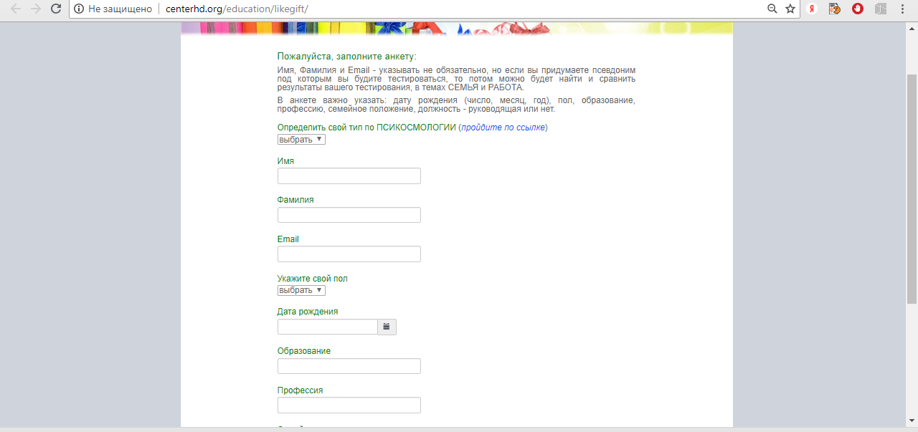

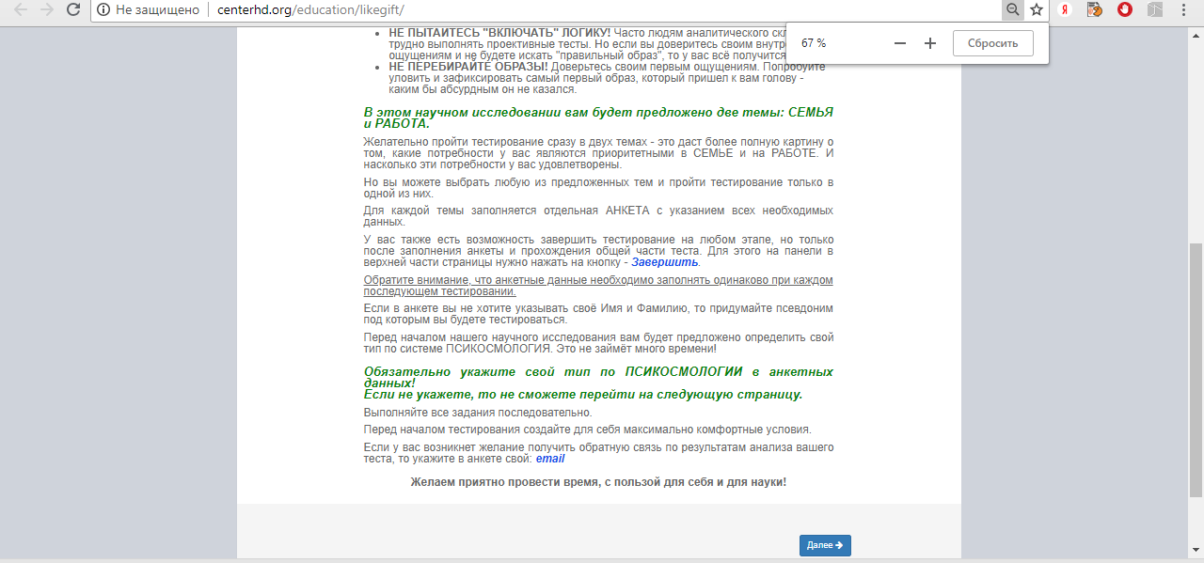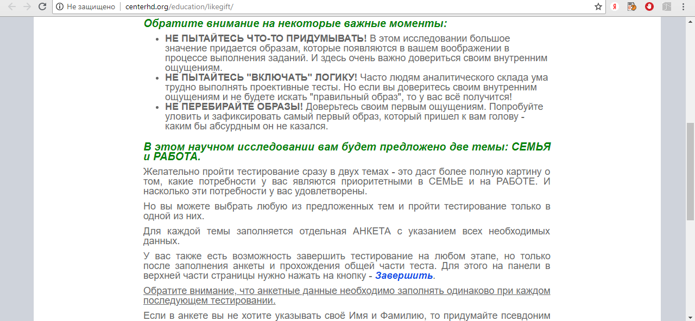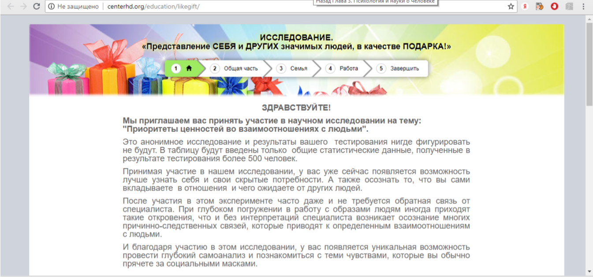

Приложение 2. Методика "Я - ПОДАРОК" Электронная версия теста.

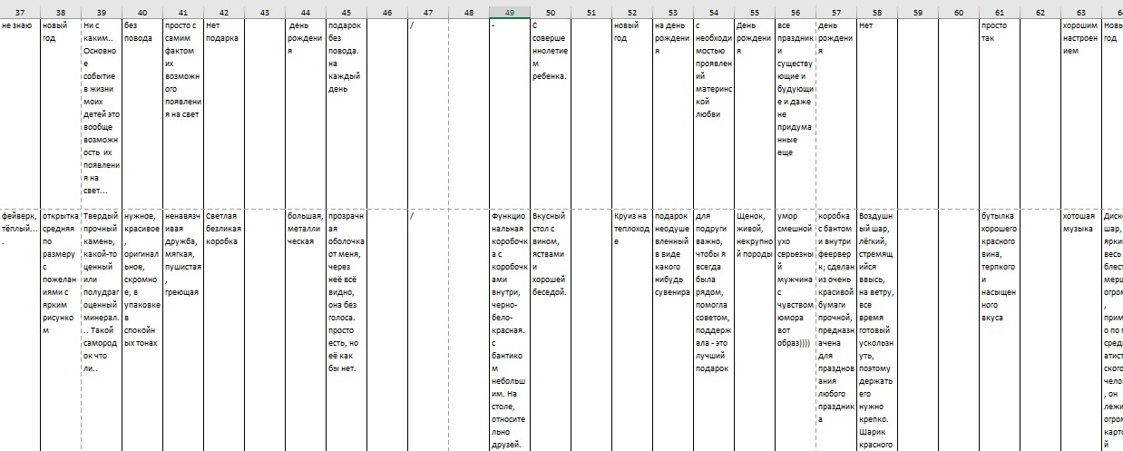

Приложение 3 и 4. Результаты тестирования методика "Я - ПОДАРОК"

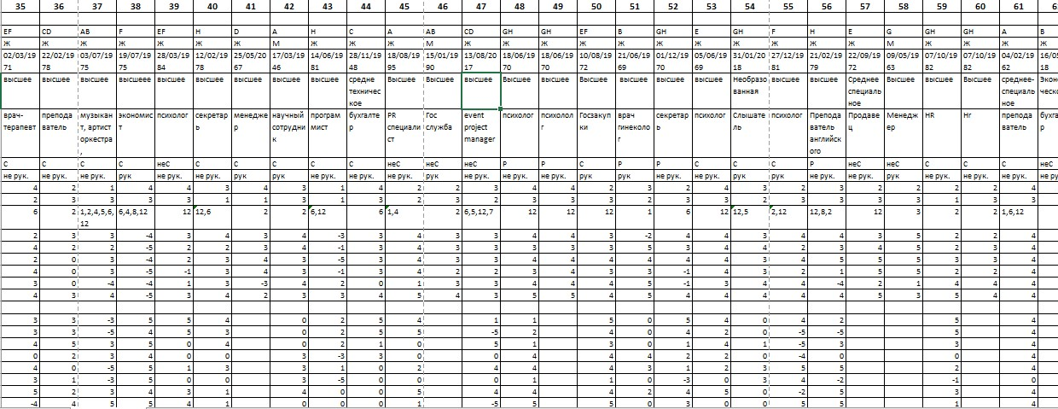

Приложение 5. Результаты исследования методики "Я - ПОДАРОК"

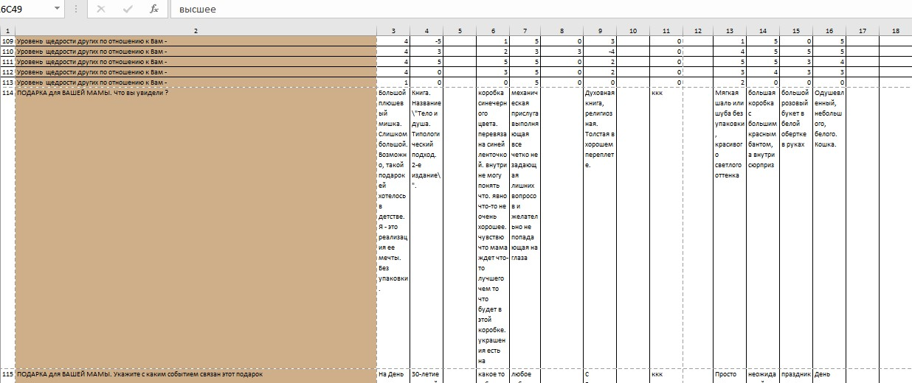

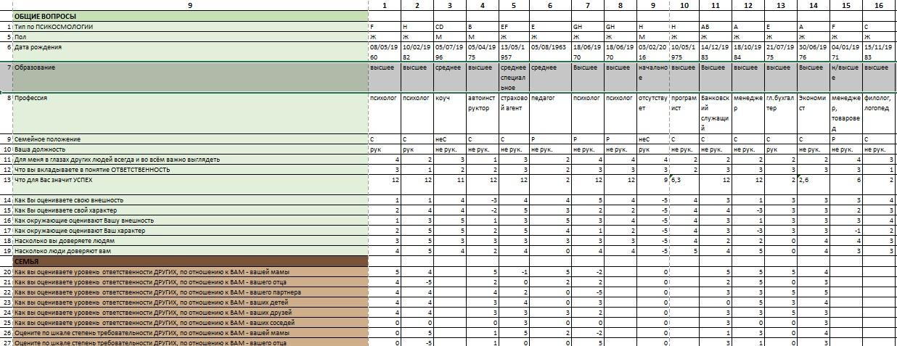

Приложение 6. Результаты исследования методики "Я - ПОДАРОК"

Приложение 7 . Методитка. Иерархия потребностей А. Акиндиновой.

Приложение 8. "Я - Перфекционист"